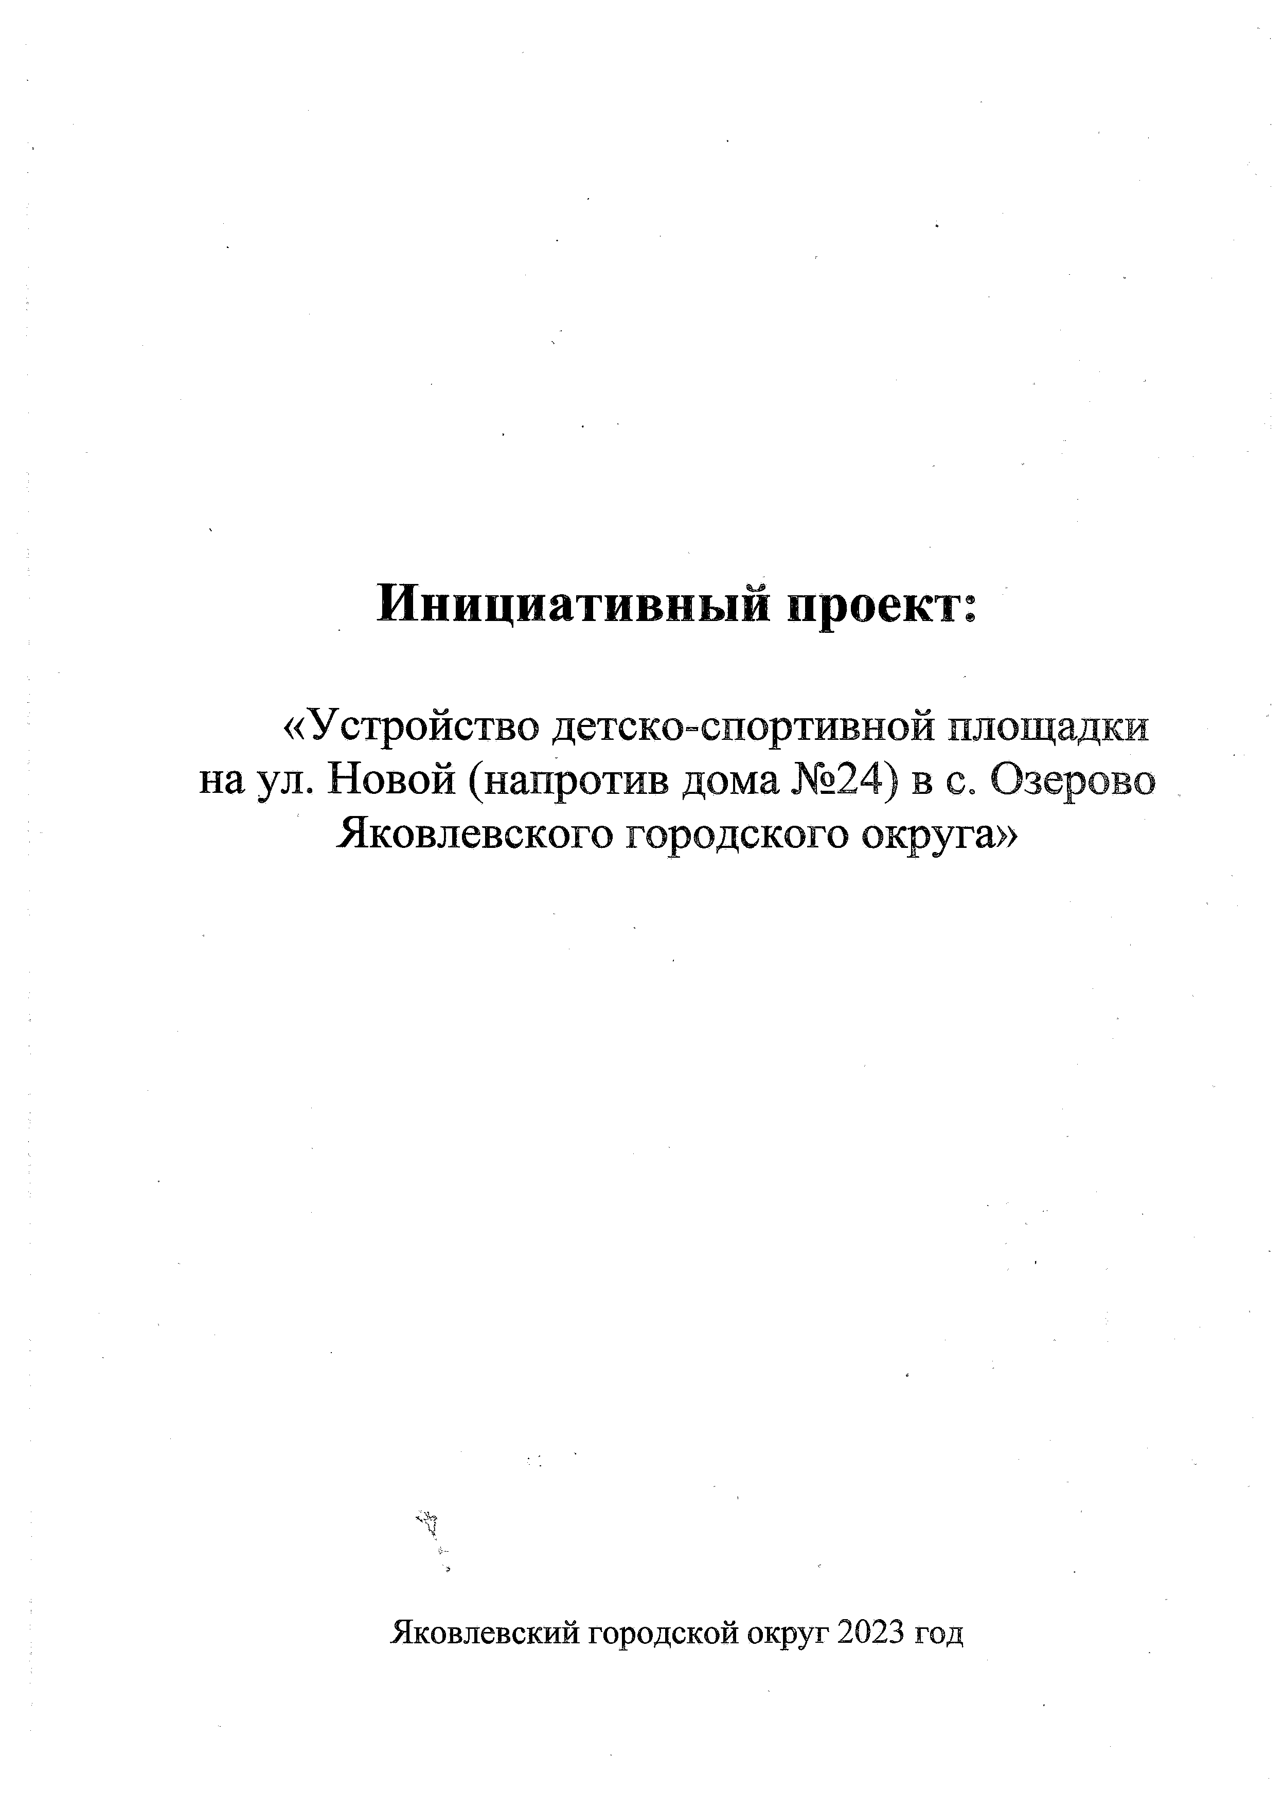

Инициативный проект:
«Устройство детско-спортивной площадки ул. Новой (напротив дома №24) в с. Озерове
Яковлевского городского округа»

Яковлевский городской округ 2023 год

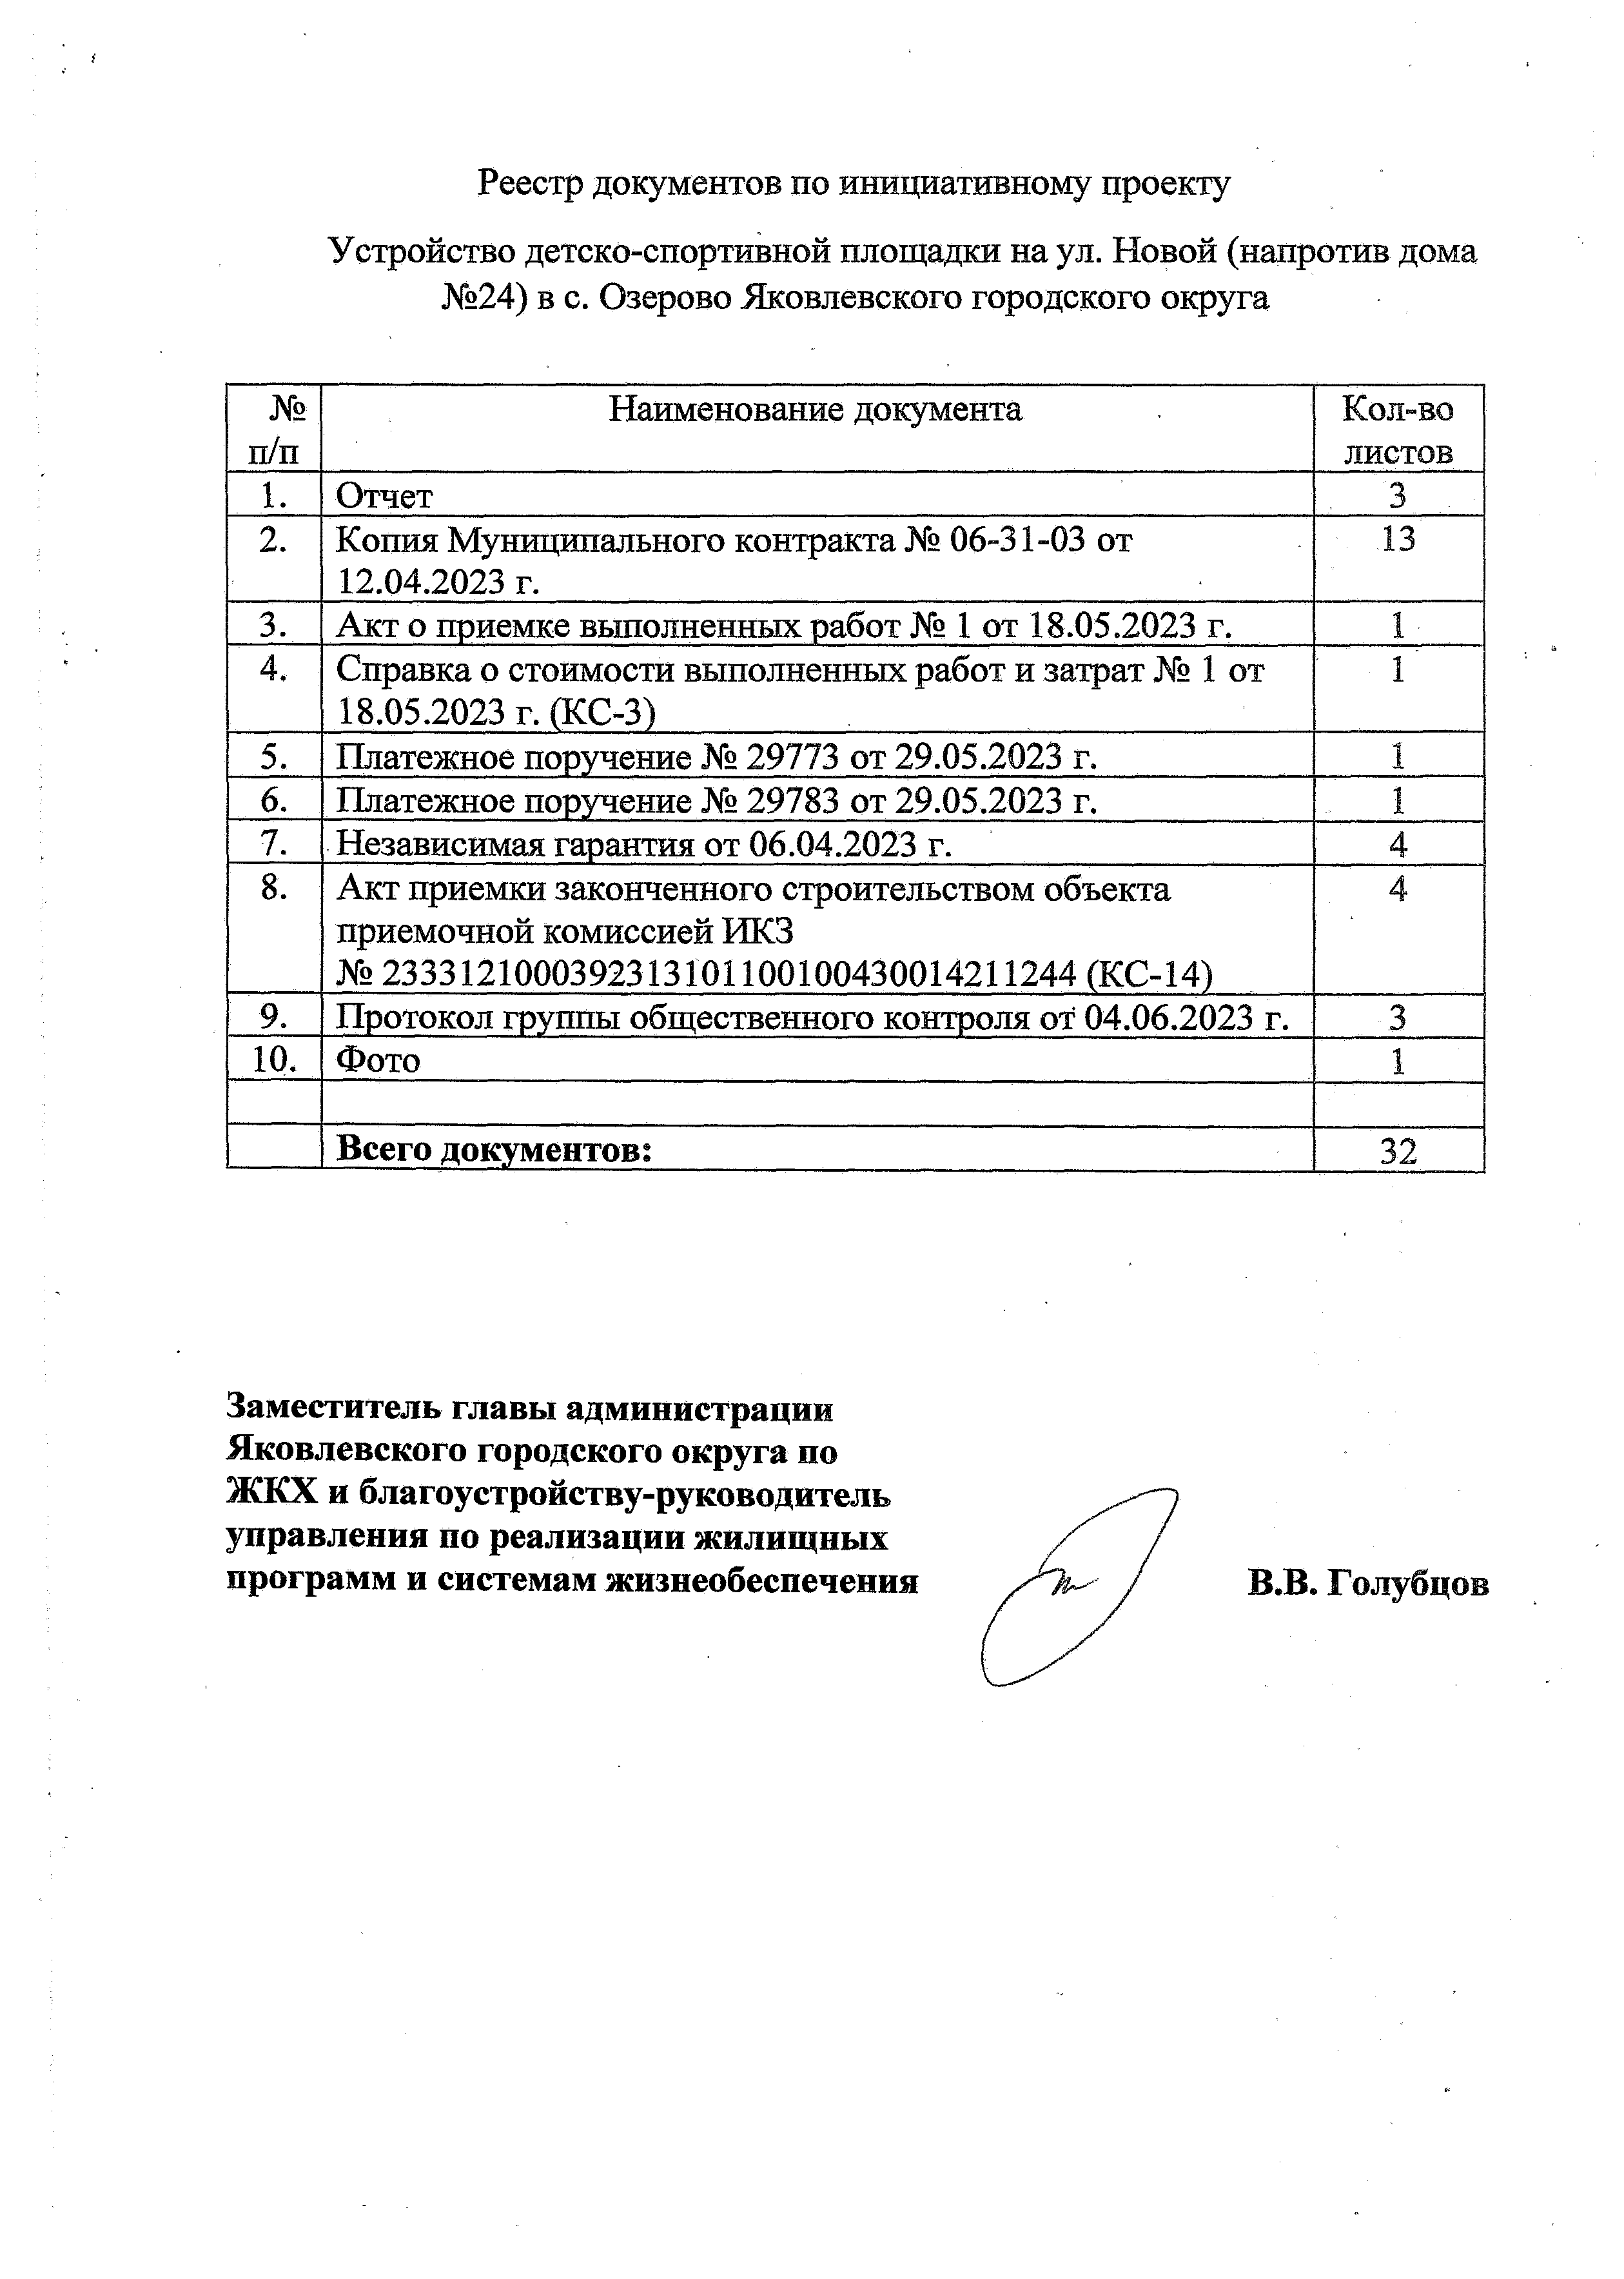
s

Реестр документов по инициативному проекту
Устройство детско-спортивной площадки на ул. Новой (напротив дома
№24) в с. Озерово Яковлевского городского округа

№  п/п | Наименование документа | Кол-во  листов
1. | Отчет | 3
2. | Копия Муниципального контракта № 06-31-03 от  12.04.2023 г. | 13
3. | Акт о приемке выполненных работ № 1 от 18.05.2023 г. | 1
4. | Справка о стоимости выполненных работ и затрат № 1 от  18.05.2023 г. (КС-3) | Г
5. | Платежное поручение № 29773 от 29.05.2023 г. | 1
6. | Платежное поручение № 29783 от 29.05.2023 г. | 1
7. | Независимая гарантия от 06.04.2023 г. | 4
8. | Акт приемки законченного строительством объекта приемочной комиссией ИКЗ  № 2333121000392313101100100430014211244 (КС-14) | 4
9. | Протокол группы общественного контроля от 04.06.2023 г. | 3
10. | Фото | 1
 | Всего документов: | 32

Заместитель главы администрации Яковлевского городского округа по ЖКХ и благоустройству-руководитель управления по реализации жилищных
программ и системам жизнеобеспечения В.В. Голубцов

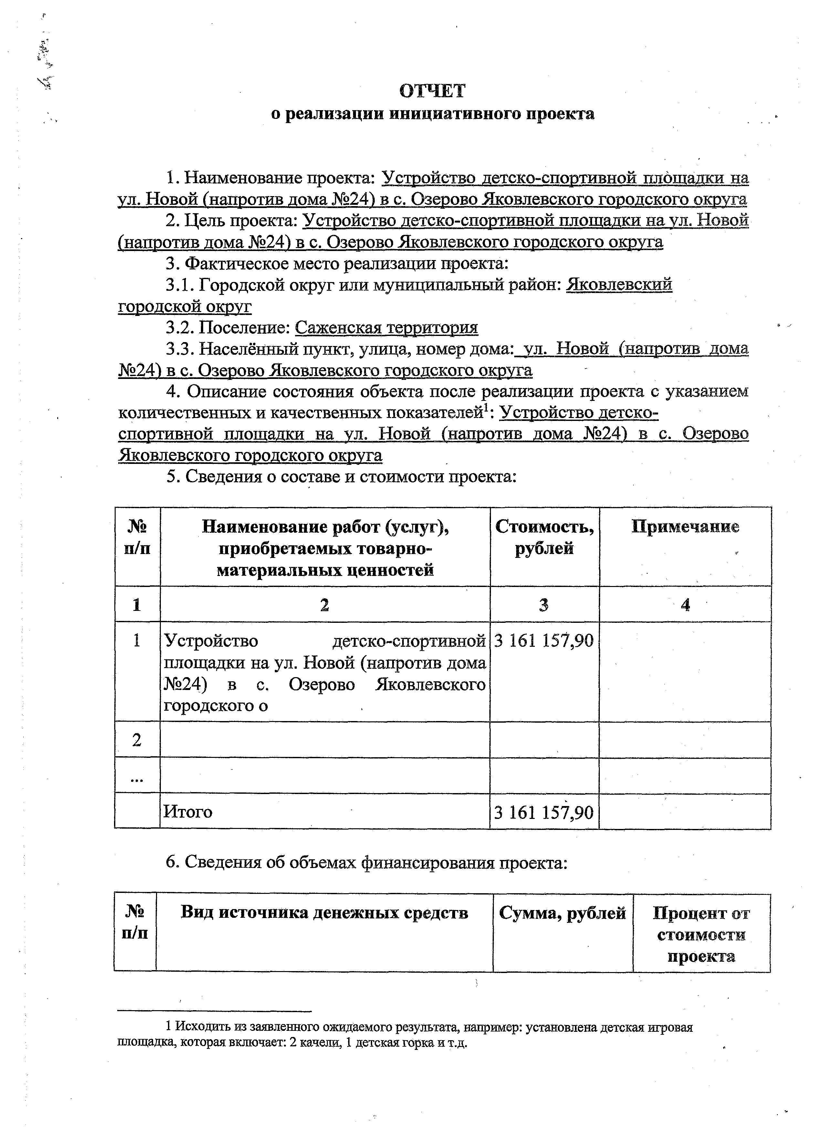
ОТЧЕТ

о реализации инициативного проекта

- Наименование проекта: Устройство детско-спортивной площадки на
ул. Новой ("напротив дома № 24) в с. Озерово Яковлевского городского округа
- Цель проекта: Устройство детско-спортивной площадки на ул. Новой (напротив дома №24) в с. Озерово Яковлевского городского округа
- Фактическое место реализации проекта:
  - Городской округ или муниципальный район: Яковлевский городской округ
  - Поселение: Саженская территория
  - Населённый пункт, улица, номер дома: ул. Новой (напротив дома
№241 в с. Озерово Яковлевского городского округа
- Описание состояния объекта после реализации проекта с указанием количественных и качественных показателей1: Устройство детско- спортивной площадки на у л . Новой (напротив дома № 241 в с. Озерове Яковлевского городского округа
- Сведения о составе и стоимости проекта:

№  п/п | Наименование работ (услуг), приобретаемых товарно­ материальных ценностей | Стоимость, рублей | Примечание
1 | 2 | 3 | 4 '
1 | Устройство детско-спортивной площадки на ул. Новой (напротив дома  № 24) в с. Озерово Яковлевского городского о | 3 161 157,90
2
. ..
 | Итого | 3 161 157,90

- Сведения об объемах финансирования проекта:

№ | Вид источника денежных средств | Сумма, рублей | Процент от
п/п |  |  | стоимости
 |  |  | проекта

1 Исходить из заявленного ожидаемого результата, например: установлена детская игровая площадка, которая включает: 2 качели, 1 детская горка и т.д.

1 | 2 | 3 | 4'
1 | Общая стоимость реализованного инициативного проекта | 3 161157,90
2 | Денежные средства, всего, в том числе за счет: | 3 161 157,90
2.1 | областного бюджета | 3 003 100,00
2.2 | местного бюджета | 158 057,90
2.3 | населения
2.5 | инициативных платежей
2.6 | индивидуальных предпринимателей, юридических лиц (за исключением бюджетных учреждений, государственных и муниципальных предприятий), общественных  организаций
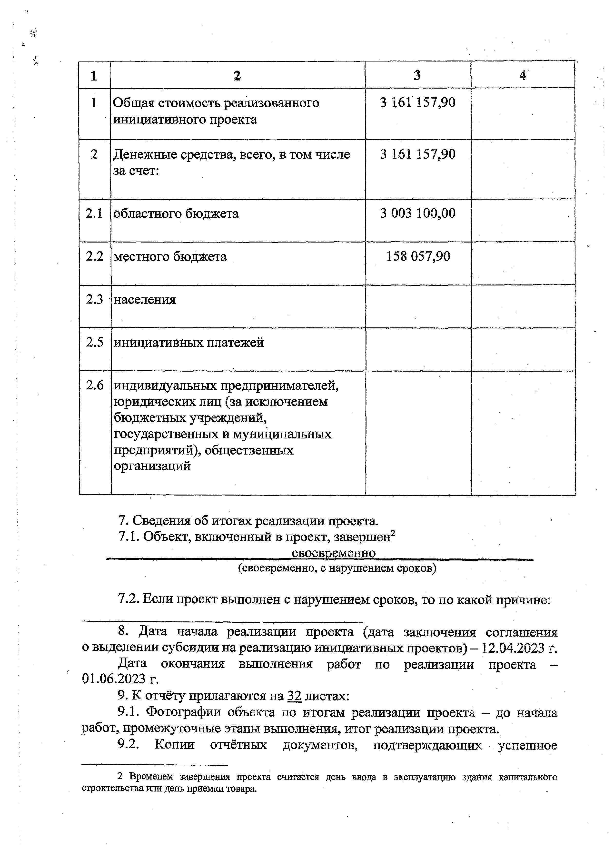

- Сведения об итогах реализации проекта.
  - Объект, включенный в проект, завершен2
своевременно .
(своевременно, с нарушением сроков)

  - Если проект выполнен с нарушением сроков, то по какой причине:

- Дата начала реализации проекта (дата заключения соглашения о выделении субсидии на реализацию инициативных проектов) - 12.04.2023 г. Дата окончания выполнения работ по реализации проекта -
01.06.2023 г.
- К отчёту прилагаются на 32 листах:
  - Фотографии объекта по итогам реализации проекта - до начала работ, промежуточные этапы выполнения, итог реализации проекта.
  - Копии отчётных документов, подтверждающих успешное

2 Временем завершения проекта считается день ввода в эксплуатацию здания капитального строительства или день приемки товара.

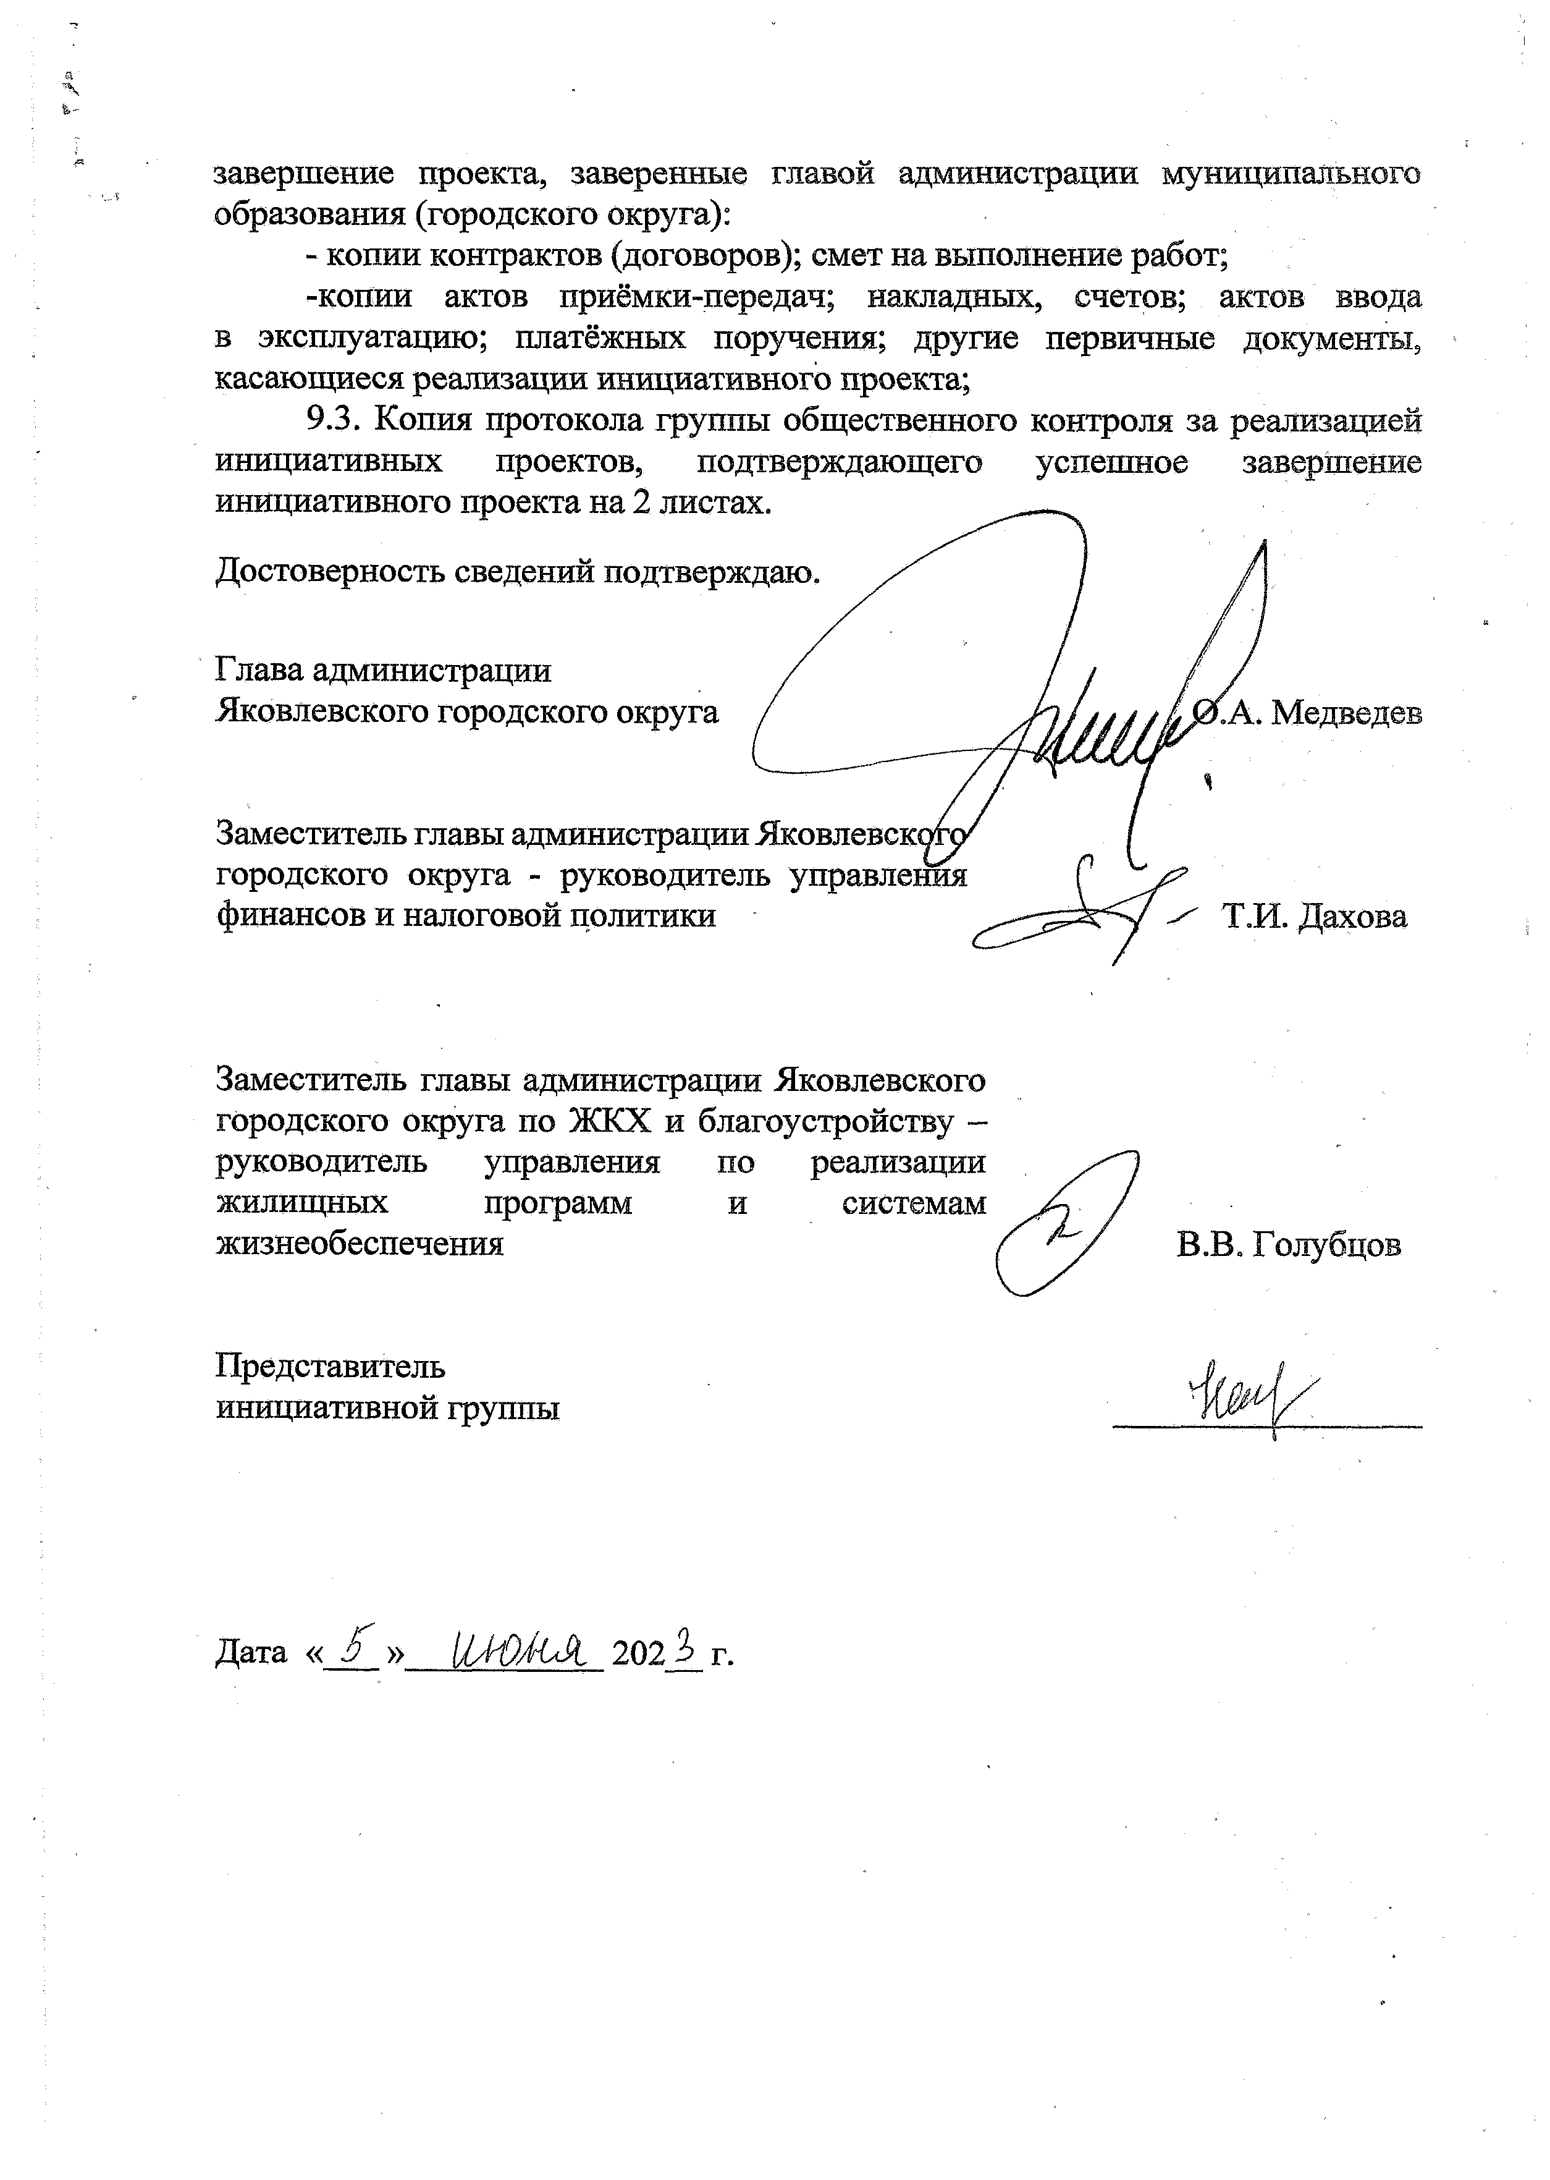
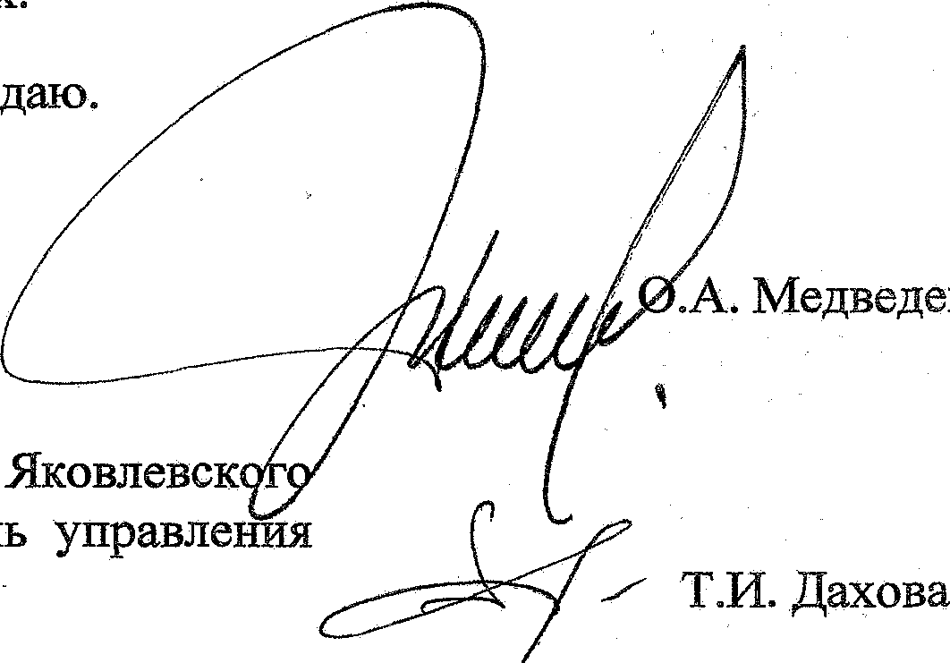
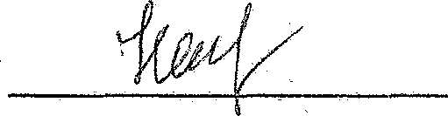
завершение проекта, заверенные главой администрации муниципального
образования (городского округа):
- копии контрактов (договоров); смет на выполнение работ;
-копии актов приёмки-передач; накладных, счетов; актов ввода в эксплуатацию; платёжных поручения; другие первичные документы, касающиеся реализации инициативного проекта;
  - Копия протокола группы общественного контроля за реализацией инициативных проектов, подтверждающего успешное завершение инициативного проекта на 2 листах
Достоверность сведений подтверж

Глава администрации
Яковлевского городского округа в

Заместитель главы администрации городского округа - руководится финансов и налоговой политики

Заместитель главы администрации Яковлевского городского округа по ЖКХ и благоустройству - руководитель управления по
жилищных программ и жизнеобеспечения

Представитель инициативной группы

Дата « S' » и Ш Л 202 Ъг.

к Муиципальному контрактуMs
Приложение Ms2 от 2023г

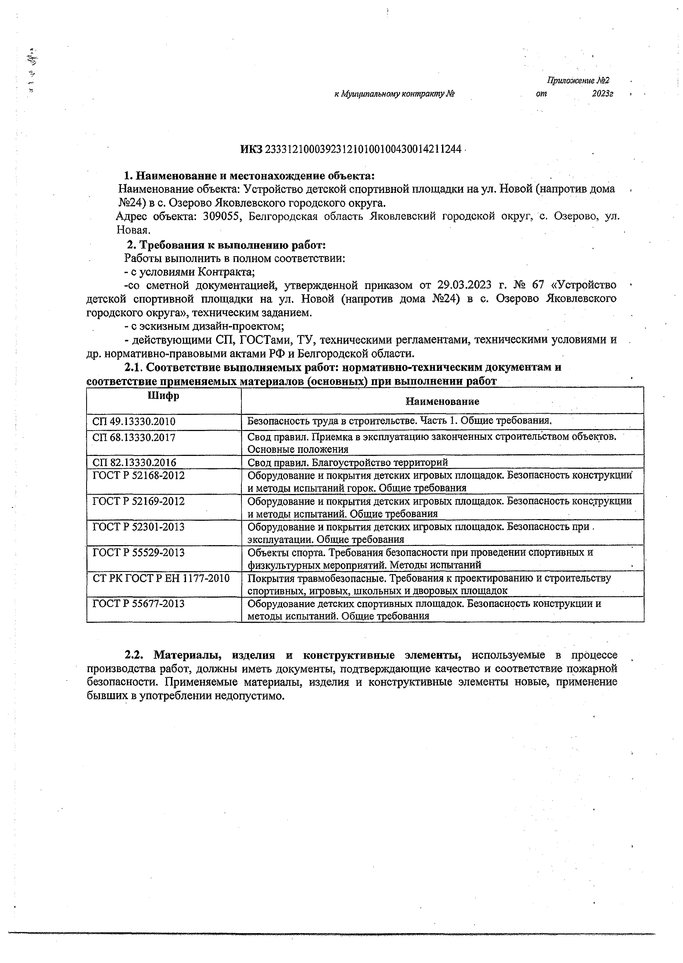

ИКЗ 233312100039231210100100430014211244

- Наименование и местонахождение объекта:
Наименование объекта: Устройство детской спортивной площадки на ул. Новой (напротив дома .
№24) в с. Озерово Яковлевского городского округа.
Адрес объекта: 309055, Белгородская область Яковлевский городской округ, с. Озерово, ул. Новая. •
- Требования к выполнению работ:
Работы выполнить в полном соответствии:
- с условиями Контракта;
-со сметной документацией, утвержденной приказом от 29.03.2023 г. № 67 «Устройство ■ детской спортивной площадки на ул. Новой (напротив дома № 24) в с. Озерово Яковлевского городского округа», техническим заданием.
- с эскизным дизайн-проектом;
- действующими СП, ГОСТами, ТУ, техническими регламентами, техническими условиями и др. нормативно-правовыми актами РФ и Белгородской области.
  - Соответствие выполняемых работ: нормативно-техническим документам и соответствие применяемых материалов (основных) при выполнении работ _
Ш ифр | Н аименование
СП 49.13330.2010 | Безопасность труда в строительстве. Часть 1. Общие требования.
СП 68.13330.2017 | Свод правил. Приемка в эксплуатацию законченных строительством объектов. Основные положения
СП 82.13330.2016 | Свод правил. Благоустройство территорий
ГОСТ Р 52168-2012 | Оборудование и покрытия детских игровых площадок. Безопасность конструкции'  и методы испытаний горок. Общие требования
ГОСТ Р 52169-2012 | Оборудование и покрытия детских игровых площадок. Безопасность конструкции  и методы испытаний. Общие требования
ГОСТ Р 52301-2013 | Оборудование и покрытия детских игровых площадок. Безопасность при .  эксплуатации. Общие требования
ГОСТ Р 55529-2013 | Объекты спорта. Требования безопасности при проведении спортивных и  физкультурных мероприятий. Методы испытаний
СТ РК ГОСТ Р EH 1177-2010 | Покрытия травмобезопасные. Требования к проектированию и строительству спортивных, игровых, школьных и дворовых площадок
ГОСТ Р 55677-2013 | Оборудование детских спортивных площадок. Безопасность конструкции и  методы испытаний. Общие требования

  - Материалы, изделия и конструктивные элементы, используемые в процессе производства работ, должны иметь документы, подтверждающие качество и соответствие пожарной безопасности. Применяемые материалы, изделия и конструктивные элементы новые, применение бывших в употреблении недопустимо.

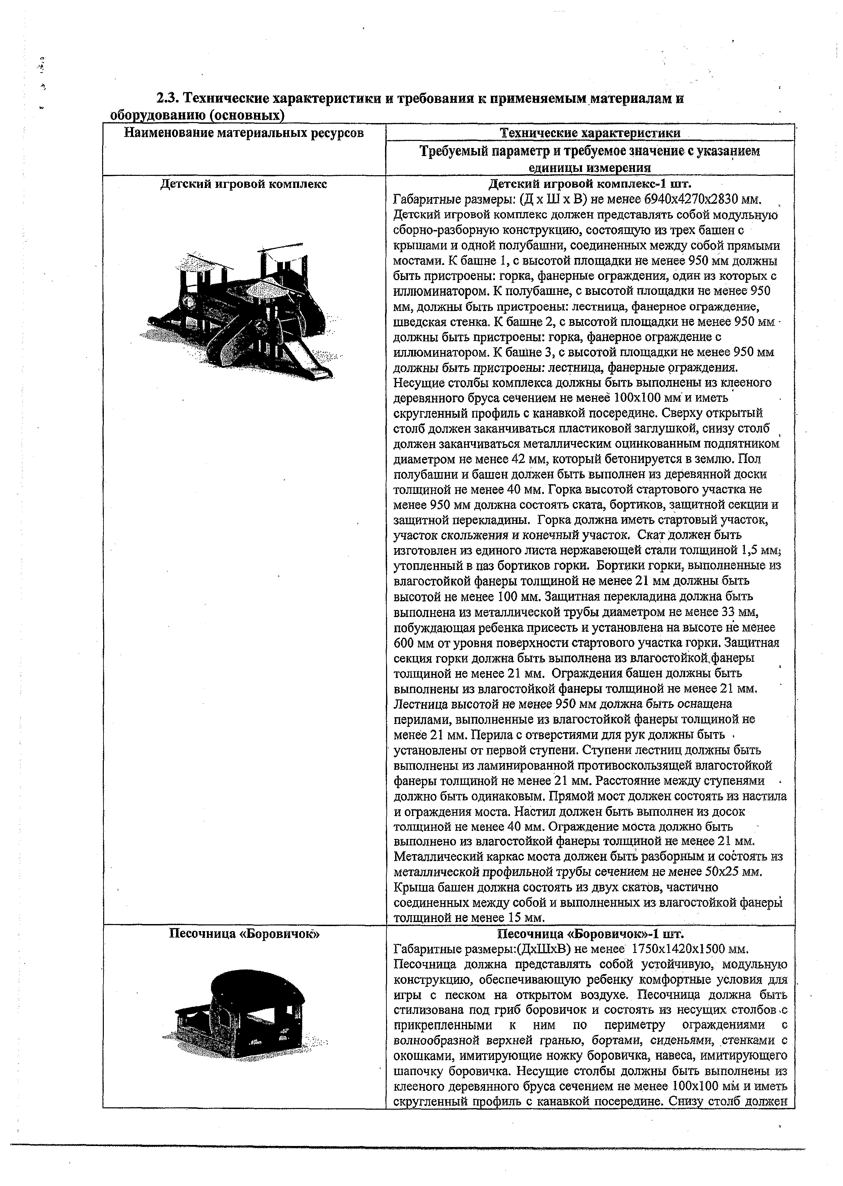
  - Технические характеристики и требования к применяемым материалам и оборудованию (основных)
Наименование материальных ресурсов | Технические характеристики
 | Требуемый параметр и требуемое значение с указанием единицы измерения
Детский игровой комплекс | Детский игровой комплекс-1 шт.  Габаритные размеры: (Д х Ш х В ) не менее 6940x4270x2830 мм. Детский игровой комплекс должен представлять собой модульную сборно-разборную конструкцию, состоящую из трех башен с крышами и одной полубашни, соединенных между собой прямыми мостами. К башне 1, с высотой площадки не менее 950 мм должны быть пристроены: горка, фанерные ограждения, один из которых с иллюминатором. К полубайте, с высотой площадки не менее 950 мм, должны быть пристроены: лестница, фанерное ограждение, шведская стенка. К башне 2, с высотой площадки не менее 950 мм - должны быть пристроены: горка, фанерное ограждение с иллюминатором. К башне 3, с высотой площадки не менее 950 мм должны быть пристроены: лестница, фанерные рграждения.  Несущие столбы комплекса должны быть выполнены из клееного  деревянного бруса сечением не менее 100x100 мм и иметь скругленный профиль с канавкой посередине. Сверху открытый столб должен заканчиваться пластиковой заглушкой, снизу столб должен заканчиваться металлическим оцинкованным подпятником диаметром не менее 42 мм, который бетонируется в землю. Пол полубашни и башен должен быть выполнен из деревянной доски толщиной не менее 40 мм. Горка высотой стартового участка не  менее 950 мм должна состоять ската, бортиков, защитной секции и защитной перекладины. Горка должна иметь стартовый участок, участок скольжения и конечный участок. Скат должен быть изготовлен из единого листа нержавеющей стали толщиной 1,5 мм; утопленный в паз бортиков горки. Бортики горки, выполненные из влагостойкой фанеры толщиной не менее 21 мм должны быть высотой не менее 100 мм. Защитная перекладина должна быть выполнена из металлической трубы диаметром не менее 33 мм, побуждающая ребенка присесть и установлена на высоте не менее 600 мм от уровня поверхности стартового участка горки. Защитная секция горки должна быть выполнена из влагостойкой,фанеры толщиной не менее 21 мм. Ограждения башен должны быть выполнены из влагостойкой фанеры толщиной не менее 21 мм.  Лестница высотой не менее 950 мм должна быть оснащена перилами, выполненные из влагостойкой фанеры толщиной не менее 21 мм. Перила с отверстиями для рук должны быть . установлены от первой ступени. Ступени лестниц должны быть  выполнены из ламинированной противоскользящей влагостойкой фанеры толщиной не менее 21 мм. Расстояние между ступенями * должно быть одинаковым. Прямой мост должен состоять из настила и ограждения моста. Настил должен быть выполнен из досок  толщиной не менее 40 мм. Ограждение моста должно быть выполнено из влагостойкой фанеры толщиной не менее 21 мм.  Металлический каркас моста должен быть разборным и состоять из металлической профильной трубы сечением не менее 50x25 мм.  Крыша башен должна состоять из двух скатов, частично  соединенных между собой и выполненных из влагостойкой фанеры толщиной не менее 15 мм.
Песочница «Боровичок»  ... | Песочница «Боровичок»-1 шт.  Габаритные размеры:(ДхШ хВ) не менее 1750x1420x1500 мм.  Песочница должна представлять собой устойчивую, модульную конструкцию, обеспечивающую ребенку комфортные условия для игры с песком на открытом воздухе. Песочница должна быть стилизована под гриб боровичок и состоять из несущих столбов .с прикрепленными к ним по периметру ограждениями с волнообразной верхней гранью, бортами, сиденьями, стенками с окошками, имитирующие ножку боровичка, навеса, имитирующего шапочку боровичка. Несущие столбы должны быть выполнены из клееного деревянного бруса сечением не менее 100x100 мм и иметь  скругленный профиль с канавкой посередине. Снизу столб должен

 | заканчиваться металлическим оцинкованным подпятником диаметром не менее 42 мм, который бетонируется в землю. Сиденья, ограждения, стенки с окошками, скат навеса должны быть изготовлены из влагостойкой фанеры толщиной не менее 21 мм. Борта песочницы должны быть выполнены из деревянной доски толщиной не менее 40 мм.
Качалка-балансир «Средняя» | Качалка-балансир «С редняя»-! шт.  Габаритные размеры: (Д х Ш) не менее 2510x420 мм, Н=835 мм. Качалка - балансир должна представлять собой устойчивую конструкцию, обеспечивающую безопасное движение детей в вертикальной плоскости. Качалка должна состоять из основания, корпуса, крепящегося к основанию через качающую опору, 2-х посадочных мест с поручнем и с демпфирующим устройством. Основание должно быть выполнено из металлической трубы диаметром не менее 42 мм. Корпус должен быть выполнен'из  деревянной доски толщиной не менее 40 мм и влагостойкой фанеры толщиной не менее 15 мм склеенных между собой. Качающаяся опора должна быть выполнена из металлических труб и представлять собой подвижную конструкцию по. принципу «труба в трубе». Посадочное место со спинкой из влагостойкой фанеры толщиной не менее 21 мм. Поручни должны быть выполнены из металлической трубы диаметром не менее 26 мм. Демпфирующее устройство должно быть выполнено из армированной резины  толщиной не менее 10 мм.
Детский игровой комплекс | Детский игровой комплекс»! шт.  Габаритные размеры: (ДхШ хВ) не менее 4680x3860x3620 мм. Детский игровой комплекс должен представлять собой модульную сборно-разборную конструкцию, состоящую из двух башен с крышами, соединенных между собой полипропиленовой сеткой для лазанья. К башне 1, с высотой площадки не менее 1550 мм должны быть пристроены: лестница, горка, радиусный балкон, перекладины и вертикальная лестница. К башне 2, с высотой площадки не менее 1550 мм, должны быть пристроены: вертикальный шест без спирали и креплением в виде дуги, перекладины, фанерное ограждение, поручни, альпинистская стенка для лазанья с отверстиями для рук и ног, вертикальная лестница. Несущие столбы комплекса должны быть выполнены из клееного деревянного бруса сечением не менее 100x100 мм и иметь скругленный профиль с канавкой посередине. Сверху открытый столб должен заканчиваться пластиковой заглушкой, снизу столб должен заканчиваться металлическим оцинкованным подпятником диаметром не менее 42 мм, который бетонируется в землю. Пол башен должен быть выполнен из деревянной доски толщиной не менее 40 мм. Крыша должна состоять из двух скатов и двух фигурных фронтонов, выполненных из влагостойкой фанеры толщиной не менее 15 мм. Ограждения башен должны быть выполнены из влагостойкой фанеры толщиной не менее 21 мм. Альпинистская стенка с отверстиями для рук и ног должна быть выполнена из влагостойкой фанеры толщиной не  менее 21 мм. Поручни, перекладины вертикальной лестницы,  перекладины должны быть выполнены из металлической трубы диаметром не менее 33 мм и не менее 21 мм. Горка должна состоять из каркаса, ската, бортиков, защитной секции и защитной перекладины. Каркас горки должен быть выполнен из металлической трубы сечением не менее 50x25 мм. Горка должна иметь стартовый участок высотой не менее 1550 мм, участок скольжения и конечный участок. Скат должен быть изготовлен из единого листа нержавеющей стали толщиной 1,5 мм, утопленный в паз бортиков горки. Бортики горки, выполненные из влагостойкой фанеры толщиной не менее 21 мм, должны быть высотой не менее 150 мм. Защитная перекладина должна быть выполнена из металлической трубы диаметром не менее 33 мм, побуждающая  ребенка присесть и установлена на высоте не менее 600 мм от
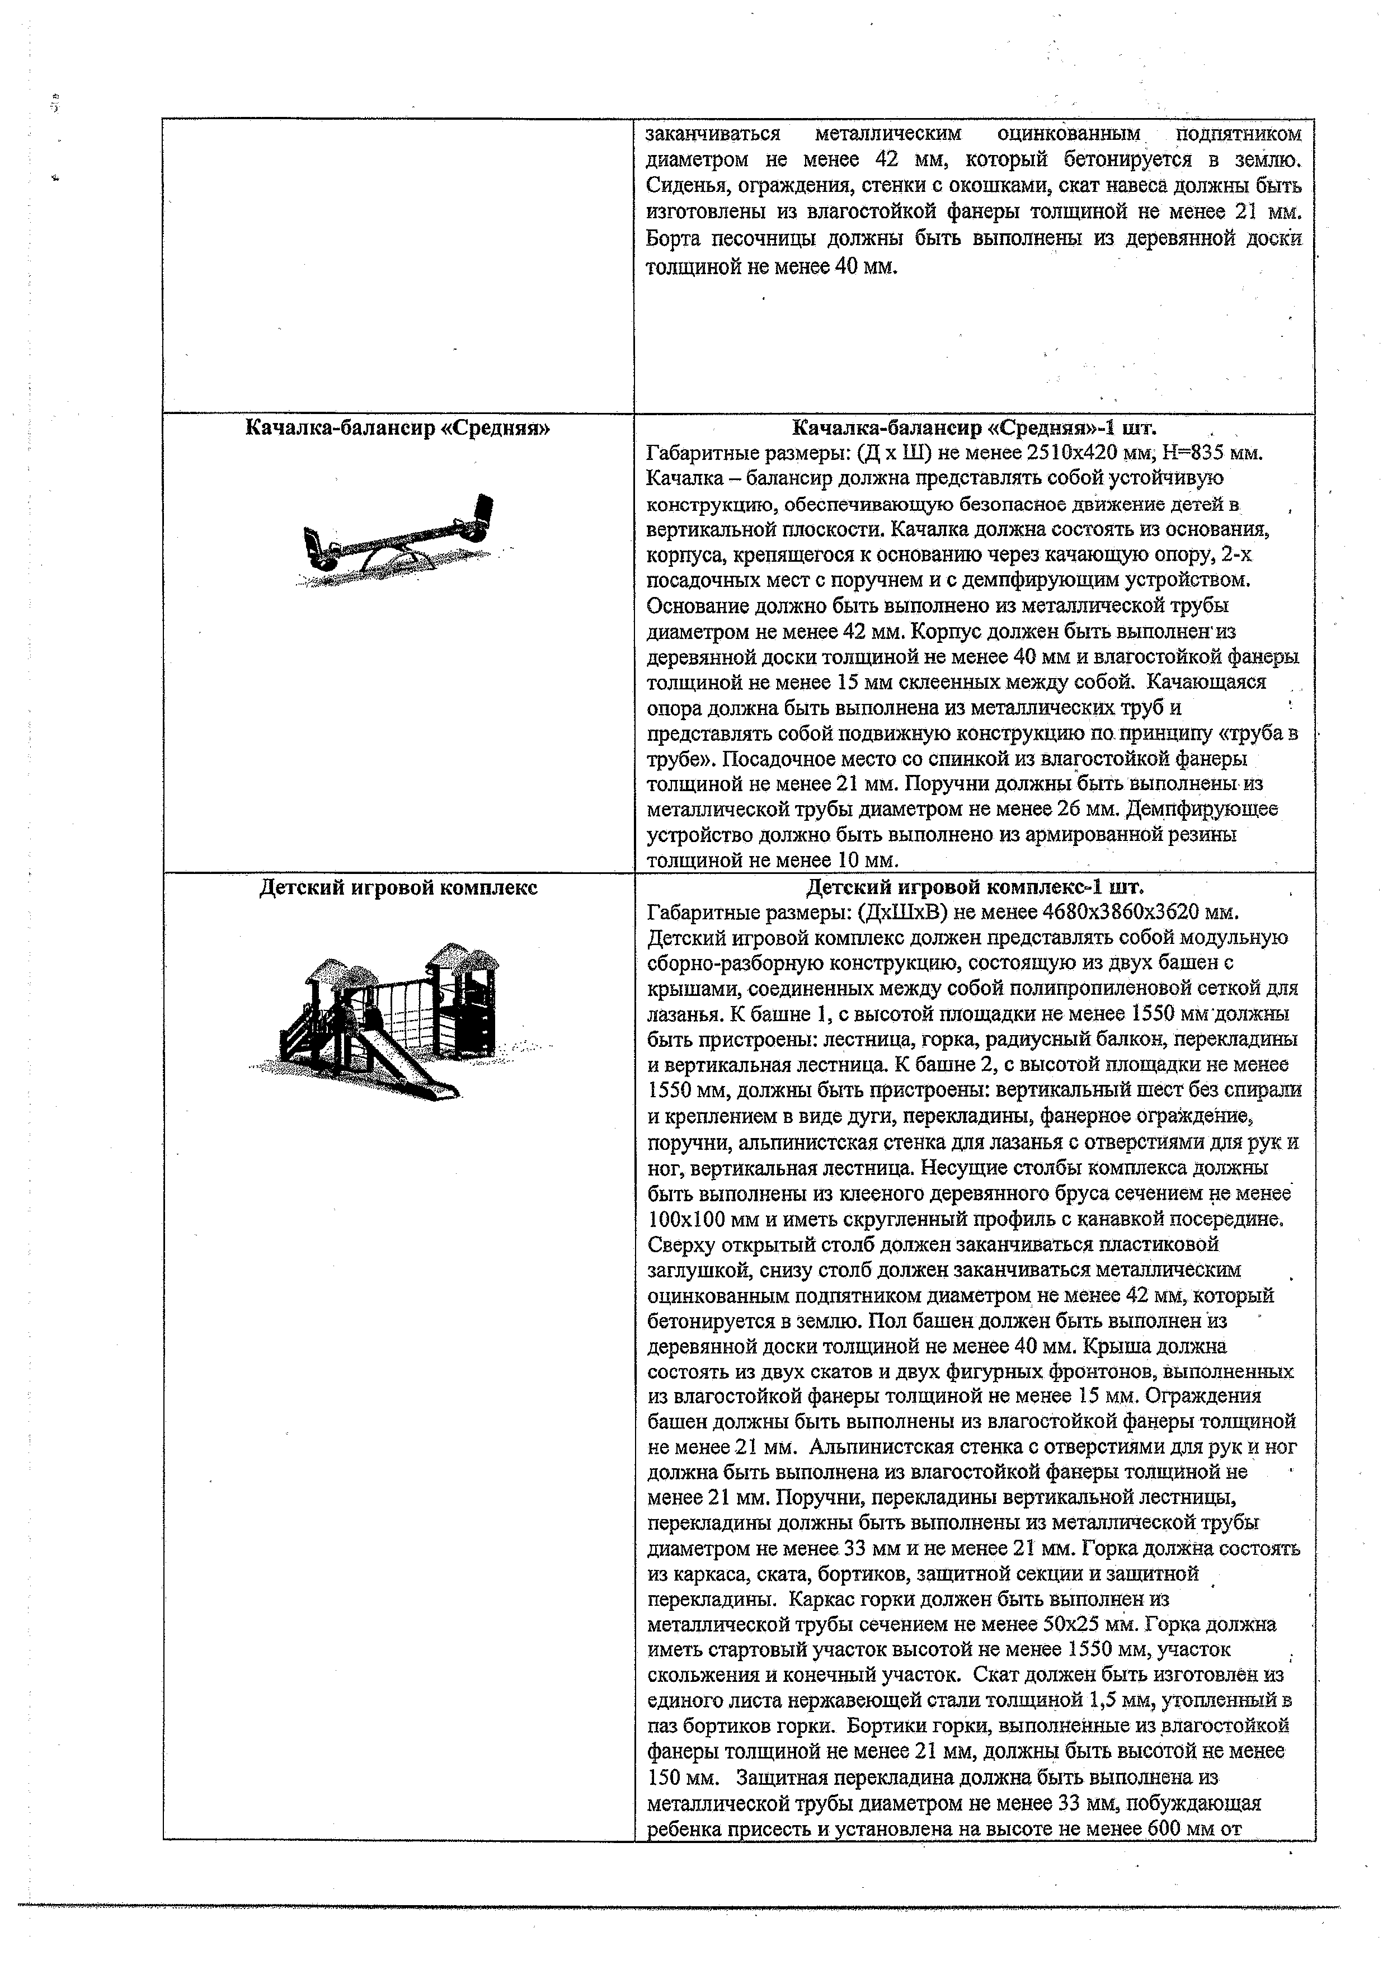

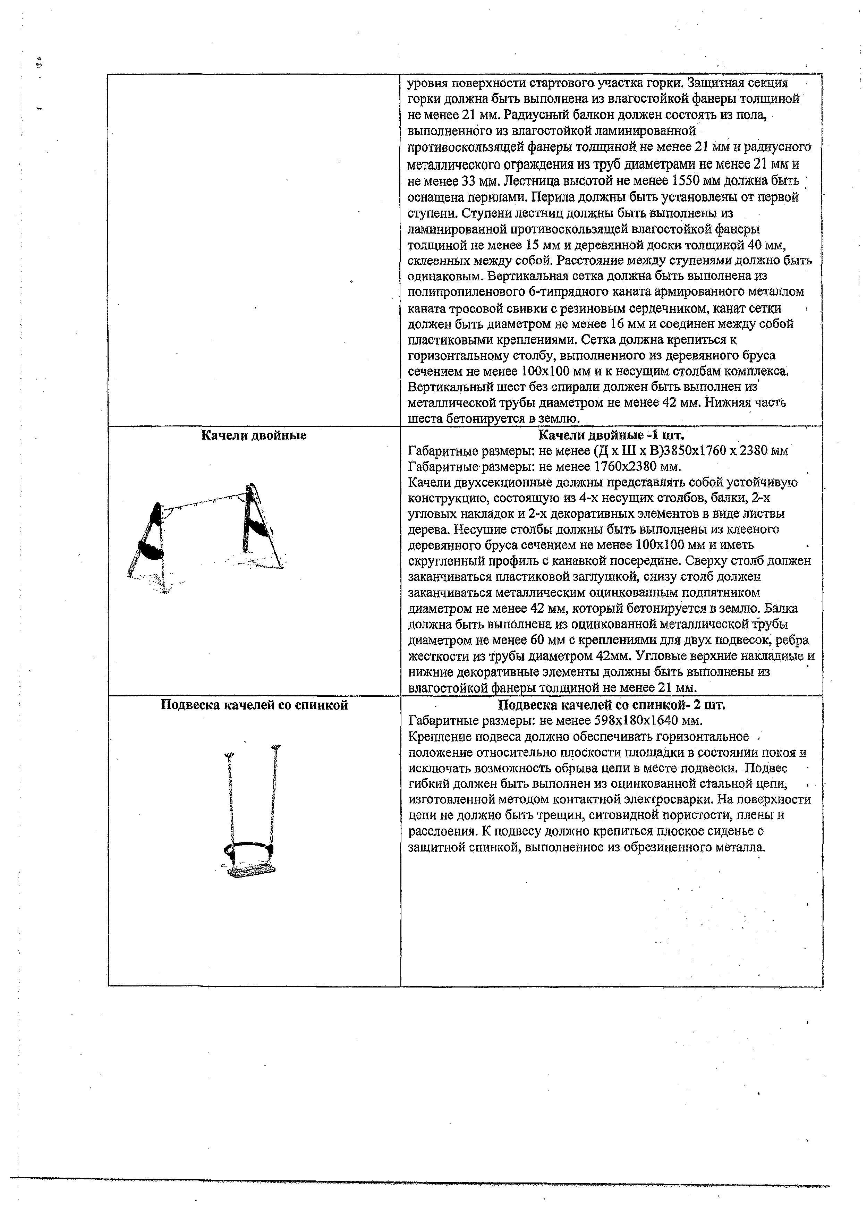
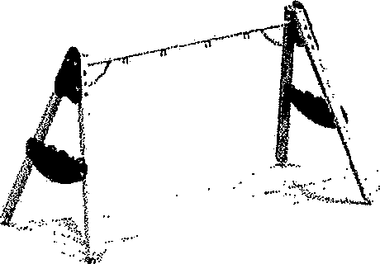
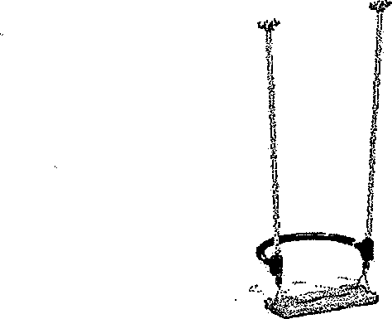

Качели двойные

Подвеска качелей со спинкой
уровня поверхности стартового участка горки. Защитная секция горки должна быть выполнена из влагостойкой фанеры толщиной не менее 21 мм. Радиусный балкон должен состоять из пола,
выполненного из влагостойкой ламинированной
противоскользящей фанеры толщиной не менее 21 мм и радиусного металлического ограждения из труб диаметрами не менее 21 мм и не менее 33 мм. Лестница высотой не менее 1550 мм должна быть ; оснащена перилами. Перила должны быть установлены от первой ступени. Ступени лестниц должны быть выполнены из ламинированной противоскользящей влагостойкой фанеры
толщиной не менее 15 мм и деревянной доски толщиной 40 мм, склеенных между собой. Расстояние между ступенями должно быть одинаковым. Вертикальная сетка должна быть выполнена из полипропиленового б-типрядного каната армированного металлом каната тросовой свивки с резиновым сердечником, канат сетки должен быть диаметром не менее 16 мм и соединен между собой пластиковыми креплениями. Сетка должна крепиться к горизонтальному столбу, выполненного из деревянного бруса сечением не менее 100x100 мм и к несущим столбам комплекса.
Вертикальный шест без спирали должен быть выполнен из
металлической трубы диаметром не менее 42 мм. Нижняя часть
шеста бетонируется в землю.
Качели двойные -1 шт.
Габаритные размеры: не менее (Д х Ш х В)3850х1760 х 2380 мм Габаритные размеры: не менее 1760x2380 мм.
Качели двухсекционные должны представлять собой устойчивую конструкцию, состоящую из 4-х несущих столбов, балки, 2-х угловых накладок и 2-х декоративных элементов в виде листвы дерева. Несущие столбы должны быть выполнены из клееного деревянного бруса сечением не менее 100x100 мм и иметь скругленный профиль с канавкой посередине. Сверху столб должен заканчиваться пластиковой заглушкой, снизу столб должен заканчиваться металлическим оцинкованным подпятником диаметром не менее 42 мм, который бетонируется в землю. Балка должна быть выполнена из оцинкованной металлической трубы диаметром не менее 60 мм с креплениями для двух подвесок, ребра
жесткости из трубы диаметром 42мм. Угловые верхние накладные и нижние декоративные элементы должны быть выполнены из влагостойкой фанеры толщиной не менее 21 мм.
Подвеска качелей со спинкой- 2 шт.
Габаритные размеры: не менее 598x180x1640 мм. Крепление подвеса должно обеспечивать горизонтальное .
положение относительно плоскости площадки в состоянии покоя и исключать возможность обрыва цепи в месте подвески. Подвес гибкий должен быть выполнен из оцинкованной стальной цепи, изготовленной методом контактной электросварки. На поверхности цепи не должно быть трещин, ситовидной пористости, плены и расслоения. К подвесу должно крепиться плоское сиденье с
защитной спинкой, выполненное из обрезиненного металла.

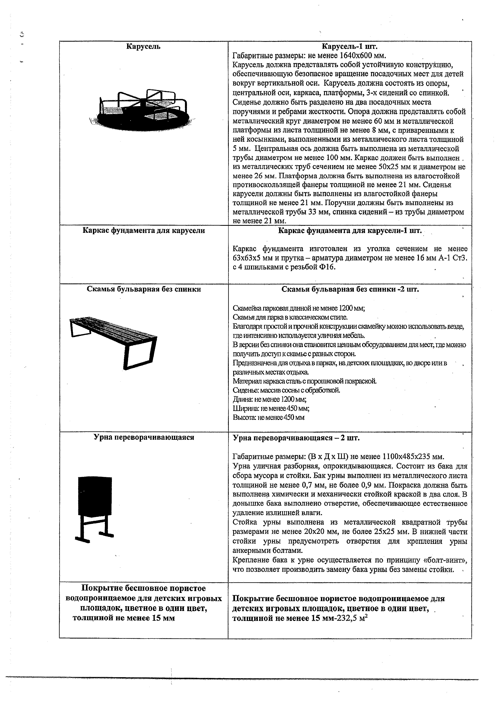
Карусель | Карусель-1 шт.
'* * * | Габаритные размеры: не менее 1640x600 мм.  Карусель должна представлять собой устойчивую конструкцию, обеспечивающую безопасное вращение посадочных мест для детей вокруг вертикальной оси. Карусель должна состоять из опоры, центральной оси, каркаса, платформы, 3-х сидений со спинкой.  Сиденье должно быть разделено на два посадочных места поручнями и ребрами жесткости. Опора должна представлять собой металлический круг диаметром не менее 60 мм и металлической платформы из листа толщиной не менее 8 мм, с приваренными к ней косынками, выполненными из металлического листа толщиной 5 мм. Центральная ось должна быть выполнена из металлической трубы диаметром не менее 100 мм. Каркас должен быть выполнен . из металлических труб сечением не менее 50x25 мм и диаметром не менее 26 мм. Платформа должна быть выполнена из влагостойкой противоскользящей фанеры толщиной не менее 21 мм. Сиденья карусели должны быть выполнены из влагостойкой фанеры  толщиной не менее 21 мм. Поручни должны быть выполнены из  металлической трубы 33 мм, спинка сидений - из трубы диаметром не менее 21 мм.
Каркас фундамента для карусели | Каркас фундамента для карусели-1 шт.  Каркас фундамента изготовлен из уголка сечением не менее 63x63x5 мм и прутка - арматура диаметром не менее 16 мм А -1 СтЗ. с 4 шпильками с резьбой Ф 16.
Скамья бульварная без спинки  "-и | Скамья бульварная без спинки -2 шт.  Скамейкапарковаядлиной неменее 1200 мм; Скамьядля парка в классическом стиле.  Благодаря простой и прочной конструкции скамейку можно использоватьвезде, где интенсивноиспользуется уличнаямебель.  В версии без спинкиона становится ценным оборудованиемдлямест, где можно получить доступ к скамье с разных сторон.  Предназначенадля отдыхав парках, надетских площадках, го дворе ши в различных местах отдыха  Материал каркасасталь с порошковой покраской. Сиденье: массив сосны с обработкой.  Длина: неменее 1200мм; Ширина: неменее450мм; Высота не менее450 мм
Урна переворачивающаяся  1 | Урна переворачивающаяся - 2 шт.  Габаритные размеры: (В х Д х Ш ) не менее 1100x485x235 мм.  Урна уличная разборная, опрокидывающаяся, Состоит из бака для сбора мусора и стойки. Бак урны выполнен из металлического листа толщиной не менее 0,7 мм, не более 0,9 мм. Покраска должна быть выполнена химически и механически стойкой краской в два слоя, В донышке бака выполнено отверстие, обеспечивающее естественное удаление излишней влаги.  Стойка урны выполнена из металлической квадратной трубы размерами не менее 20x20 мм, не более 25x25 мм. В нижней части стойки урны предусмотреть отверстия для крепления урны анкерными болтами.  Крепление бака к урне осуществляется по принципу «болт-винт», что позволяет производить замену бака урны без замены стойки. .
Покрытие бесшовное пористое  водопроницаемое для детских игровых площадок, цветное в один цвет,  толщиной не менее 15 мм | Покрытие бесшовное пористое водопроницаемое дл я  детских игровых площадок, цветное в один цвет, . толщиной не менее 15 мм-232,5 м2

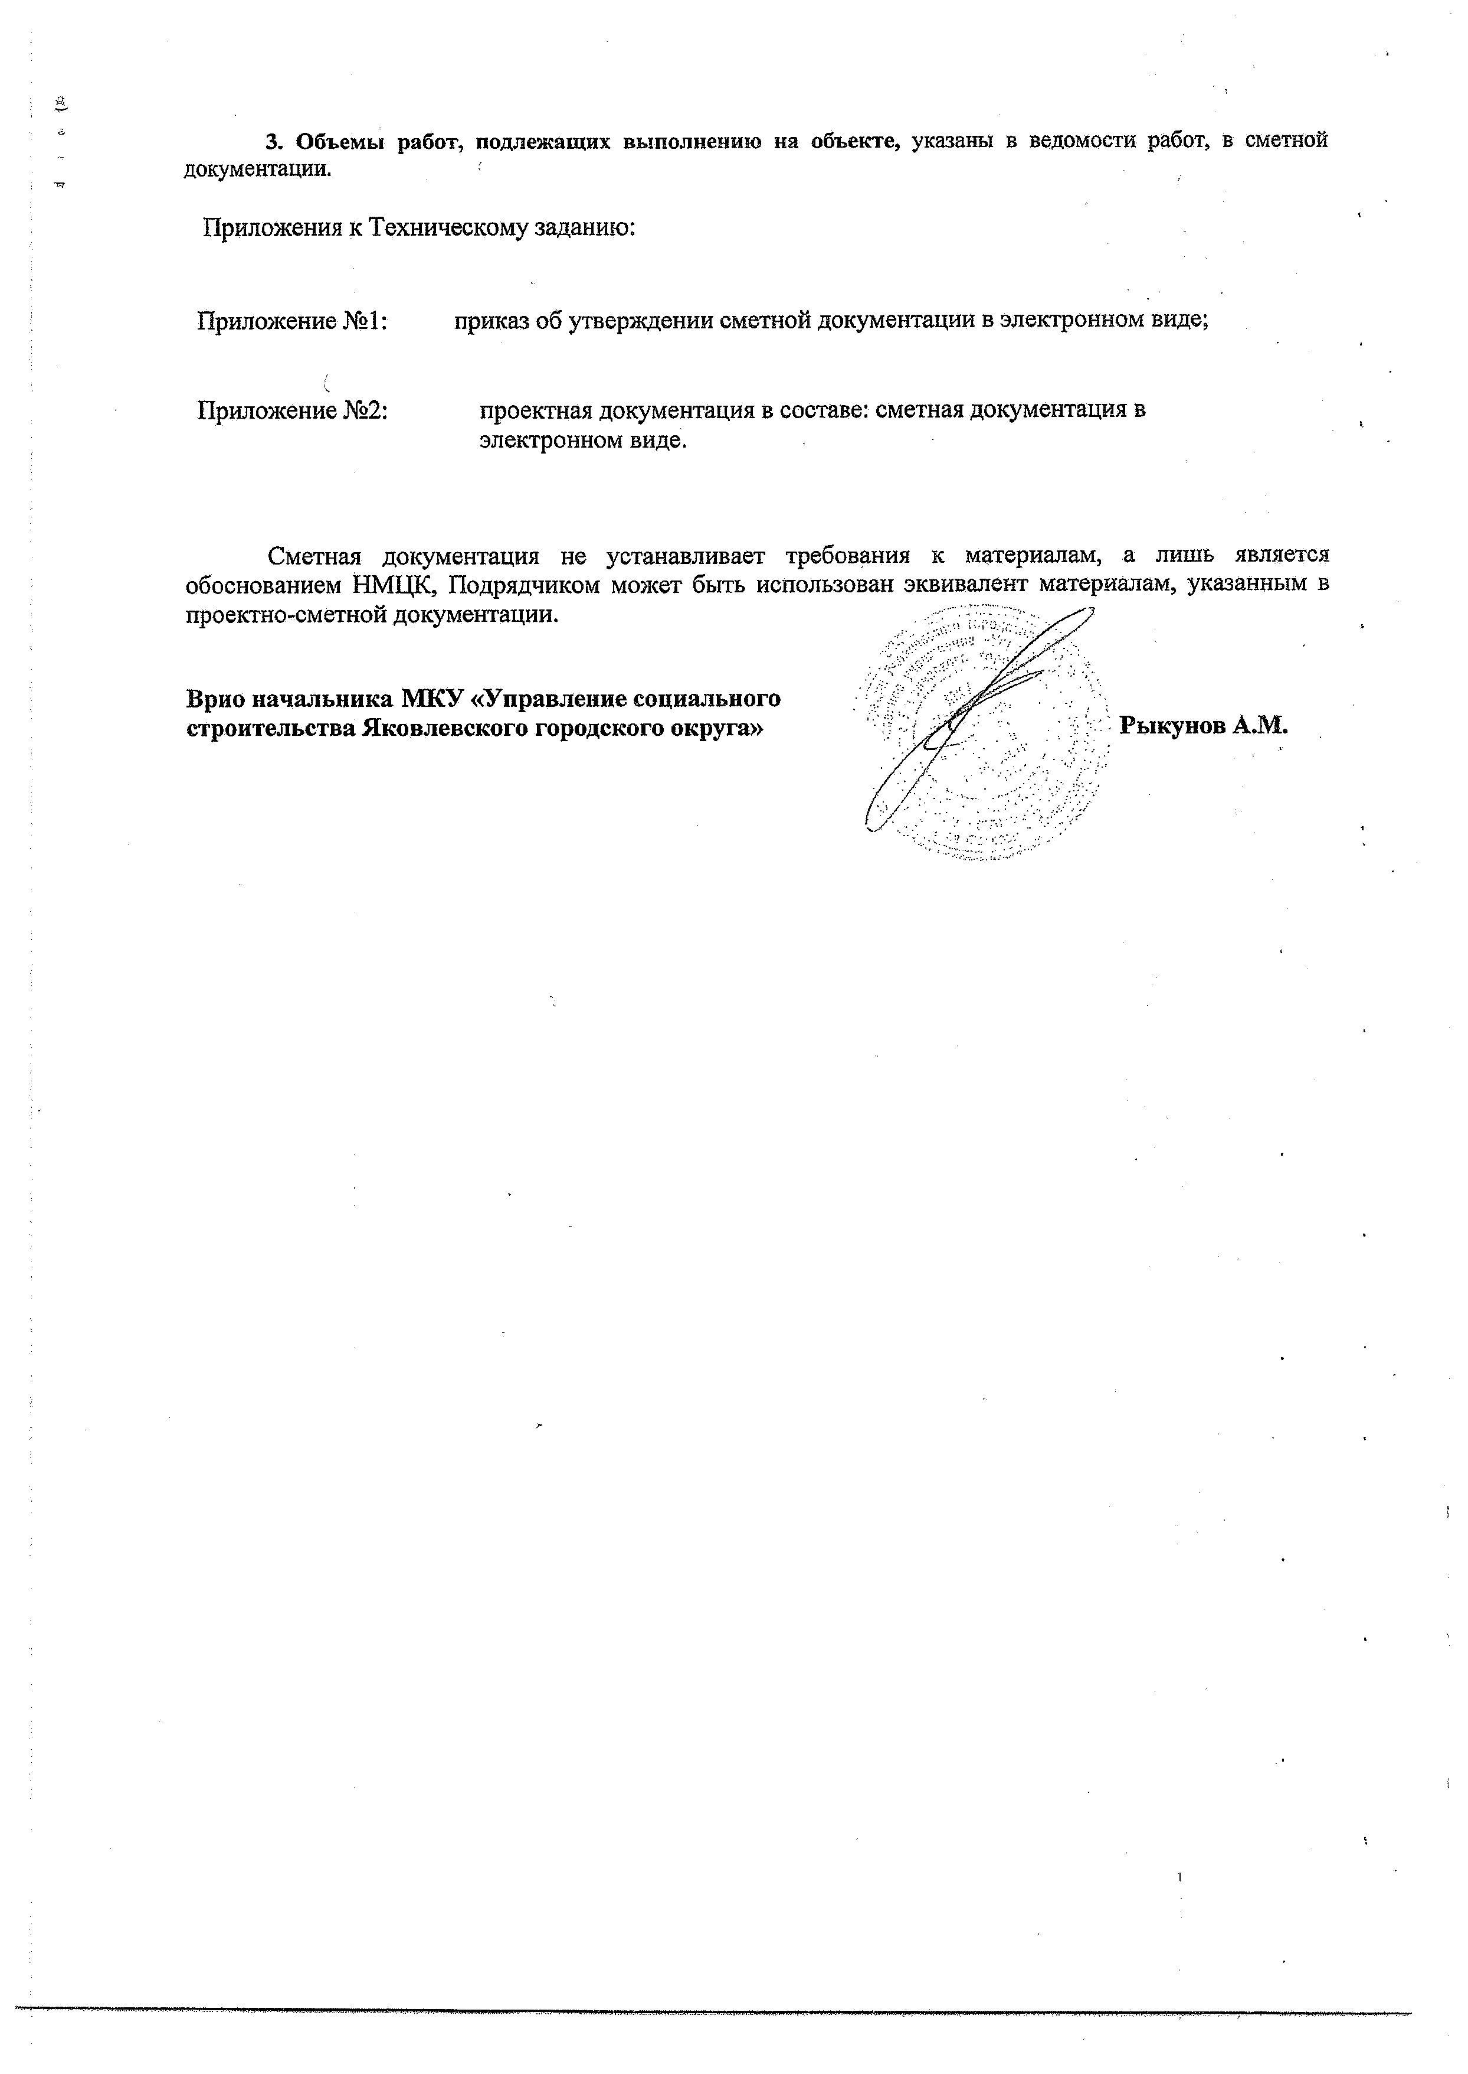
а

- Объемы работ, подлежащ их выполнению на объекте, указаны в ведомости работ, в сметной документации. ;

Приложения к Техническому заданию:

Приложение №1: приказ об утверждении сметной документации в электронном виде;

/
Приложение №2: проектная документация в составе: сметная документация в электронном виде.

Сметная документация не устанавливает требования к материалам, а лишь является обоснованием НМЦК, Подрядчиком может быть использован эквивалент материалам, указанным в проектно-сметной документации.

Врио начальника МКУ «Управление социального
строительства Яковлевского городского округа» Рыкунов А.М.

I

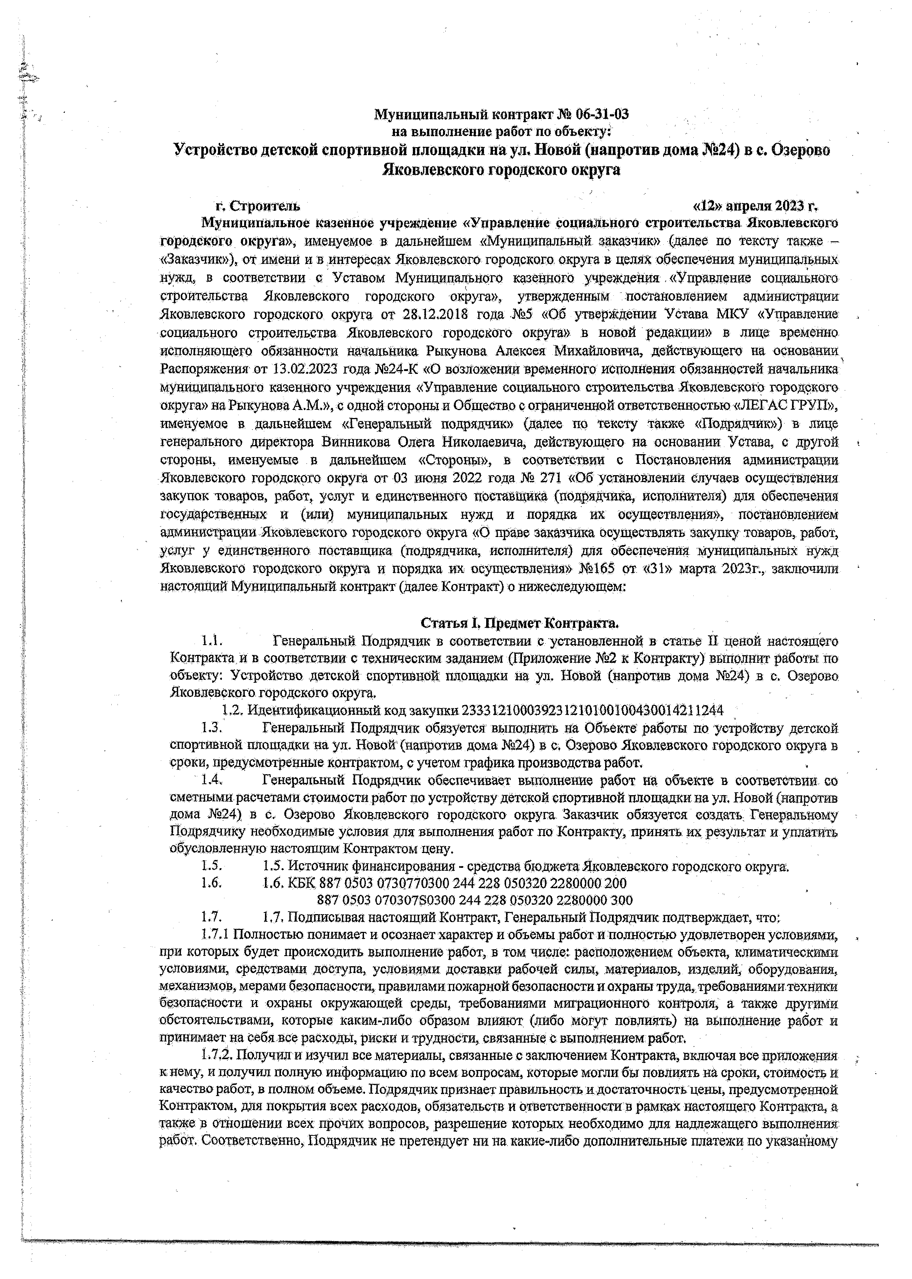
М униципальны й контракт № 06-31-03 на вы полнение работ по объекту:

Устройство детской спортивной площадки на ул. Новой (напротив дома №24) в с. Озерове Яковлевского городского округа
г. Строитель «12» апреля 2023 г»
М униципальное казенное учреждение «У правление социального строительства Яковлевского городского округа», именуемое в дальнейшем «Муниципальный заказчик» (далее по тексту также -
«Заказчик»), от имени и в интересах Яковлевского городского округа в целях обеспечения муниципальных нужд, в соответствии с Уставом Муниципального казенного учреждения , «Управление социального строительства Яковлевского городского округа», утвержденным постановлением администрации Яковлевского городского округа от 28.12.2018 года .№5 «Об утверждении Устава МКУ «Управление социального строительства Яковлевского городского округа» в новой редакции» в лице временно исполняющего обязанности начальника Рыкунова Алексея Михайловича, действующего на основании^ Распоряжения от 13.02.2023 года № 24-К «О возложении временного исполнения обязанностей начальника
Мушщшальвого казенного учреждения «Управление социального строительства Яковлевского городского округа» на Рыкунова А.М .», с одной стороны я Общество с ограниченной ответственностью «ЛЕГАС ТРУП», именуемое в дальнейшем «Генеральный подрядчик» (далее по тексту также «Подрядчик») в лице
генерального директора Винникова Олега Николаевича, действующего на основании Устава, с другой стороны, именуемые в дальнейшем «Стороны», в соответствии с Постановления администрации Яковлевского городского округа от 03 июня 2022 года № 271 «Об установлений Случаев осуществления закупок товаров, работ, услуг и единственного поставщика (подрядчика, исполнителя) для обеспечения государственных й (или) муниципальных нужд и порядка их осуществления», постановлением администрации Яковлевского городского округа «О праве заказчика осуществлять закупку товаров,, работ, услуг у единственного поставщика (подрядчика, исполнителя) для обеспечения муниципальных вужд Яковлевского городского округа и порядка д а осуществления» К» 165 от. «31» марта 2023г., заключили настоящий Муниципальный контракт (далее Контракт) о нижеследующем:

Статья 1. Предмет Контракта.
1.1. Генеральный. Подрядчик в соответствии с установленной в статье II ценой настоящего Контракта, и в соответствии с техническим заданием (Приложение № 2 к Контракту) выполнит работы по объекту: Устройство детской спортивной; площадки на ул. Новой (напротив дома № 24) в с. Озерове Яковлевского городского округа.
1,2. Идентификационный код закупки 233312100039231210100100430014211244
1.3. Генеральный Подрядчик обязуется выполнить на Объекте работы по устройству детской спортивной, площадки на ул. Новой' (напротив дома № 24) в с. Озеров» Яковлевского городского округа в сроки, предусмотренные контрактом, с учетом трафика производства работ,
1.4» Генеральный Подрядчик обеспечивает выполнение работ на объекте в соответствии со сметными расчетами стоимости работ по устройству детской спортивной площадки на ул. Новой (напротив дома № 24) в с. Озерово Яковлевского городского округа Заказчик обязуется создать Генеральному Подрядчику необходимые условия для выполнения работ по Контракту, принять их результат и уплатить обусловленную настоящим Контрактом цену.
  - 1.5. Источник финансирования - средства бюджета Яковлевского городского округа.
  - 1,6. КБК 887 0503 0730770300 244 228 050320 2280000 200
887 0503 070307S0300 244 228 050320 2280000 300 * .
  - 1,7, Подписывая настоящий Контракт, Генеральный Подрядчик подтверждает, что:
1.7,1 Полностью понимает и осознает характер и объемы работ и полностью удовлетворен условиями, при которых будет происходить выполнение работ, в том числе: расположением объекта, климатическими условиями, средствами доступа, условиями доставки рабочей силы, материалов, изделий, оборудования, механизмов, мерами безопасности, правилами пожарной безопасности и охраны труда, требованиямитехники безопасности и охраны окружающей среды, требованиями миграционного контроля, а также другими обстоятельствами, которые каким-либо образом влияют (либо могут повлиять) на выполнение работ я принимает на себя все расходы, риски и трудности, связанные с выполнением работ.
1.7,2, Получил и изучил все материалы, связанные с заключением Контракта, включая все приложения к нему, и получил полную информацию по всем вопросам, которые могли бы повлиять на сроки, стоимость ж качество работ, в полном объеме. Подрядчик признает правильность и достаточность цены, предусмотренной Контрактом, для покрытия всех расходов, обязательств и ответственности в рамках настоящего Контракта, а
также в отношении всех: прочих вопросов, разрешение которых необходимо для надлежащего выполнения работ. Соответственно, Подрядчик не претендует ни на. какие-либо дополнительные платежи по указанному

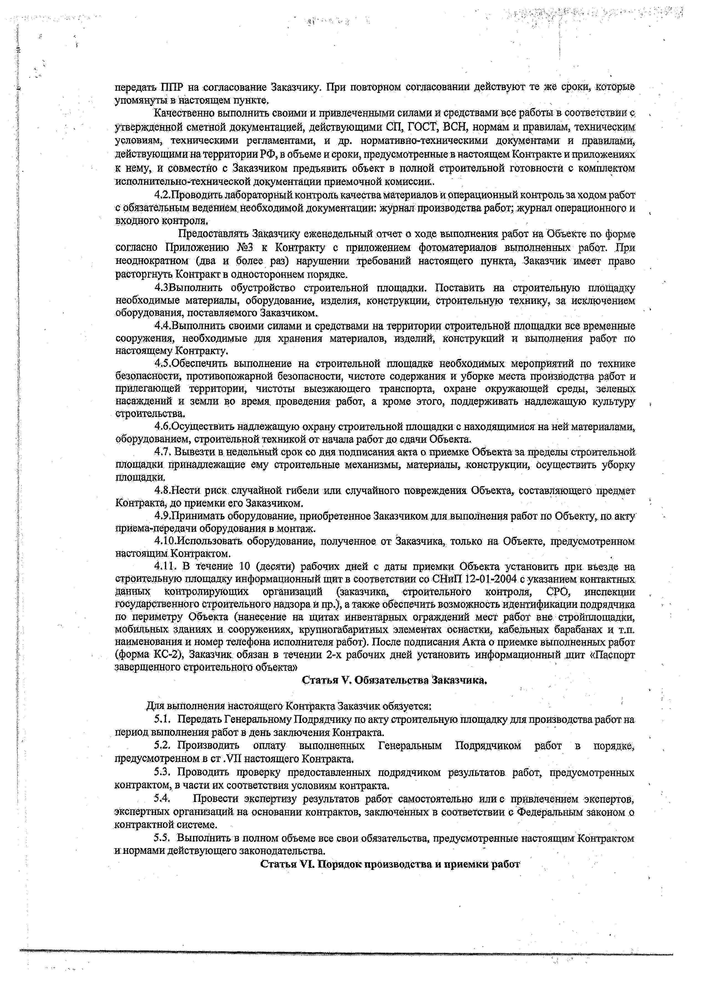
передать ПОР на согласование Заказчику. При повторном согласований действуют те же сроки, которые упомянуты в настоящем пункте.
Качественно выполнить своими и привлеченными силами и средствами все работы в соответствии о утвержденной сметной документацией, действующими СП, ГОСТ, БСН, нормам и правилам, техническим: условиям, техническими регламентами, и др. нормативно-техническими документами и правилами, действующими на территорий РФ, В объеме и сроки, предусмотренные в настоящем Контракте и приложениях к нему, и совместно с Заказчиком предъявить объект в полной строительной готовности с комплектом исполнительно-технической документации приемочной комиссии..
4.2.Проводить лабораторный контроль качества материалов И рнерационный контроль за ходом работ
с обязательным ведением необходимой документации: журнал производства работ; журнал операционного и входного контроля.
Предоставлять Заказчику еженедельный отчет о ходе выполнения работ на Объекте по форме согласно Приложению № 3 к Контракту е приложением фотоматериалов выполненных работ. .При неоднократном (два и более раз) нарушении требований настоящего пункта, Заказчик имеет право расторгнуть Контракт в одностороннем порядке.
4.3Выполншъ обустройство строительной площадки. Поставить на строительную площадку необходимые материалы, оборудование, изделия, конструкции,, строительную технику, за исключением оборудования, поставляемого Заказчиком,
4 .4 . Выполнить своими силами и средствами на территории строительной площадки все временные сооружения, необходимые для хранения материалов, изделий, конструкций и выполнения работ по
настоящему Контракту.
4.5.0беспечить выполнение на строительной площадке необходимых мероприятий по технике безопасности, противопожарной безопасности, чистоте содержания и уборке места производства работ и прилегающей территории, чистоты выезжающего транспорта, охране окружающей среды, зеленых насаждений и земли во время проведения работ, а кроме этого, поддерживать надлежащую культуру строительства.
  - ,Осуществить надлежащую охрану строительной площадки с находящимися, на ней материалами, оборудованием, строительной техникой от начала работ до сдачи Объекта.
  - , Вывезти в недельный срок со дня подписания акта о приемке Объекта за пределы строительной площадки принадлежащие ему строительные механизмы, материалы, конструкции, осуществить уборку площадки.
  - ;.Нести риск, случайной гибели или случайного повреждения. Объекта, составляющего предмет Контракта, до приемки его Заказчиком.
  - Принимать оборудование, приобретенное Заказчиком для выполнения работ по Объекту,, т а акту прйема-дередачй оборудования в монтаж.
  - Исшльзовать оборудование, полученное, от Заказчика, только на Объекте, предусмотренном настоящим Контрактом.
  - В Течение Ю (десяти) рабочих дней с даты приемки Объекта установить при въезде на строительную площадку информационный щит в соответствии со СНиП 12-01-2004 с указанием контактных данных контролирующих организации (заказчика, строительного контроля, СРО, инспекции государственного строительного надзора и пр.), а также обеспечить возможность идентификации подрядчика по периметру Объекта (нанесение на щитах инвентарных ограждений мест работ вне стройплощадки, мобильных зданиях и сооружениях, крупногабаритных элементах оснастки, кабельных барабанах и т,п. наименования и номер телефона исполнителя работ). После подписания Акта о приемке выполненных работ (форма КС-2), Заказчик, обязан в течении 2-х рабочих дней установить информационный ддйт «Паспорт завершенного строительного объекта»
С татья V, О бязательства Заказчика,

Д ля выполнения настоящего Контракта Заказчик обязуется:
  - Передать Генеральному Подрядчику та акту строительную площадку для производства работ на период выполнения работ в день заключения Контракта.
  - Производить оплату выполненных Генеральным Подрядчиком работ в порядке, Предусмотренном в ст .VII настоящего Контракта.
  - Проводить проверку предоставленных подрядчиком результатов работ, предусмотренных контрактом, в части их соответствия условиям контракта.
5.4:, Провести экспертизу результатов работ самостоятельно или с привлечением экспертов, экспертных организаций, на основании контрактов, заключенных в соответствии е Федеральным законом о контрактной системе.
5.5. Выполнить в полном объеме все свои обязательства, предусмотренные наетоящим Контрактом и.нормами действующего законодательства. '
Статья VI. Порядок производства и приемки работ

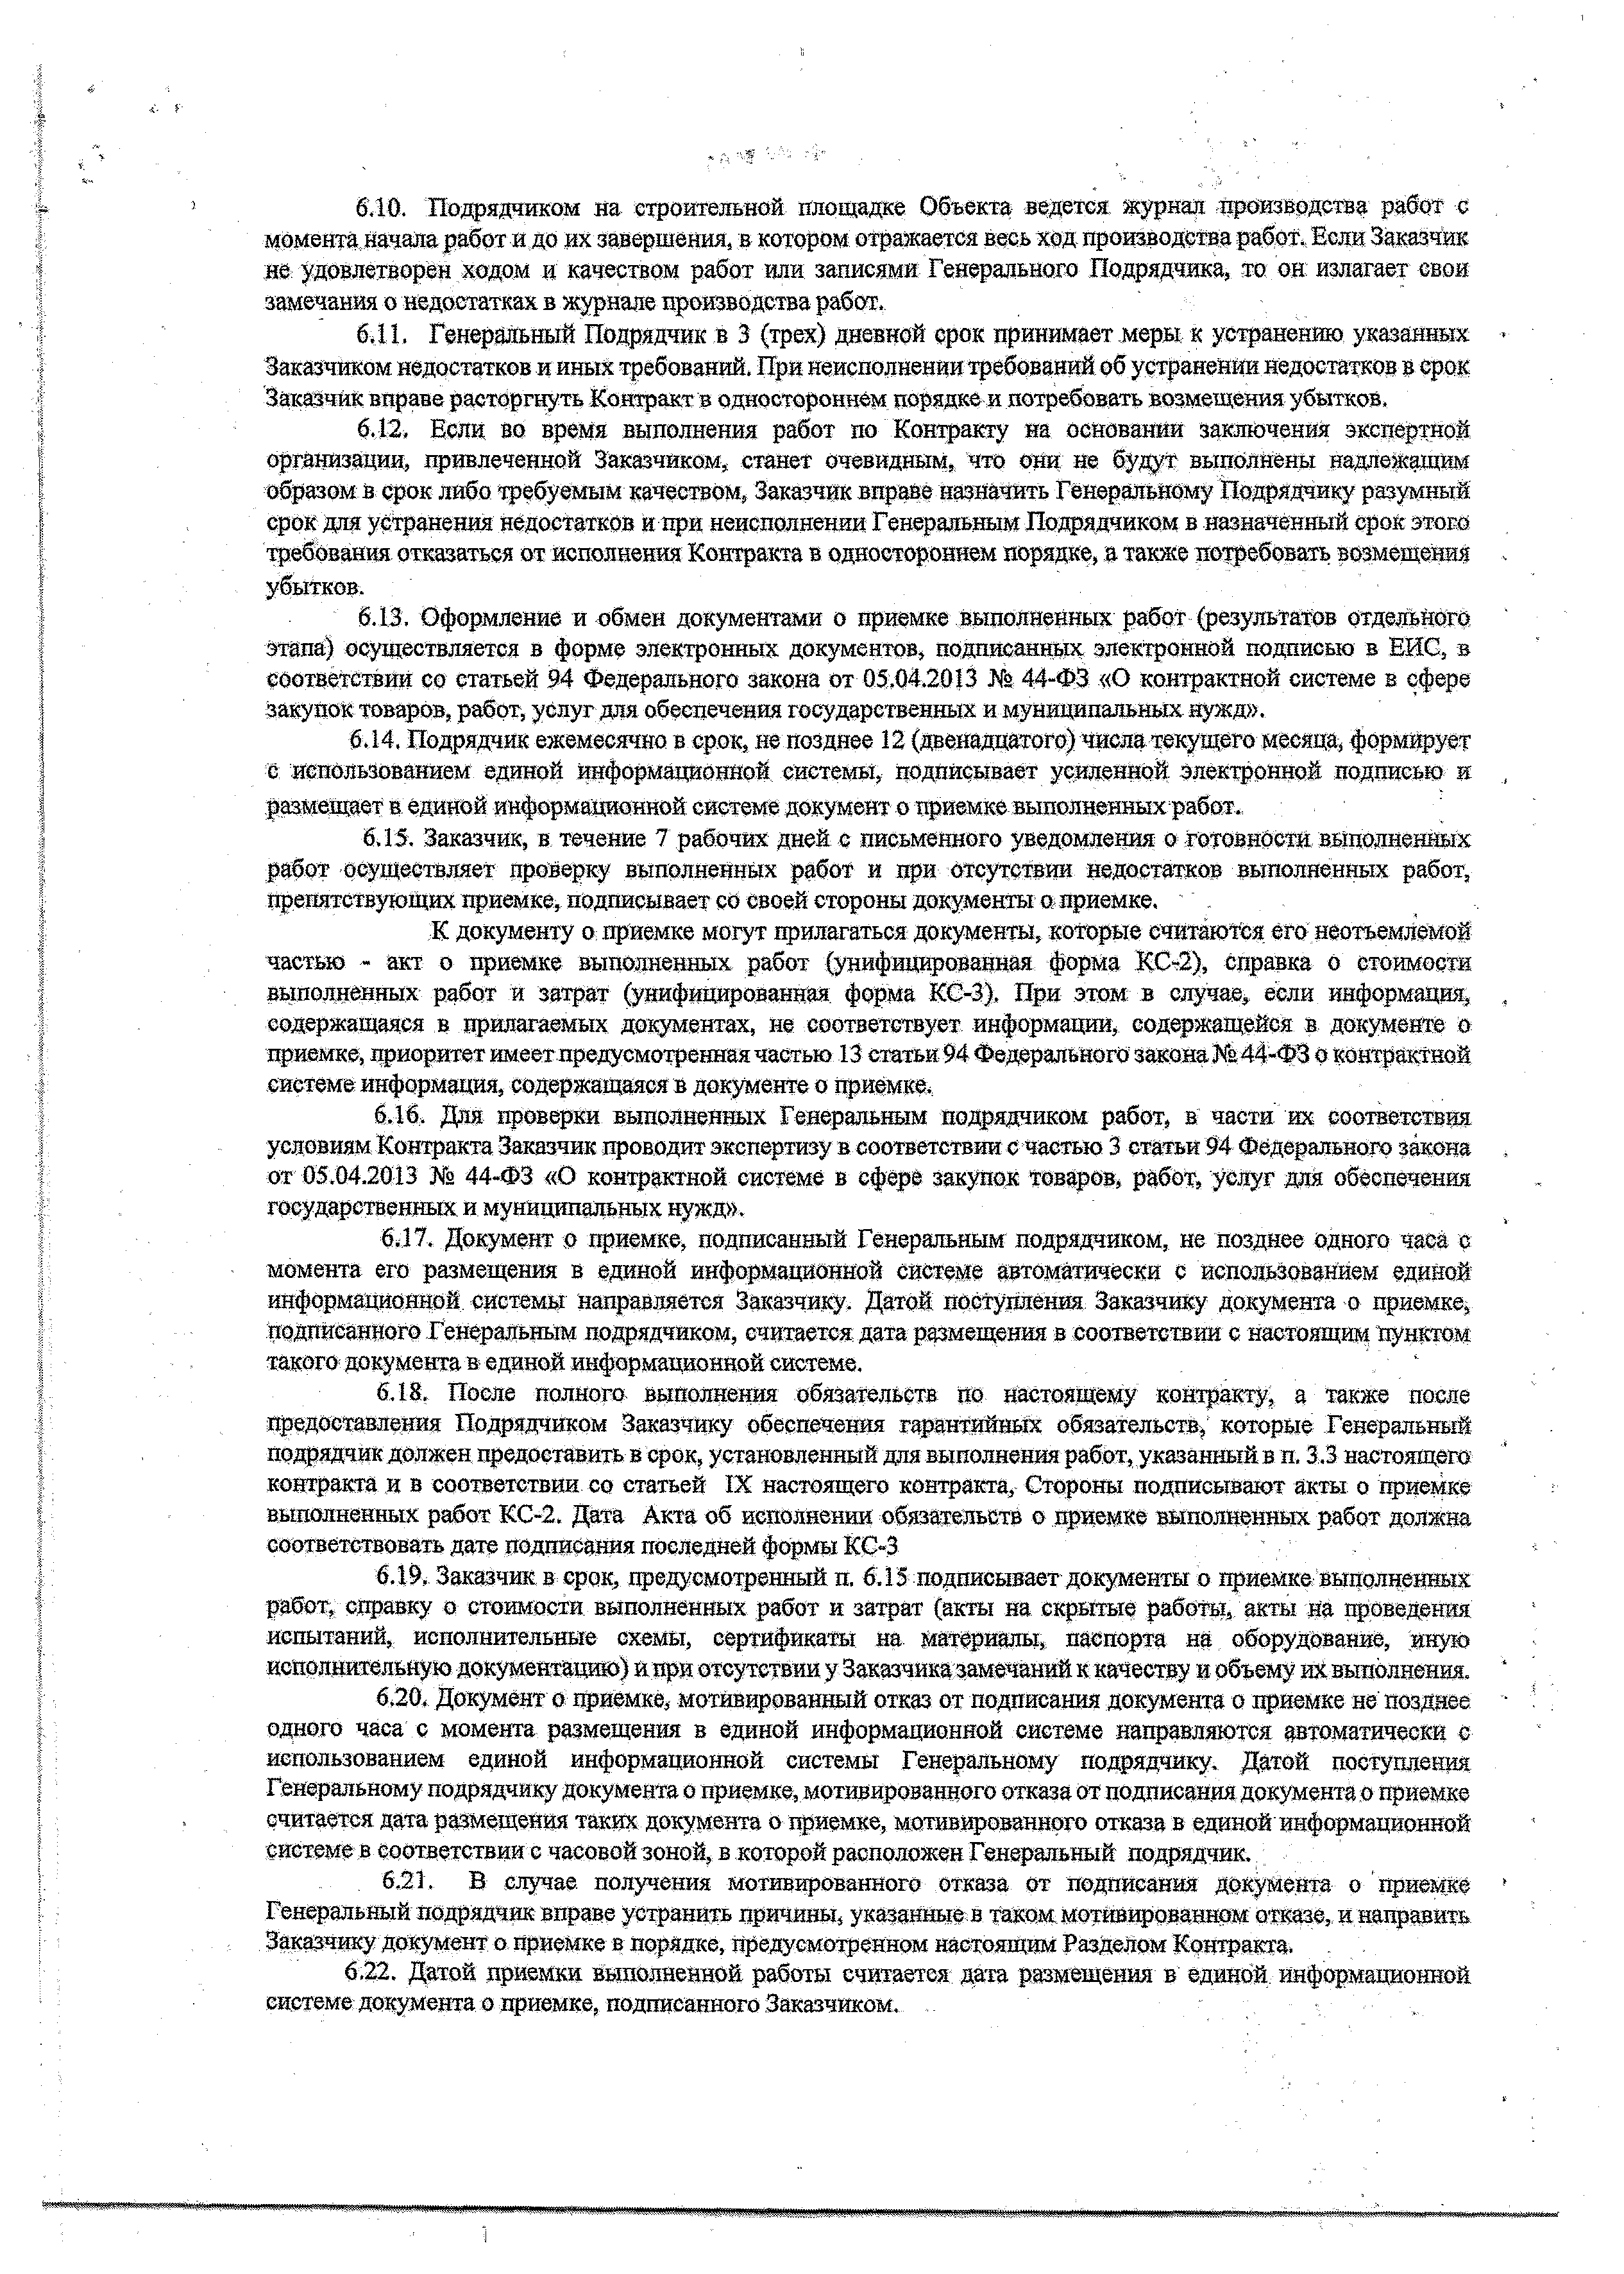
6'ДО. Подрядчиком на строительной площадке Объекта ведется журнал производства работ с момента начала работ и до их завершения, в котором отражается весь ход прош водства работ. Если Заказчик не удовлетворен ходом и качеством работ или записями Генеральною Подрядчика, то он излагает свои замечания о недостатках в журнале производства работ,
  - Генеральный Подрядчик в 3 (трех) дневной срок принимает меры к устранению указанных Заказчиком недостатков и иных требований. При неисполнении требований об устранении недостатков в срок Заказчик вправе расторгнуть Контракт в одностороннем порядке и потребовать возмещения убытков.
  - Если во время выполнения работ по Контракту на основании заключения экспертной организации, привлеченной Заказчиком, станет очевидным, что они не будут выполнены надлежащим образом в срок либо требуемым качеством, Заказчик вправе назначить Генеральному Подрядчику разумный срок для устранения недостатков и при неисполнении Генеральным Подрядчиком в назначенный срок этою требования отказаться от исполнения Контракта в одностороннем порядке, а также потребовать возмещения убытков.
  - Оформление и обмен документами о приемке выполненных работ (результатов отдельного этапа) осуществляется в форме электронных документов, подписанных электронной подписью в ЕИС, в соответствии со статьей 94 Федерального закона от 05.04.2013 № 44-ФЗ «О контрактной системе в сфере закупок товаров, работ, услуг для обеспечения государственных и муниципальных нужд».
  - Подрядчик ежемесячно в срок, не позднее 12 (двенадцатого) числа текущего месяца, формирует с .Использованием единой ш формадионной системы, подписывает усиленной электронной подписью и размещает в. единой информационной системе документ о приемке выполненных работ,
  - Заказчик, в течение 7 рабочих дней с письменного уведомления о готовности выполненных работ осуществляет проверку выполненных работ и при отсутствии недостатков выполненных работ, препятствующих приемке, подписывает со своей стороны документы о приемке. .
К документу О:приемке могут прилагаться документы, которые считаются его:неотъемлемой частью - акт о приемке выполненных работ (унифицированная форма КС-2), справка о стоимости выполненных работ и затрат (унифицированная; форма КС-3). При этом в случае, если информация, содержащаяся в прилагаемых документах, не соответствует информации, содержащейся в документе о приемке, приоритет имеет предусмотренная частью 13 статьи 94 Федерального закона № 44-Ф З о контрактной системе информация, содержащаяся в документе о приемке,
  - Для проверки выполненных Генеральным подрядчиком работ, в части их соответствия условиям Контракта Заказчик проводит экспертизу в соответствии с частью 3 статьи 94 Федерального закона от 05.04.2013 № 44-ФЗ «О контрактной системе в сфере закупок Товаров, работ, услуг для обеспечения государственных и муниципальных нужд».
  - Документ о приемке, подписанный Генеральным подрядчиком, не позднее одного часа о момента его размещения в единой информационной системе автоматически с использованием единой информационной системы направляется Заказчику. Датой поступления. Заказчику документа о приемке, подписанного Генеральным подрядчиком, считается дата размещения в соответствии с настоящим пунктом такого документа в единой информационной системе. 1
  - После полного выполнения обязательств по настоящему контракту, а также после предоставления Подрядчиком Заказчику обеспечения гарантийных обязательств* которые Генеральный подрядчик должен предоставить в срок, установленный для выполнения работ, указанный в п, 3,3 настоящею контракта и в соответствии со статьей IX настоящего контракта, Стороны подписывают акты о приемке выполненных работ КС-2. Дата Акта об исполнении обязательств о приемке выполненных работ должна соответствовать дате подписания последней формы КС-3
6.1Д, Заказчик в срок, предусмотренный п. 6.15 подписывает документы о приемке выполненных работ, справку о стоимости выполненных работ и затрат (акты на скрытые работы, акты на проведения испытаний, исполнительные схемы, сертификаты на материалы, паспорта на оборудование, иную исполнительную документацию) и при отсутствии у Заказчика замечаний к качеству и объему их выполнения.
  - Документ о приемке, мотивированный отказ от подписания документа о приемке не позднее одного часа с момента размещения в единой информационной системе направляются автоматически с использованием единой информационной системы Генеральному подрядчику, Датой поступления Генеральному подрядчику документа о приемке, мотивированного отказа от подписания документа о приемке считается дата размещения таких документа о приемке, мотивированного отказа в единой'информационной системе в соответствии с часовой зоной, в которой расположен Генеральный подрядчик.
  - В случае, получения мотивированного отказа от подписания документа о приемке Генеральный подрядчик вправе устранить причины, указанные в таком мотивированном отказе, и направить Заказчику Документ о приемке в порядке, предусмотренном настоящим Разделом Контракта,
  - Датой приемки выполненной работы считается дата размещения в единой информационной системе документа о приемке, подписанного Заказчиком. ..

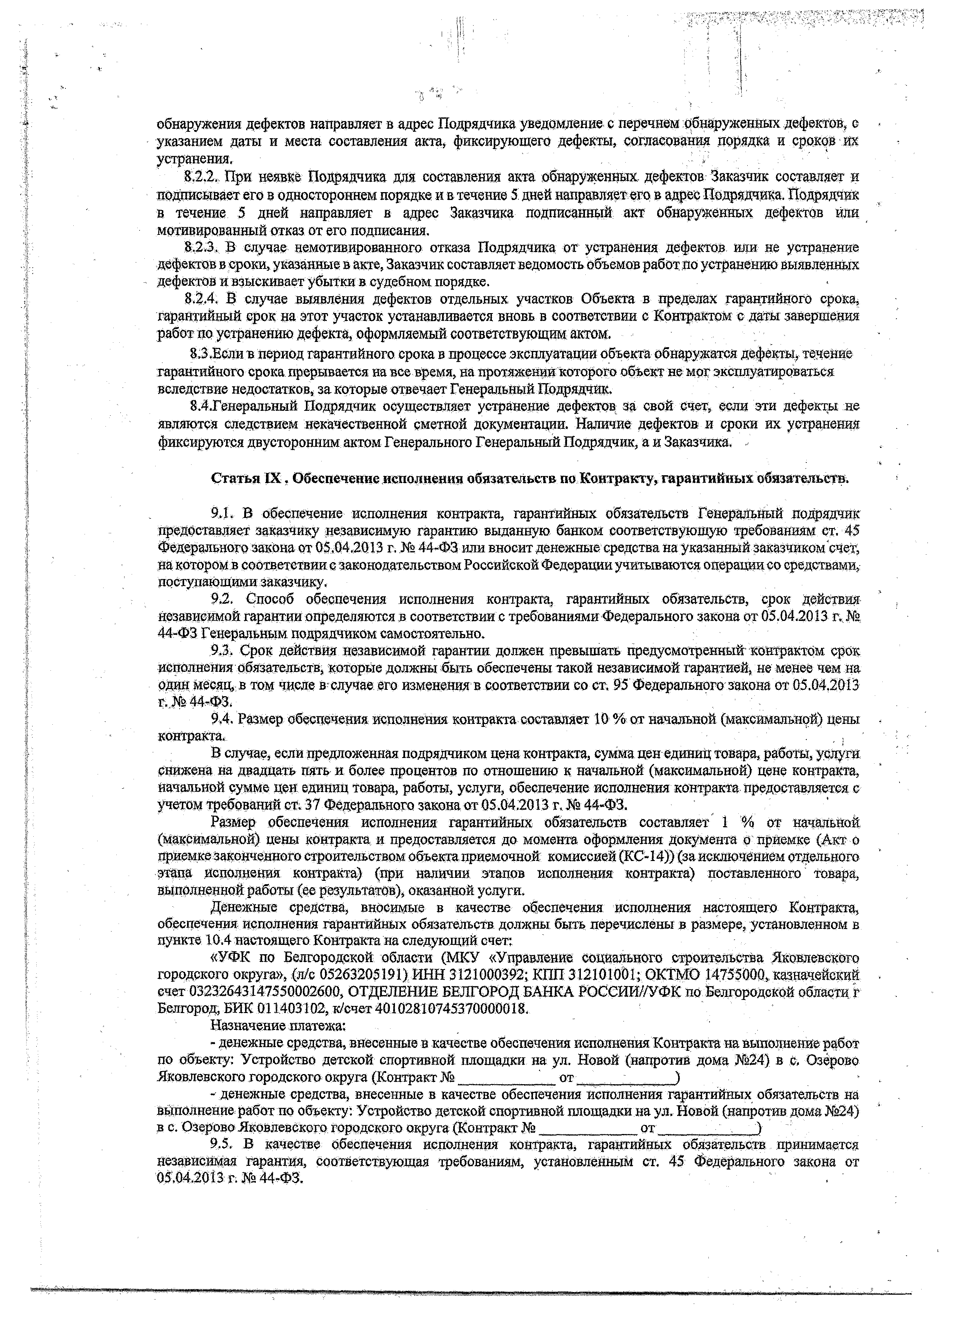
v;- 'л • f v :;5

обнаружения дефектов направляет в адрес Подрядчика уведомление с перечнем обнаруженных дефектов, о ■ указанием даты и места составления акта, фиксирующего дефекты, согласования порядка и сроков их устранения, •
    - При неявке Подрядчика для составления акта обнаруженных, дефектов Заказчик составляет и
подписывает его в одностороннем порядке и в течение 5. дней направляет его в адрес Подрядчика. Подрядчик в течение 5 дней направляет в адрес Заказчика подписанный акт обнаруженных дефектов или мотивированный отказ от его подписания.
    - В случае немотивированного отказа Подрядчика от устранения дефектов или не устранение
дефектов в сроки, указанные в акте, Заказчик составляет ведомость объемов работ по устранению выявленных дефектов и взыскивает убытки в судебном порядке.
    - В случае выявления дефектов отдельных участков Объекта в пределах гарантийного срока, гарантийный срок на этот участок устанавливается вновь в соответствии с Контрактом с даты завершения работ по устранению дефекта, оформляемый соответствующим актом.
8.3 .Если в период гарантийного срока в процессе эксплуатации объекта обнаружатся дефекты, течение гарантийного срока прерывается на все время, на протяжении которого объект не мог эксплуатироваться вследствие недостатков, за которые отвечает Генеральный Подрядчик.
8.4. Генеральный Подрядчик осуществляет устранение дефектов за свой счет, если эти дефекты не
являются следствием некачественной сметной документации. Наличие: дефектов и сроки их устранения фиксируются двусторонним актом Генерального Генеральный Подрядчик, а и Заказчика,

Статья IX , Обеспечение исполнения обязательств по Контракту, гарантийных обязательств.

  - В обеспечение исполнения контракта, гарантийных обязательств Генеральный подрядчик предоставляет заказчику независимую гарантию выданную банком соответствующую требованиям ет. 45 Федерального закона от 05.04,2013 г. № 44-Ф З или вносит денежные средства на указанный заказчиком счет, на котором в соответствии с законодательством Российской Федерации учитываются операции со средствами, поступающими заказчику.
  - Способ обеспечения исполнения контракта, гарантийных обязательств, срок действия независимой гарантии определяются в соответствии с требованиями Федерального закона от 05.04.2013 г. Ха 44-ФЗ Генеральным подрядчиком самостоятельно.
  - Срок действия независимой гарантии должен превышать предусмотренный контрактом срок исполнения обязательств, которые должны быть обеспечены такой независимой гарантией, не менее чем на один месяцев том числе в случае его изменения в соответствии со ст. 95 Федерального закона от 05.04 2013 г. Ха 44-ФЗ,
  - Размер обеспечения исполнения контракта составляет 10 % от начальной (максимальной) цены - контракта, . , ,
В случае, если предложенная подрядчиком цена контракта, сумма цен единир товара, работы, услуги снижена на двадцать пять и более процентов по отношению к начальной (максимальной) цене контракта, начальной сумме цен единиц товара, работы, услуги, обеспечение исполнения контракта предоставляется с учетом требований ст. 37 Федерального закона от 05.04.2013 г. Ха 44-Ф З.
Размер обеспечения исполнения гарантийных обязательств составляет 1 % от начальной (максимальной) цены контракта и предоставляется до м ом ен т оформления документа о приемке (Акт о приемке законченного строительством объекта приемочной комиссией (КС-14)) (за исключением отдельного этапа исполнения контракта) (при наличии этапов исполнения контракта) поставленного товара, выполненной работы (ее результатов), оказанной услуги.
Денежные средства, вносимые в качестве обеспечения исполнения настоящего Контракта, обеспечения исполнения гарантийных обязательств должны: быть перечислены в размере, установленном в пункте 10.4 настоящего Контракта на следующий счет:
«УФК по Белгородской области (МКУ «Управление социального строительства Яковлевского городского округа», (л/с 05263205191) ИНН 3121000392; КПП 312101001; ОКТМО 14755000, казначейский .
счет 03232643147550002600, ОТДЕЛЕНИЕ БЕЛГОРОД БАНКА РОССИИ//УФК по Белгородской области г
Белгород, БИК 011403102, к/счет 40102810745370000018.
Назначение платежа:
- денежные средства, внесенные в качестве обеспечения исполнения Контракта на выполнение работ по объекту; Устройство детской спортивной площадки на ул. Новой (напротив дома № 24) в с, Озерова Яковлевского городского округа (Контракт Ха от ) *
- денежные средства, внесенные в качестве обеспечения исполнения гарантийных обязательств на выполнение работ по объекту: Устройство детской спортивной площадки на ул. Новой (напротив дома Ха24) в с. Озерово Яковлевского городского округа (Контракт Ха о т )
  - В качестве обеспечения исполнения контракта, гарантийных обязательств принимается независимая гарантия, соответствующая требованиям, установленным ст. 45 Федерального закона от 05.04.2013 г. Ха 44-Ф З.

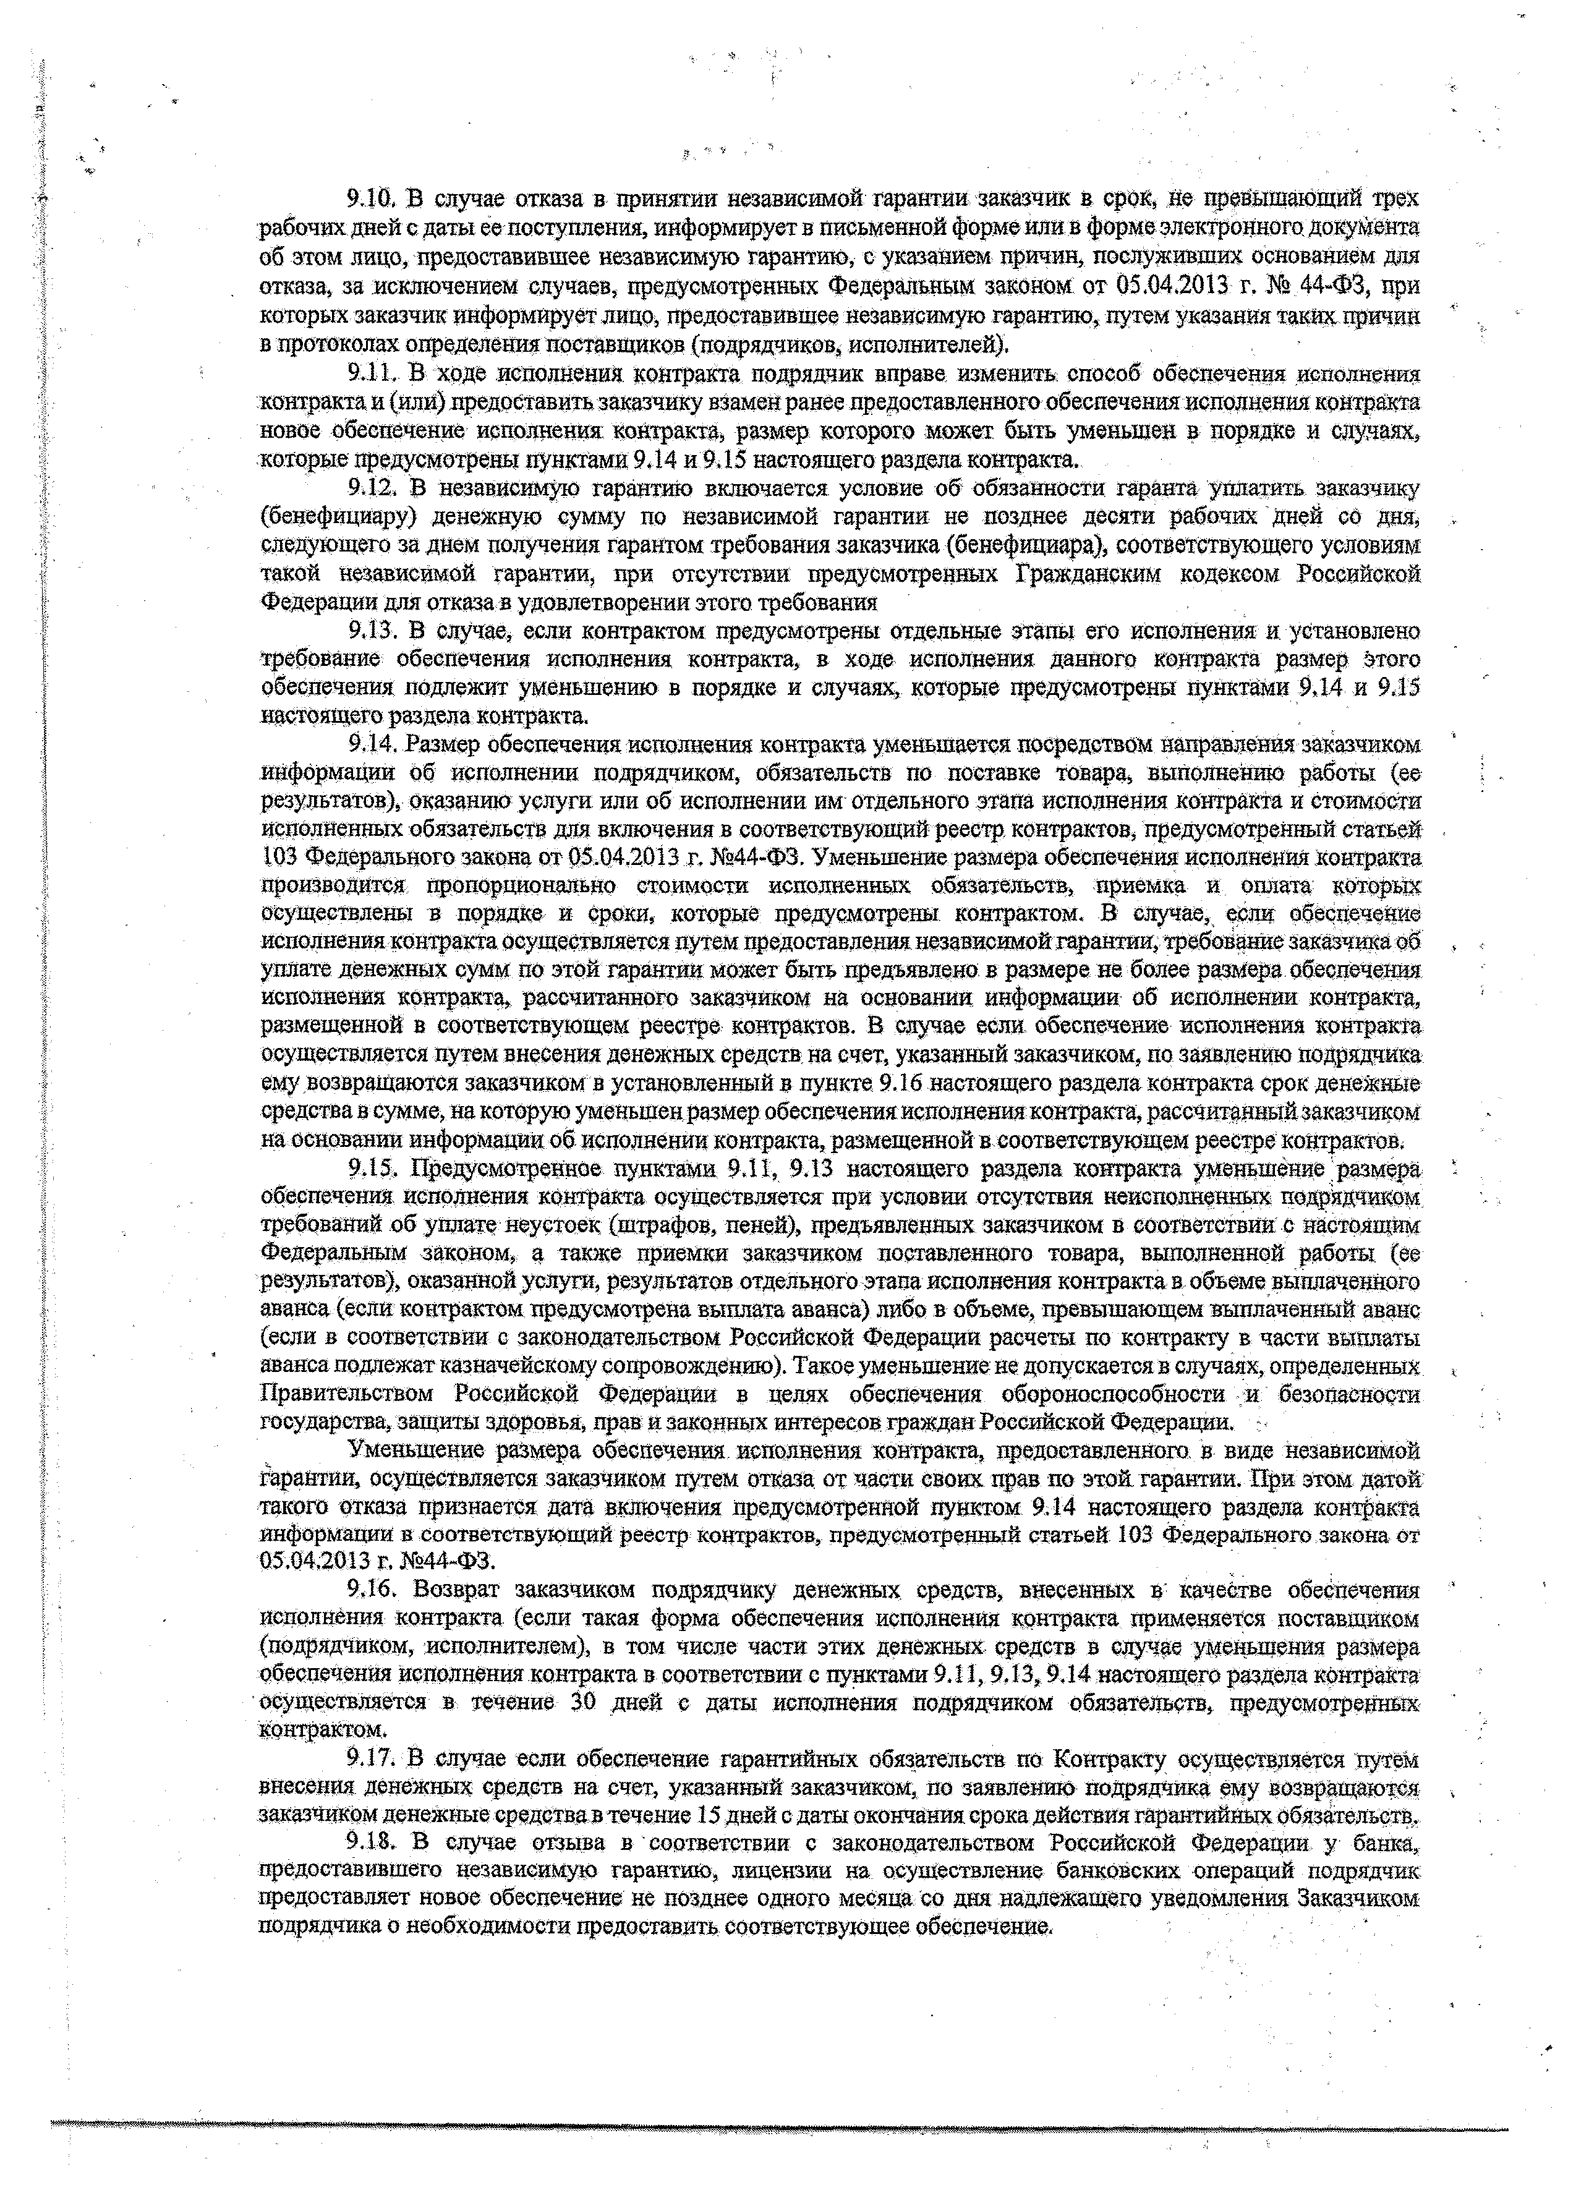
  - В случае отказа в щ>инзтйг независимой гарантии заказчик в срок, не превышающий трех рабочих дней с даты ее поступления, информируете письменной формейЛйВ форме электронного, документа об этом лицо, предоставившее независимую гарантию, с указанием причин, послуживших основанием для отказа, за исключением случаев, предусмотренных Федеральным законом от 05.04.2013 г. № 44-ФЗ, при которых заказчик информирует лицо, предоставившее независимую гарантию, путем указания таких причин в протоколах определения поставщиков (подрядчиков, исполнителей),
  - В ходе исполнения контракта подрядник вправе изменить способ обеспечения исполнения контракта и (или) предоставить заказчику взамен ранее предоставленного обеспечения исполнения контракта новое обеспечение исполнения контракта, размер которого может быть уменьшен в порядке и случаях, которые предусмотрены пунктами 9.14 и 9.15 настоящего раздела контракта.
  - В независимую гарантию включается условие об обязанности гаранта уплатить Заказчику (бенефициару) денежную сумму по независимой гарантии не позднее десяти рабочих дней со дня, следующего за днем получения гарантом требования заказчика (бенефициара), соответствующего условиям такой независимой гарантии, при отсутствий предусмотренных Гражданским кодексом Российской Федерации для отказа в удовлетворении этого требования
  - В Случае, если контрактом предусмотрены отдельные этапы его исполнения и установлено требование обеспечения исполнения контракта, в ходе исполнения данного контракта размер Итого обеспечения подлежит уменьшению в порядке и случаях, которые предусмотрены пунктами 9.14 и 9.15 настоящего раздела контракта.
  - Размер обеспечения исполнения контракта уменьшается посредством направления заказчиком информации об исполнении подрядчиком, обязательств по поставке Товара, выполнению работы (ее результатов), оказанию услуги или об исполнении им отдельного этапа исполнения контракта и стоимости исполненных обязательств для включения в соответствующий реестр контрактов, предусмотренный статьей 103 Федерального закона от 05.04.2013 г. № 44-ФЗ. Уменьшение размера обеспечения исполнения контракта
производится пропорционально стоимости исполненных обязательств, приемка и оплата которых осуществлены в порядке и сроки, которые предусмотрены контрактом. В случае, если обеспечение
исполнения контракта осуществляется путем предоставления независимой гарантии, требование заказчика об уплате денежных сумм по этой гарантии может быть предъявлено в размере не более размера обеспечения исполнения контракта, рассчитанного заказчиком на основании информации об исполнении контракта, размещенной в соответствующем реестре контрактов. В случае если обеспечение исполнения контракта осуществляется путем внесения денежных ередствна счет, указанный заказчиком, по заявлению подрядчика ему возвращаются заказчиком в установленный в пункте. 9.16 настоящего раздела контракта срок денежные средства в сумме, на которую уменьшен размер обеспечения исполнения контракта, рассчитанный заказчиком на основании информации об исполнении контракта, размещенной в соответствующем реестре контрактов.
  - Предусмотренное пунктами 9.11, 9.13 настоящего раздела контракта уменьшение размера обеспечения исполнения контракта осуществляется при условии отсутствия неисполненных подрядчиком требований об уплате неустоек (штрафов, пеней), предъявленных заказчиком в соответствии с настоящим Федеральным законом, а также приемки заказчиком поставленного товара, выполненной работы (ее результатов), оказанной услуги, результатов отдельного этапа исполнения контракта в объеме выплаченного аванса (если контрактом предусмотрена выплата аванса) либо в объеме, превышающем выплаченный аванс (если в соответствии с законодательством Российской Федераций расчеты по контракту в части выплаты аванса подлежат казначейскому сопровождению). Такое уменьшение не допускается в случаях, определенных Правительством Российской Федерации в целях обеспечения обороноспособности и безопасности государства, защиты здоровья, прав и законных интересов граждан Российской Федерации. :
Уменьшение размера обеспечения исполнения контракта, предоставленного в виде независимой гарантии, осуществляется заказчиком путем отказа от части своих прав по этой гарантии. При этом датой такого отказа признается дата включения предусмотренной пунктом 9,14 настоящего раздела контракта информации в соответствующий реестр контрактов, предусмотренный статьей: 103 Федерального закона от 05,04,2013 г. № 44-ФЗ.
  - Возврат заказчиком подрядчику денежных средств, внесенных в качестве обеспечения исполнения контракта (если такая форма обеспечения исполнения контракта применяется поставщиком (подрядчиком, исполнителем), в том числе части этих денежных средств а случае уменьшения размера обеспечения исполнения контракта в соответствии е пунктами 9 ,1 1 ,9 .1 3 ,9 .1 4 настоящего раздела контракта осуществляется в течение 30 дней с дата исполнения подрядчиком обязательств, предусмотренных контрактом.
  - В случае если обеспечение гарантийных обязательств та Контракту осуществляется путем внесения денежных средств на счет, указанный заказчиком, та заявлению подрядчика ему возвращаются заказчиком денежные средства в течение 15 дней с даты окончания срока действия гарантийных обязательств.
  - В случае отзыва в соответствии с законодательством Российской Федерации у банка, предоставившего независимую гарантию, лицензии на осуществление банковских операций подрядчик предоставляет новое обеспечение не позднее одного месяца со дня надлежащего уведомления Заказчиком подрядчика о необходимости предоставить соответствующее обеспечение.

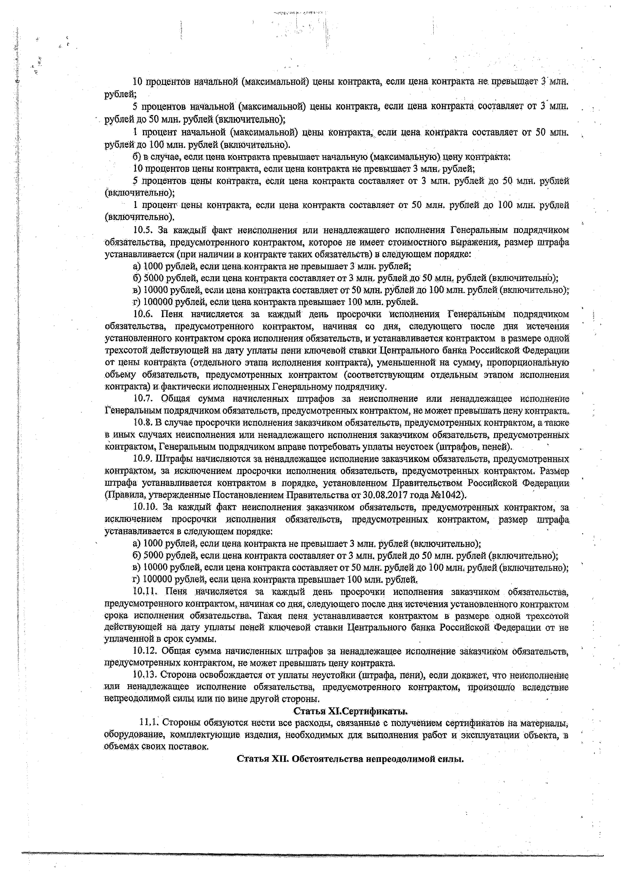
Ю процентов начальной (максимальной) цены контракта, если цена контракта не; превышает З' млн. рублей; ,
5 процентов начальной (максимальной) цены контракта, если цена контракта составляет от З мян. рублей до 50 млн, рублей (включительно);
1 процент начальной (максимальной) цены контракта, если цена контракта составляет от 50 млн, рублей до 100 млн, рублей (включительно).
б) в случае, если цена контракта превышает начальную (максимальную), цену контракта* 10 процентов цены контракта, если цена контракта не превышает 3 млн. рублей;
5 процентов цены контракта, если цена контракта составляет от 3 млн. рублей до 50 млн. рублей (включительно);
1 процент цены контракта, если цена контракта составляет от 50 млн, рублей до 100 млн, рублей (Включительно),
  - За каждый факт неисполнения или ненадлежащего исполнения Генеральным подрядчиком обязательства, предусмотренного контрактом, которое не имеет стоимостного выражения, размер штрафа устанавливается (при наличии в контракте таких обязательств) в следующем порядке:
а) 1000 рублей, если цена контракта не превышает 3 млн, рублей;
б) 5000 рублей, если цена контракта составляет от 3 млн, рублей до 50 млн, рублей (вкшочитеяьно);
в) 10000 рублей, если цена контракта составляет от 50 млн. рублей до 1,00 млн. рублей (включительно); г) 100000 рублей, если цена контракта превышает 100 млн. рублей.
  - Пеня начисляется за каждый день просрочки исполнения Генеральным подрядчиком обязательства, предусмотренного контрактом, начиная со дня, следующ его после дня истечения установленного контрактом срока исполнения обязательств, и устанавливается контрактом в размере одной трехсотой действующ ей на дату уплаты пени ключевой ставки'Центрального банка Российской Федерации от цены контракта (отдельного этапа исполнения контракта), уменьшенной на сумму, пропорциональную объему обязательств, предусмотренных контрактом (соответствующим отдельным этапом исполнения контракта) и фактически исполненных Генеральному подрядчику.
  - Общая сумма начисленных штрафов за неисполнение или ненадлежащее исполнение Генеральным подрядчиком обязательств, предусмотренных контрактом, не может превышать дену контракта.,
  - В; случае просрочки исполнения заказчиком обязательств, предусмотренных контрактом, а также в иных случаях неисполнения или ненадлежащего исполнения заказчиком обязательств, предусмотренных контрактом, Генеральным подрядчиком вправе потребовать уплаты неустоек (штрафов,, пеней).
  - Штрафы начисляются за ненадлежащее исполнение заказчиком обязательств, предусмотренных контрактом, за исключением просрочки исполнения обязательств, предусмотренных контрактом, Размер штрафа устанавливается контрактом в порядке, установленном Правительством Российской Федерации (Правила, утвержденные Постановлением Правительства от 30.08.2017 года № 1042).
  - . За каждый факт неисполнения заказчиком обязательств, 1хредусмотрейных контрактом, за. исключением просрочки исполнения обязательств, предусмотренных контрактом, размер штрафа устанавливается в следующем порядке: "
а) 1000 рублей, если цена контракта не превышает 3 млн, рублей (включительно);
б) 5000 рублей, если цена контракта составляет от 3 млн, рублей до 50 млн. рублей (включительно); в) 10000 рублей, если цена контракта составляет от 50 млн. рублей до 100 млн, рублей (включительно); г) 100000 рублей, если цена контракта превышает 100 млн. рублей.
  - Пеня начисляется за каждый день просрочки исполнения заказчиком обязательства, предусмотренного контрактом, начиная со дня, следующего после дня истечения установленного контрактом срока исполнения обязательства. Такая пеня, устанавливается контрактом в размере одной трехсотой действующей на дату уплаты пеней ключевой ставки Центрального банка Российской Федерации от йе уплаченной в срок суммы.
  - Общая сумма начисленных штрафов за ненадлежащее исполнение заказчиком обязательств; предусмотренных контрактом, не может превышать цену контракта.
  - Сторона освобождается от уплаты неустойки (штрафа, пени), если докажет, что неисполнение или ненадлежащее исполнение обязательства, предусмотренного контрактом* произошло вследствие непреодолимой силы или по цине другой стороны.
Статья ХГСертификаты.
11Д. Стороны обязуются нести все расходы, связанные с получением сертификатов На материалы, оборудование, комплектующие изделия, необходимых для выполнения работ и эксплуатации объекта, в объемах своих поставок.
Статья XII. Обстоятельства непреодолимой силы.

'■s.

:!

l

I
%

  - . Если при выполнении работ на объекте обнаруживаются препятствия к надлежащему исполнению Контракта, каждая из сторон обязана принять все зависящие от нее разумные меры по устранению таких препятствий.
Обмен документами при применении мер ответственности и совершении ищх действий в связи с
нарушением Подрядчиком или Заказчиком условий контракта осуществляется о использованием единой * информационной системы путем направления электронных уведомлений. Такие уведомления формируются
с иснользованием единой информационной системы, подписываются усиленной электронной подписью лица, имеющего право действовать от имени Заказчика, Подрядчика, и размещаются в единой анформащющюй системе без размещения на официальном сайте в порядке, установленном частью 16 статьи 94 Федерального закона М 44-ФЗ.
  - При исполнении Контрактаизменеш е его условий допускаетсяв соответствии со статьей 95 Федерального закона от 05.04.2013 года № 44-ФЗ. Все изменения и дополнения к настоящему Контракту считаются действительными, если оформлены в надлежащем порядке й подписаны сторонами,
  - Во всем остальном, что не предусмотрено настоящим Контрактом, применяются нормы законодательства Российской Федерации.
  - Спорные вопросы, возникающие в ходе исполнения настоящего Контракта, разрешаются по взаимному согласию, а при невозможности разрешить вопросы по согласию, оНи разрешаются арбитражным судом Белгородской области в установленном порядке.
  - Ущерб, нанесенный третьему лицу в результате выполнения работ на Объекте по вине Генерального Подрядчика, компенсируется Генеральным Подрядчиком, а по вине Заказчика- соответственно >; Заказчиком.
  - Все указанные в Контракте Приложения являются его неотъемлемой частью.
  - Настоящий Контракт составлен в электронном виде, который Стороны вправе изготовить и подписать в трех экземплярах да бумажном носителе по одному для Каждой из сторон и финансирующему органу.
Приложение к Контракту:
    - График производства работ,
    - Техническое задание.
    - Форма еженедельного отчета подрядчика о ходе въщолнейия работ по объекту.
    - График оплаты выполненных по контракту работ,
    - Проект сметы контракта

ЗАКАЗЧИК:
МКУ «Управление социального строительства Яковлевского городского округа»
309070, Россия, Белгородская область, г.
Строитель, ул, Ленина д Л6 тел/факс: (47244) 6-93-48 oksstr31@yandex.ru
i ШШ 3121000392; КПП 312101001; ОКТМО
14755000
УФК по Белгородской области (УФ и НП администрации Яковлевского городского округа,
МКУ «Управление социального строительства Яковлевского городского округа» (л/с 03 263
205191), казначейский Счет
03231643147550002600, ОТДЕЛЕНИ БЕЛГОРОД БАНКА РОССИШ/УФК п
Белгородской обла-сти г Белгород,
01
Т Ю Д Р ЗР Р Й К :

ООО «ЛЕГАС ТРУП»
308009, Белгородская обл., г, Белгород^ ул. Харьковская, дом 34, офис 2.11
тел/факс: +7 (910) 321-82-65 iegas group@bk.ru

ОГРН 1203100007692
ИНН/КПП 3123469422/312301001
Расчетный счет 40702810210160000972
К /сч ет J U i U lo lt l 145250U UU 411

БИК 044525411
Филиал «ЦЕНТРАЛЬНЫЙ» Банка ВТБ ПАС
г.Мось

. Винников1
*023 г.

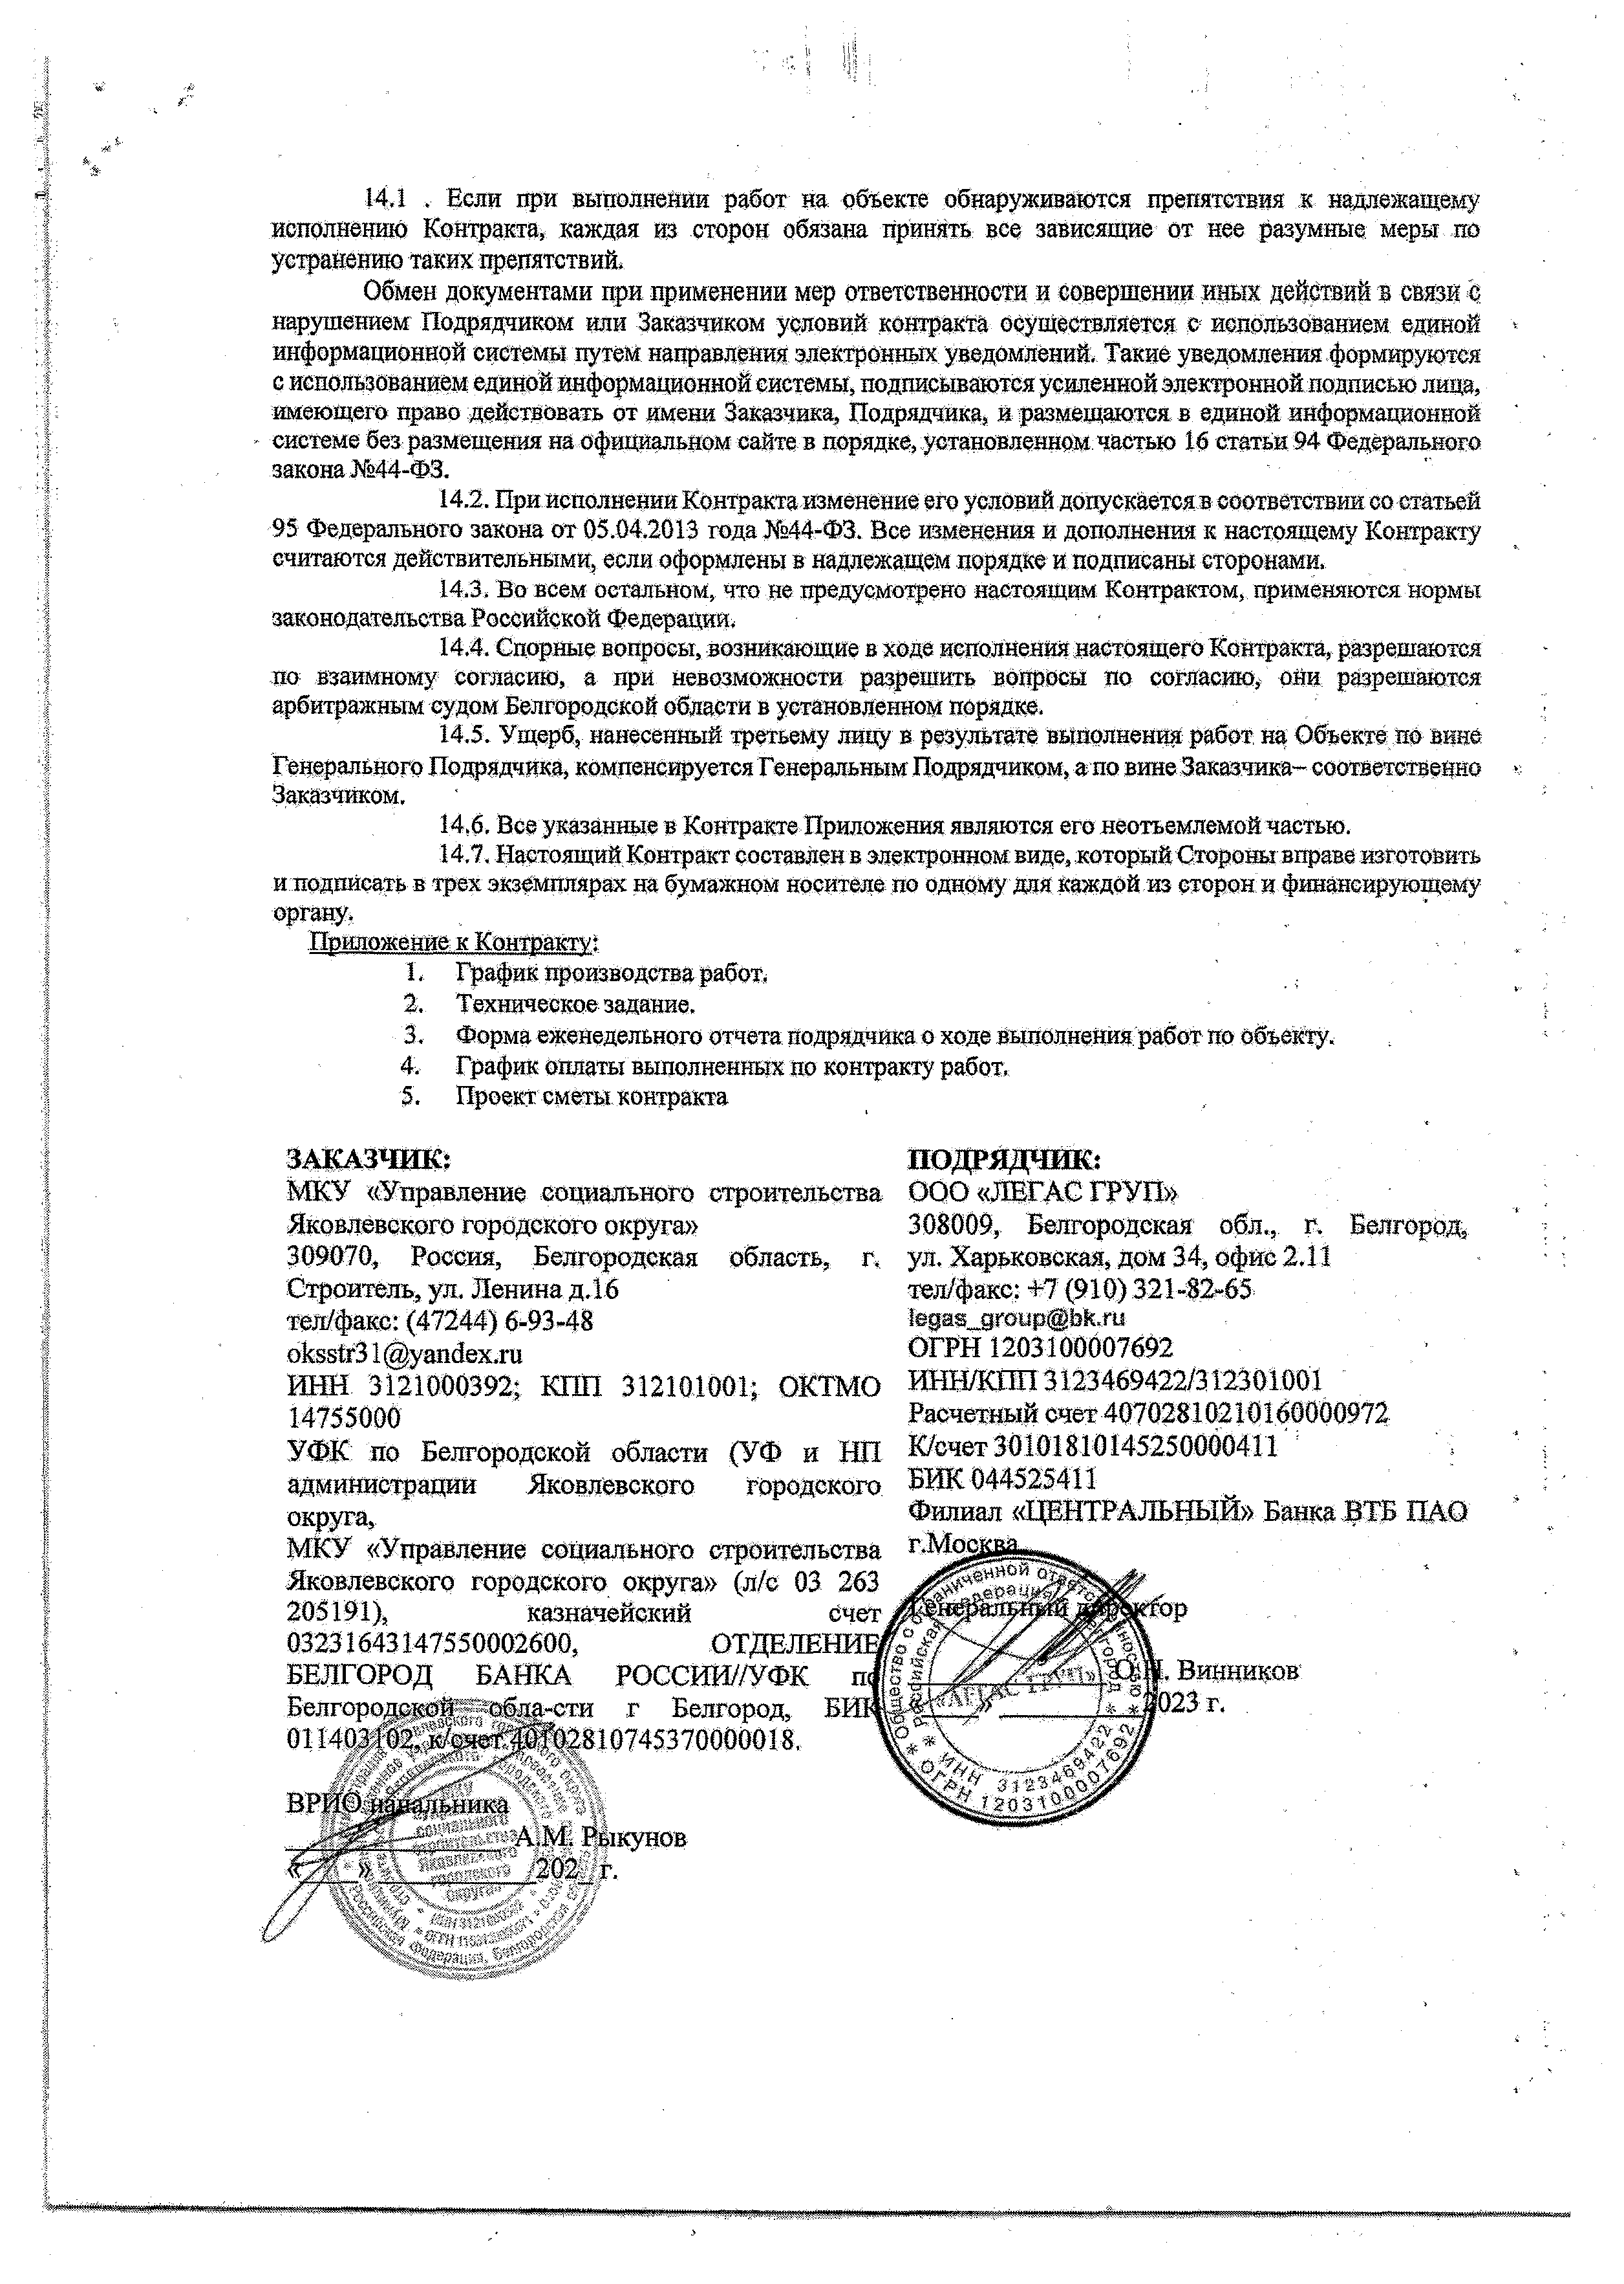

А.М. Рыкувдв
202 г.

%

“t •
-1 . Код. .
-Форма яо ш уд . . 0352005 .
7 ■

Л Ш й е ^ е # ш ^ а в)'

(вСТ*ш#да9г, *$$#в,тл*ф9н, фт}
:Й»ни1»мяьк«|*«8И )«*учр»««11(«Лраш 1*«!»юш (щ ш«ве^ 1«»пыж Явя1»а№ вюр«яш *!ВД«»»,
1)8окно

.я?аМ а»ЙС$вф *а® $
втора& т обяю л, Ятащавижй № Ш г. Cjye*tsnb, w . Л » « д ,« ,ю н Ц тс: (4ГШ ) м 142 йоОЩО . .22280141 (ер*шштт *3рее.ггюьф&ц,фт)
О®убтософанйчвн«оаот8в?став.«ко«?ь» «ПЕГАСГРУП»,Белгород удХярыадейШ .д.З!, оф.г.ц.тад,
+7(91053218288 юото 43S82383
{фштт *#*>i ттфон.-фая)

& » « «
ш т т ат окр Ш т ^ш ойт йт т ы ш ^т вай Ш пр^т т ы т и^^^ровот т ^^^рот ^ш о^р^т

Щщр ■Усчвййеа яРжкойгабргв»1яв.пд«1»(»ш в» ул. Новой fmmms яои И йаде & йж р^ йиш вас* вга кч ж в ёв я о а д т
йешенстенае* ВНадеятетнсстнпЬ 0К2Я
номер' OS-31'03' .
Дата 1104.2023'
'Ш и операции

Номер | - <етньй«$рн<?д i
документа | | с | rst> |
i | 1S.SS.2023. 113.04.2023 | 1S:0£2G23 f
ОПРИЕМКЕВЫПОЛНЕННЫХРАБОТ

' Номер,

Обоснование Н®щ*но.еаи«*#8в«затрат

Единица шмерзкйя

количеств©
Сметнаястоимос» в базкш>и-у?»8М®цен{а. текущемуровне цен{гр, 9}дня ресурсов стсугстауящих в,CHS), руб:

Й М ва

Сметнаястоимостьа такущшуровнецен,-
Р 0 .

йо 1 ПОЗИЦИЙ
ЙОДЙДКу | дэ еУ5Т8
на единицу ийЛййки^оты I :^0«Г08У%рМ на единицу коэффициенты ер®ГО'

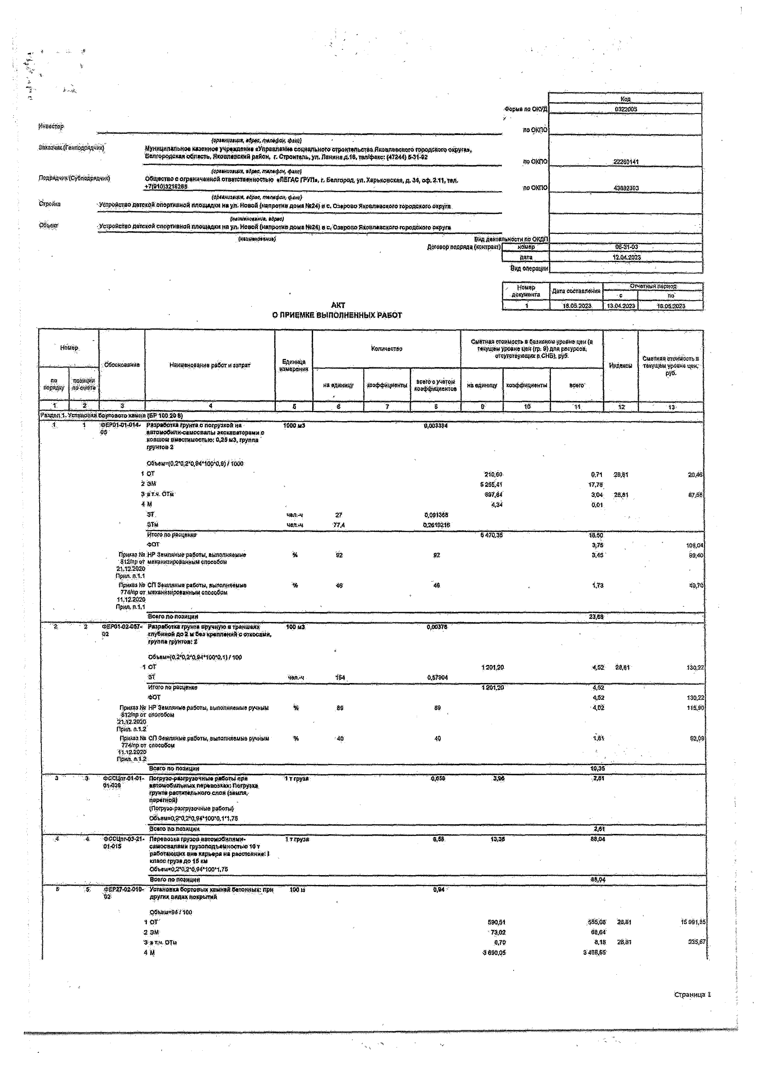
1 I 2 3 4 .5 . 4 т 1 S & •11 . 12 п '
РазделЛ. У&ташж бартоаотохаагш {SF105.20Щ
Л. 1 :ФейЖ14ИФ р#зрЙ^П}ОМ)5унТаот>#рУЗКОЙ«4 tftWllS ' 9,003384
ковшом емвспш оеть»: 0,25 м3, группа'
тружоаг

OSM«40«a,0,W*ii»iO,9)/1«H!
 | 1 ОТ |  |  |  | 210,60 | 0.71 | -ЭД1 | ^ ^ 3
 | 2 т |  |  |  | S253J1 | 17,73
 | З-ВТАЙТ*.- |  |  |  | 397,64 | 3.04 | 28,81 | 8?iS8
 | м |  |  |  | 4,34' | 0,01
 | зт | чаа-ч | 2? | #.М1Ш
 | $ т | ЧЕЛ.-Ч | 77.4 | W S »
 | Йтогспсраецекхэ- |  |  | ' 5470Д5 |  | ' 10.50.
 | <аот |  |  |  |  | 3,75 |  | 108,04
 | Прика? f&H? ЗвмЛя«ыврабаты, выполняемые  - 812/прот механизированныйспособом 2U2.2S20  Прил. п.4,1 | % | 82 | S2 |  | 3,45' |  | 89,40
 | Приказ N5 СПЗемляные работы, аыгшйяеыме ш /щ > от ытнШйМ& нът способом 11.12.2020  Лрия, п.11 | '% | 46 | 40 |  | i? a |  | 4%70
 | Всегаты» позиции |  |  |  |  | 23,83
.. '"•£ ' | - 2 ФЕР01*024!5У* Разрвботхатрунт* вручнуюатраншайХ  02 тйубймвЙД02м5вз крвпяениЙеоткосаМй, групп» грунгов:2 | 100 м3 |  | ' 0,00378- ' •
 | Обы|н*Св!2*а2*0,94*10<1%11/190 1 o f |  |  |  | 1201,20 | 4,52 | ie.«t | 130,22
 | Ш | Ч8Л.-Ч | 1S4. | т ш
 | Итогопо расцепе ' |  |  |  | 1201,20 | " 4,52
 | ФОТ |  |  |  |  | 4 & 2 |  | 135,22
 | Приказ№ HP Земляныеработы, выполняемые ручным  *1#np от способом 21Л2.2Й20  Прил.п.12 | % | 89 | 89 |  | ' 4,02 |  | 115,80
 | ПршзШ СПЗемляныервЗоты, выполняемые ручным  7 ? т р т способом 11.12.2S20  Приа. п^.2 | % | 40 | 49 |  | 1,51 |  | 62,03
 | Всего по позиции |  |  |  |  | - * т
;■• з •- | 3 ФССЦггт-01-б1- Псгрузо-разтруаечньга райотыпрн  т < Ш аатомсйй«шш.п«р8аоок*х1Погрузк* грунта растительногослон (земля,- nsратной)  ^Пофузефазгрузочнывработы) | 1ТВДМ |  | ' ‘ " 0,638' | .3,95 | 2,61
 | Обызм^,г*0.2‘ОД**1О5’0,1*Ш
 | Scare пвпааицш |  |  |  |  | ш
.4 . ’ ■ | ■4: ФССЦлг-бЗ*21> Перевозкатруэоаастомрбйлями*  01-015 самосвалами грузаподглмностью Ют работающих вне карьера на расстояние:) класс груз*до 1б т  06^*0^2*0.94*100*1,75 | 1 тгруза |  | ■8,68- | 13,35 | 88,04
 | Всего ЯОДОЗЩНЙ |  |  |  |  | 86,04
§• | .6; Ф£Р27-02*018*: Установкабортовых хаынвйбетоншх: яри  ~Ш дотик. видах покрытий | 100 а |  | 0,94 '
 | -.Обыш=Ш1Си 1 ОТ' |  |  |  | 590,51 | .55^05' | а « | 15991,86
 | 2 ЗМ |  |  |  | 73.02 | Й.М
 |  |  |  |  | Ш | s,is | 23,81 | 235,67
 | 4 Ц |  |  |  | « « « ,« | 9438,65’

Страница 1

2

.* т Sн
- ' 1 W1 | и з | 3 I 4- | -.. I s' 1 | ....« . 1 | 7 | Г 8"..1 | 8 i | m I | 11 I 12 | | 13
 |  | *32,0302Кзаш бсрт&ш
 |  | ■зт | чел.-ч | 89,8 |  | 55,512
 |  | ЭТм | чзп.41 | 0.S5 |  | М П
 |  | Итогопорасценке |  |  |  |  | 4355,53 |  | 4062,37
 |  | .ФОТ |  |  |  |  |  |  | ш л » | 15237,52
 |  | лр«и» дамяиввищйн*ди»ш |  | 147 |  | 147 |  |  | 827,98 | •23Ш;45

2M22Q20
ЛрИП.Р.21(В
ЙЙ-ЛР-Ш
S3Sfop«r
огаайагцг
П|йЩ4Ш СП Ашмобйяькые дороги
. I W z p v f ■
«.12.2020
ЛрйП.{Ш(8
ш-т я*-
31?/fipOT
22.04.2022)

754.77 21ш;ва

О '6 ФСС1|.
Всего поясзнцт» 55ШЗ

0&102.0S-Q90SС*яыав«ей81б5а{тМае2ш00е{тяжелогоОйон*$БСТЬ ^3 -8ДО 392,78 43$ЗД$ |
{Атйж&мышътром} • i
Всегопопозиция л т М }

f 7 МФС,3С.0Ц1-;.00-0014Растворготовыйкладочный,цмФтйый, аз
ШШ
(А,то«а5ивы<а?дч»))
40р, sis,«а *29,52

* •*......-S' ФССЦ-
Веадсяспвайшт ♦29,32

'РДОДОМ* С<смпаае«н8б1а5т{гМщ2н0ы0е|тйжаовгобетона(SCT), аЗ (Мтомебйпьиыедороги)
оты*$,т%т

4.78Ш 592,78 2327,20 {
i

"0 и: ФССЦ*
Зсйг*тюймйцйи zm & > 1

04.3,01.09-001*РMа1GстQаертотоаыйкладочйый,цеиейгт*»й, аз
(Авгсмебшашедорого)
Обьец=0.0554»0.33
0,012612 519,53 9,97 1
•*

,10' to ;ФССЦ»,
Веетпспоайцик 9.97

05.Ш.03Ф03Т1КМ*М3Н0О«С|,сорбтмОайОШ,051P51»030.20.8iS«TOHВ22.5 шт
СЛогрузз^фуэочшеработыj Объ#а*84#$
§9 г ш 2213,94
i

8«тПСПОЗИЦИЙ 2213,94
Иго?»по$кац*лПУстановкабортовсгомш*я{6Р«Ю205):
Ит^-оярямыеаатратыСспрааочкоЗ »*ий»
•в,томчисле: I
Огщзгатрударабочих 580,31
Зксгтуатш$«?иашшг” «.# 4
- втомчислео*цшатрудаМшйниЬгоа(С*й*) 11,22 {
Материалы -5205,01
ФгройГйльныеработы 7533,55 •I
С^втиы»р«&щ!1 T44S.5,
агоичисле;
«адататруда 550.31
^адуатацадааший»механйй*?» 58,42
#юивди»«шгадаз»•ш#вж»,sOTaj 1ш
«атэриапы •5205,01
мааяадныврасходы 635,48
сметнаяприбыль 753,31
Трамяартв»1яв»1да(веэ»отя}-«нота»настаидаг»строжглымраваг §3,04
ИтогоФОТ(«йразочнс) 571,53
шолмкпадншрасходы{справочно}->• 835,46:
Итгн-есмеуналлрибыль^справочно) 753,31
Итогопоразделу1Уст*кав*л«ортоео?окаина(SPШ 20Щ T8M.W

Рзз^гсУстройегеотерьякайааефальтоб*тояв'
1000м3
0,063791

.11 «
.0М.5.Р01«01-014- Рзагзормабоо5тнкла#-гсрау»нетса&в&нпэыгрэукзсакоайвка*торами* гвраыузаоов*2вместимостью:0,25м3,группа
рбммдаз«.1(ю^«,9};;та».

1ОТ 210,83 13,43 25,31 365.S2
2ЭМ •5255.41' .333.25
ЗетчОТм 857,84 5727 28.31 Тв4в.*8

4М
зт чодтЧ я
1,722357
4.34 0,23

ЗТм чел.тЧ 77,4 ЧЮ?ЙЯ
Ш^пё'й^н»-
5470,35 т т

ФОТ- 70,70 2Ш $7

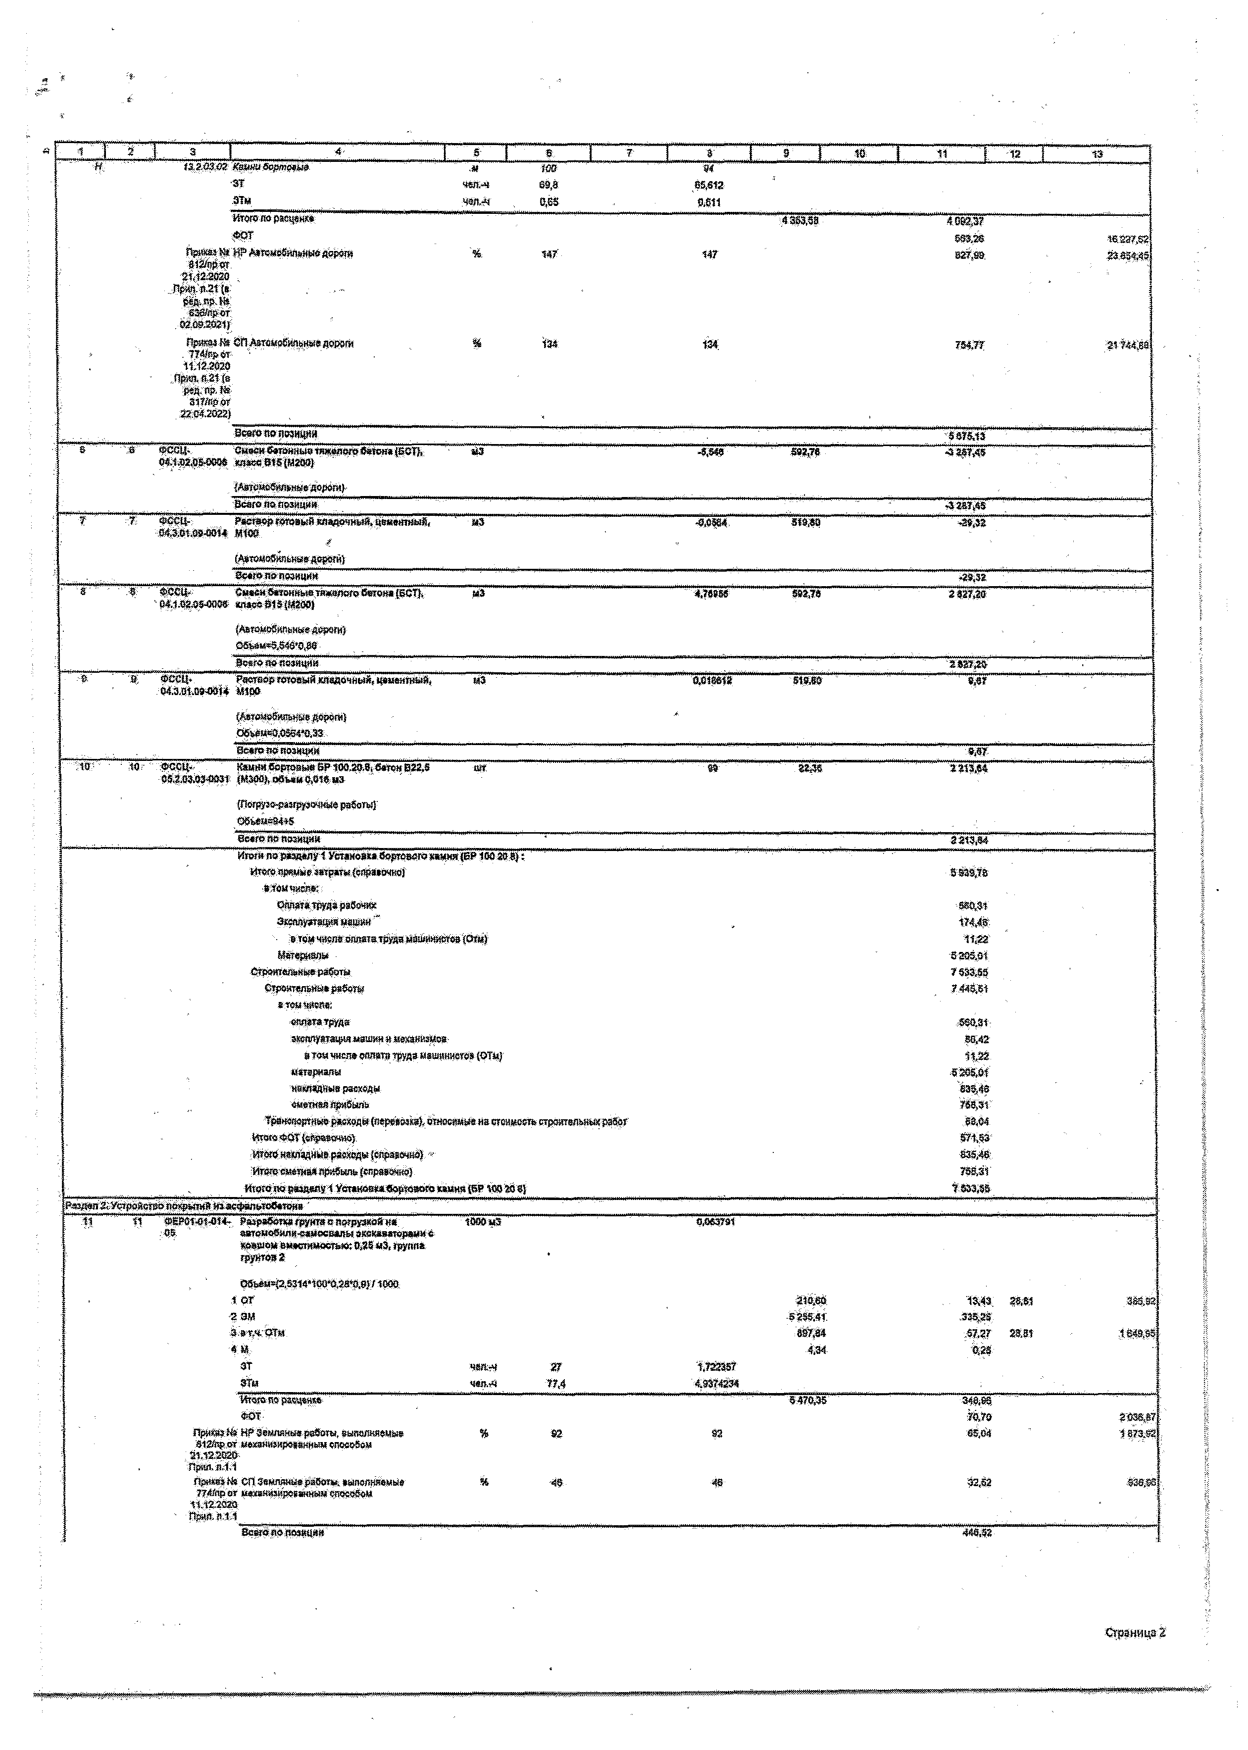
П3р12и/*пзрзШотНмерхзаеншизтиярношватнрнвывмошсл,овсырбпвомлняемые % $2 П21р.1т2«,2.10,21*
ПрилезНеСПЗемляныеработы,выполняемые % 43
11.12.2S2оQтшхвнюцроаанкым©песком
77&щ>
- Прнл.0.11
Всагвяслвздцвя
S2 щ (к 1373.92
45 32,52
446,52

Страница?;

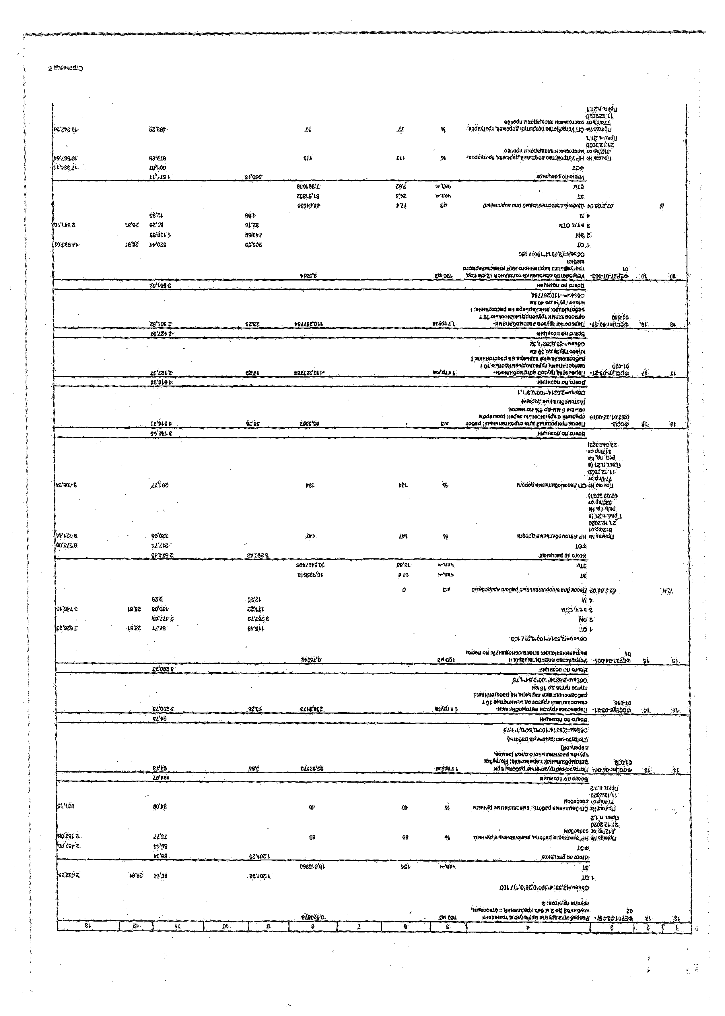
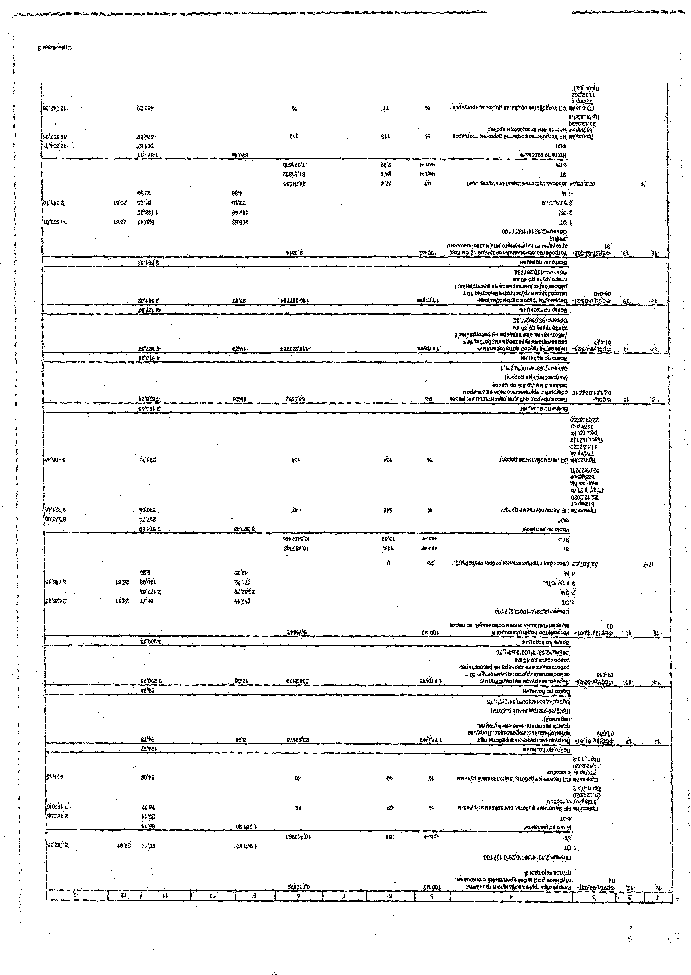
wwtftJBaotftrtneuii i

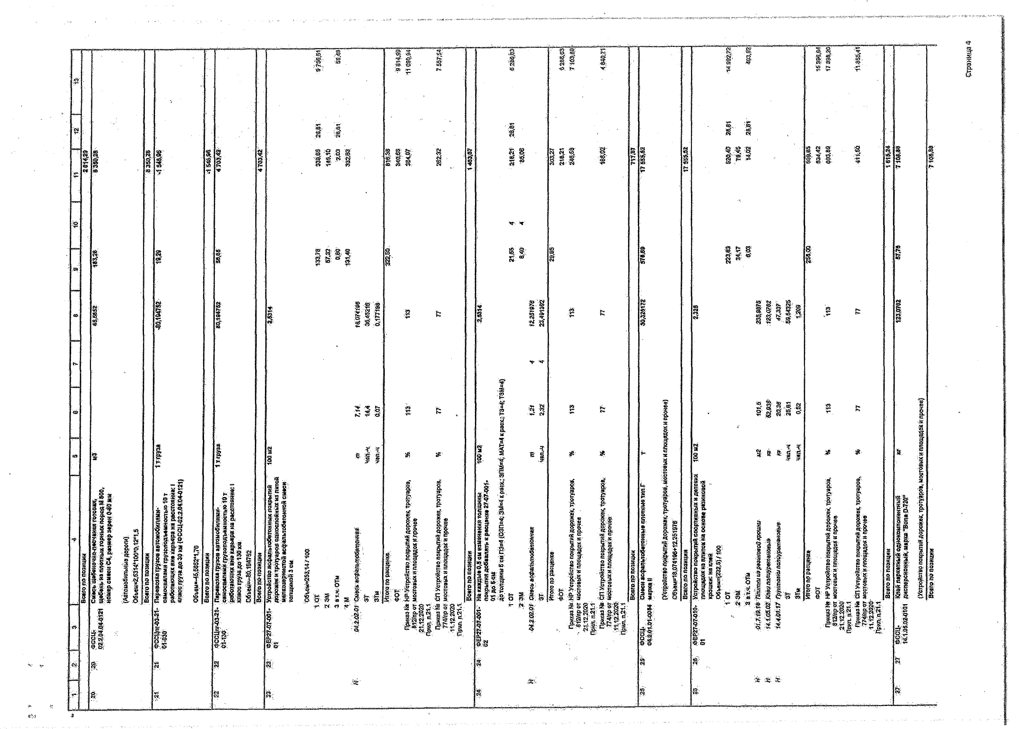
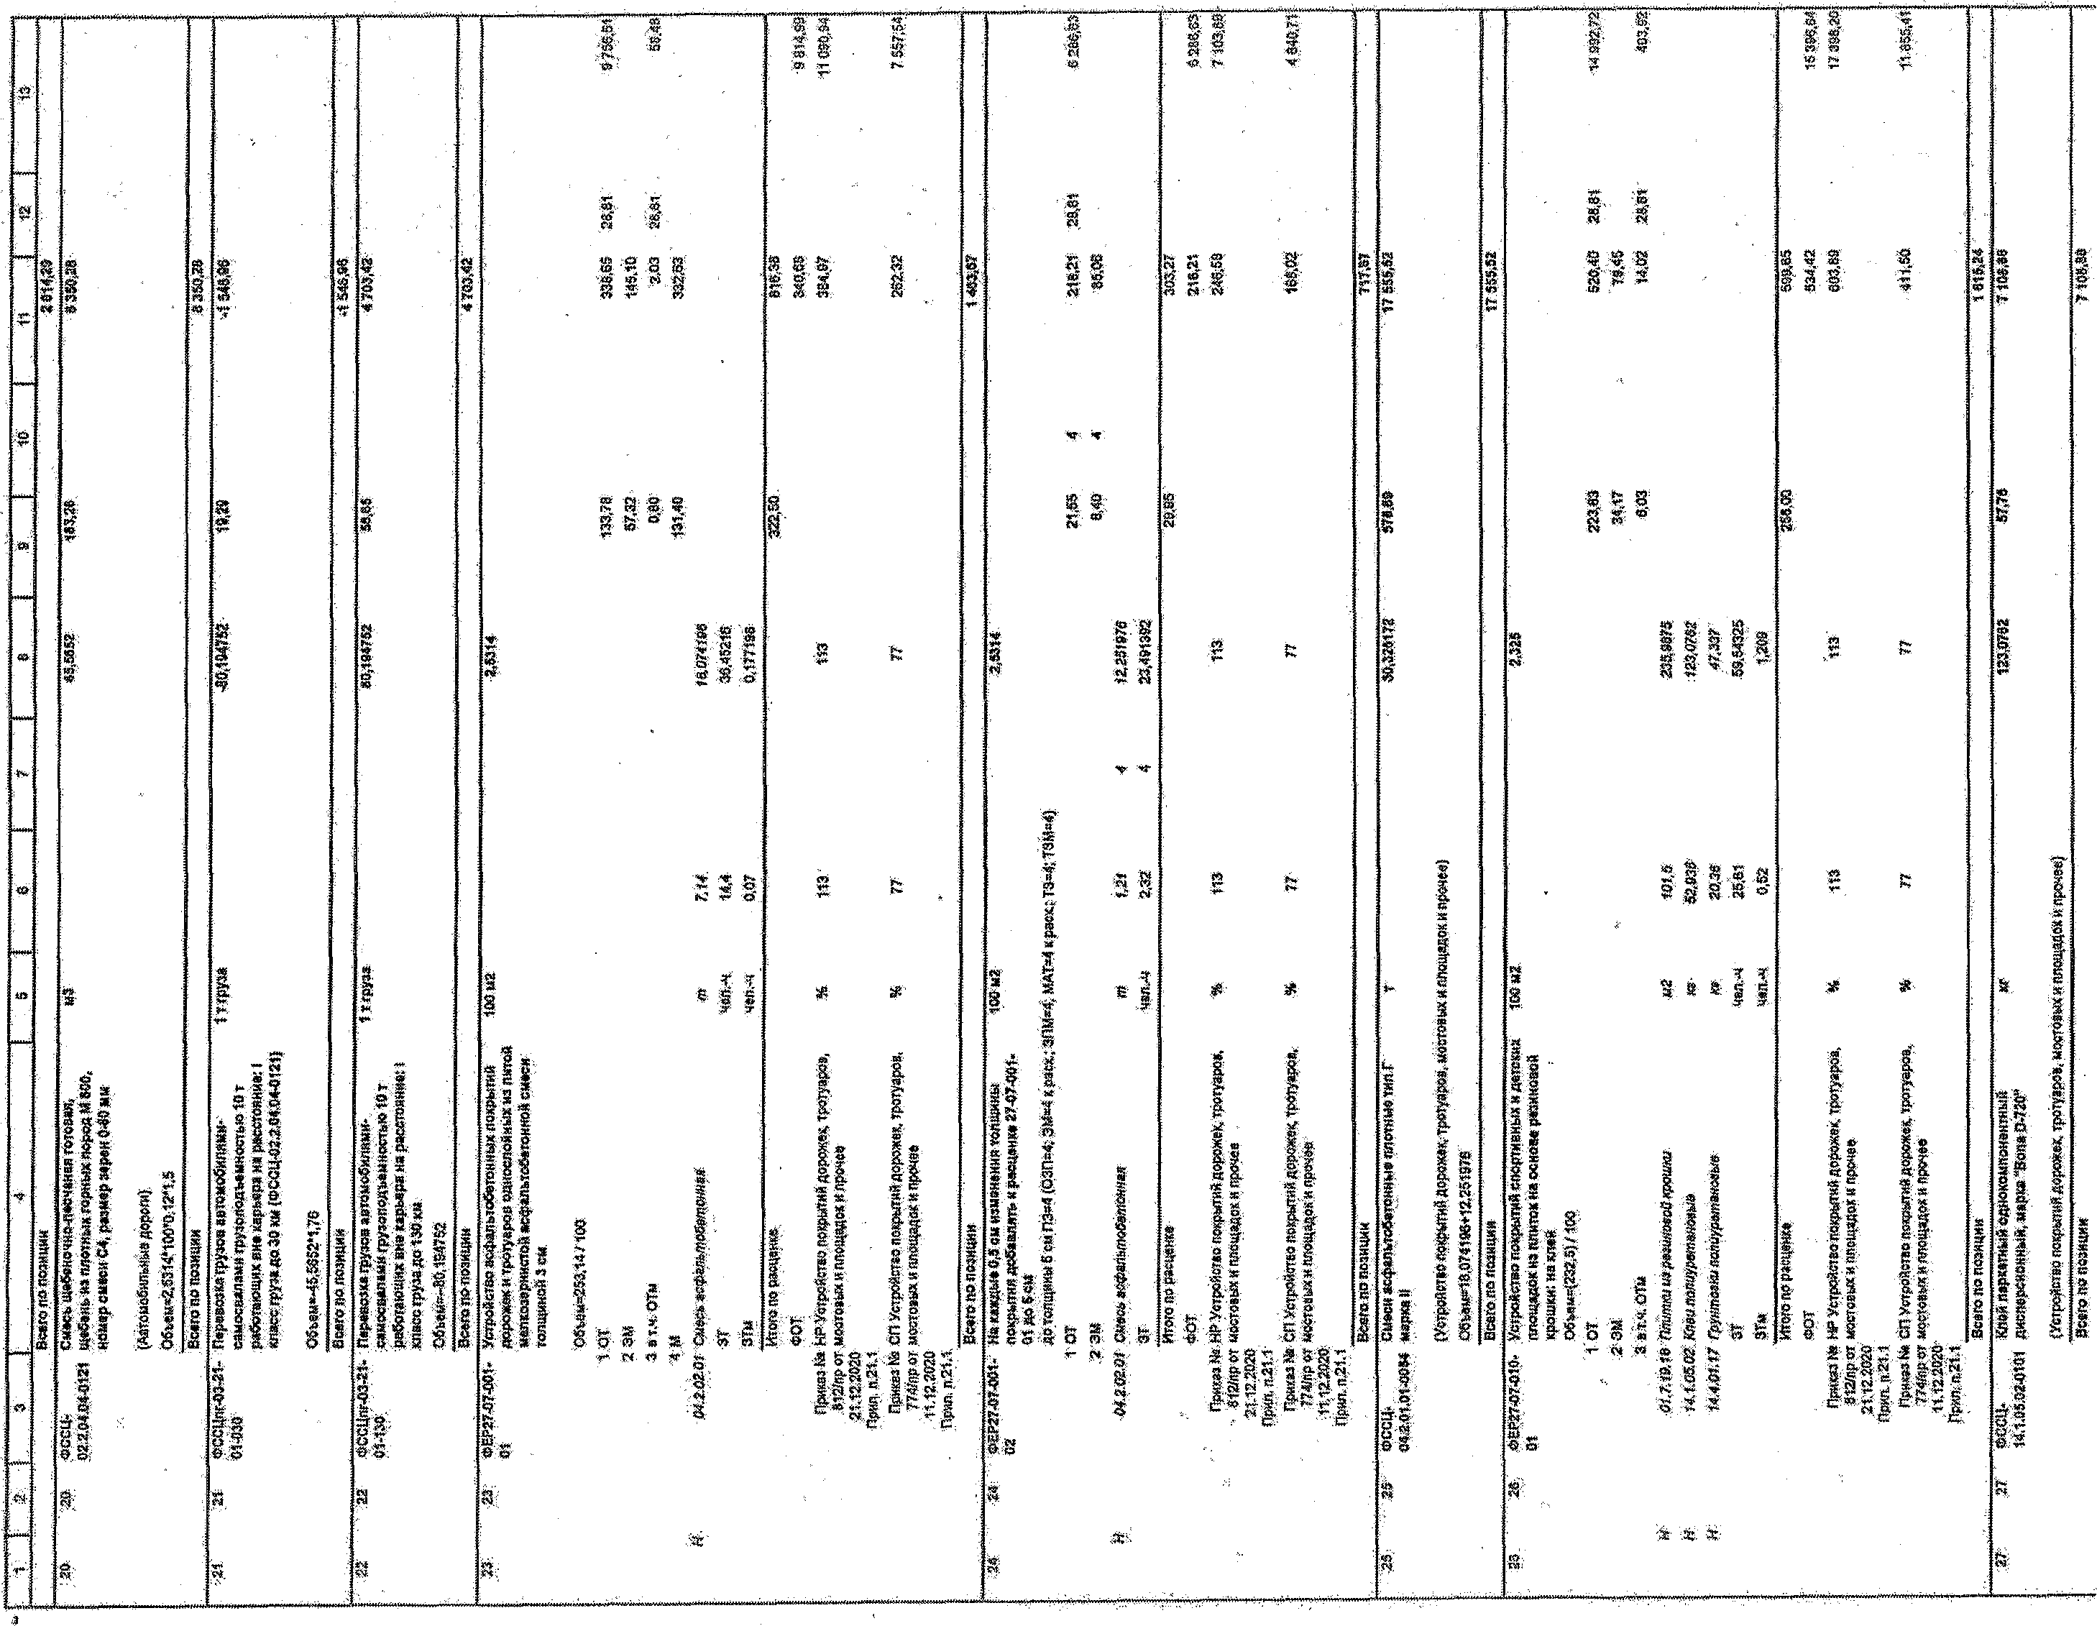

•28 ФССЦ' Г|>уитаыа|^мш«кн«»нвитйаа м
I4.4-O1.17-0OQ4. ь^икнаяФЛЖЖНМ велнуретакевде
стверждммаяшшгойтшшрт
долговременной знтккоррезйоннейаащнтм нвгаше
(Устройствоnwpwmkдорожек,тр^ароа.мо^^ прочее)
Всегопопоаицйй г ш '

ФССЦ. . яехрьтш бесшовное пористое м2 01-5ЛЗЗ-02-ОС04 водолрониувемоедля детских игровых
площадок, ««етнсааодяндаигт,толщиной
15 мы (Устройствотмрыгийдррожз*. тротуаров, up#овыхкплощадоки ороче#) Всего яопозиции
ИТОГИпо р43Й*П^2 Устройство ПОТрШИЙ1» &СфЗДЬТОС*гаййi
Итогопрямы*г*траты(ст!рааочно)
отоычквпо:
"Оплата трударабочих. Эксплуатация машин
8 том числаоплата труда машинистов(Отм) Материалы
СтроигйльмыераБоты Строительные работ»
.атомчисле:
оттататруда
эксплуатация машин и механизма?
*то« числеоплататрудамшиннстсвСРТм). материалы
Накладные расходы сметная прибыль
Транспортные расходы(перевозке), относимыена стоимость строительных ИТОГОФОТ(0Пр8#СЧЙО)
Итого накладные расходы (спрвб'ечно)
Итогесыетная небыль (справочно)
Итого й$ разделу 2Устройствопохрытнй из асфальтобетона
232,5' 515,7$

118821,13

173 858,61

1783,85

284,81
150830,19
177708,51
170914*87

1733,35
4281,04

180830,18
2378.22
' 1 683,48
$.Ж№ 20Ш&
2378.22
1883,48
177 708,51

^аэ^лЗ^Озёлан^нИе'
Ж ФЕр01.4И-814- разработке фунт» с погрузкой - т
95 аатомобнпи-йшосайлыэкскаваторамие
ковшом вместимость»; 0,25 мЗггрулла грунтов!
'Жъаиф,40№<МЪЛЩЩЛШ

1000из '0,01298?

 |  |  | ю т |  |  |  | 210.60 |  |  | - ш |  | ‘28,81. | 11324
 |  |  | 2 :ЭМ: |  |  |  | 5255,41 |  |  | 98,78
 |  |  | Затч .О Т И |  |  |  | т * ш |  |  | 17.CS |  | 28,31 | 4 9 Ш
 |  |  | 4.4* |  |  |  | 4,34. |  |  | -6,08
 |  |  | 2Т | «ел.-ч | п | 0.812849
 |  |  | -ЭГн, | 4&fc-4 | ш | 1.4598935
 |  |  | Йтогопс расмвнае |  |  |  | 5470.38 |  |  | 103.65
 |  |  | ФОТ |  |  |  |  |  |  | 2105 |  |  | «08,45
 |  |  | Приш-Ыс НР Заш?яные рабсты, выполняемые 812/Пр:ОТШХ*НИЗИр08аННЫ«.СП4с<^ОМ  21.12.2020  Лрип. а.1,1 | % | 92 | 32 |  |  |  | 19.37 |  |  | £57,03
 |  |  | Пр4«йэ ш СП Земляные работы, вьш ш ам м е 774/прст мехаиисирсаанйыа способом 11.12.2020  ПритытЛИ | % | 45 | 45 |  |  |  | 9.8S |  |  | 278,07
 |  |  | Зсагал& йвзицин |  |  |  |  |  |  | . 132*81
т | . | 31 "■ | #gES1-02-Q57- Разработкагрунта вручную й траншея*  - 62 . глубиной ДО2 ы 6*3КреЛЛвЯКЙСоткосами, | 100 из |  | 0,02189?
 |  |  | групп* грунтов!2
? |  |  | Обьем^14Э647*1О0*О,1$*е,1)Т10О 1 о т |  |  |  | 120129 |  |  | 35Ж |  | 2й;«1 | 730,05
 |  |  | зт | чео.*ч | 154 | 3,24£Ш
 |  |  | Итого во расценке |  |  |  | 120120 |  |  | 25,34
 |  |  | Ф07 |  |  |  |  |  |  | 25,34 |  |  | 730.05
 |  |  | Приказ Ш ИР Земляные работы,, выполняемые ручнш | Ъ | 89 | S3 |  |  |  | 22,55 |  |  | 640.74
 |  |  | 812/прст способом 21.122823  Пркп.Л/1.2  П р к тн * СП Земляные работы, выполняемые ручным 774/йрот■««особом  i t 12.2020:  Прил,п.1,2. | %; | 40 | .40 |  |  |  | m il. |  |  | 29102
 |  |  | Всего «о ПОЗНАЙ
■" ж - ■ |  | - '32 | ФСеЦят-01'О1- {1огру*о-разгру#очиыв работы при  01-830 sstcmoSильных перевозке*; Погрузка | Ттгр}«* |  | 3,831584 | 3,58 |  |  | ' | 1182
 |  |  | грунта растительного слоя (земля, перегной)
(Пзгррочраирузочйые работы)
Обьем*1.40847*100*0,15*0,1*1,75:
 |  |  | боагола лоэйцнй |  |  |  |  |  |  | H S 2
>3 |  | щ | ФССЦйг4&-г1- ftepesoss* грузовввтомобилями* 854315 сеыостшнши фуэолодьаыиостъяШ т | 1 т груза |  | 35,916638 | - - - | ^5,3$ | ' | т . п
работавших вне карьера »» расстояние; i классдру» да 45:кы
05ье«=1,40847*100*0,15*1,75
 |  |  | Всего полсзнмии |  |  |  |  |  |  | <493,93
'34. |  | щ | .dJEP4?4i1-045‘ - fb^otoaxairo4SW )W 3yc?^ftcTBfi  04 лзргернога и обыкновенного гаэош с | 1SSM2 |  | 0,351518
внесением: растительной земля.слоем 1S СИ! вручную.
$5ье«»1.4Э84?*0.25
 |  |  | 1 о т |  |  |  | 3 1 Ш . |  |  | 111,6? |  | 2181 | '3217,21
 |  |  | 4*1 |  |  |  | 2 Ш Р 6 |  |  | 715,19
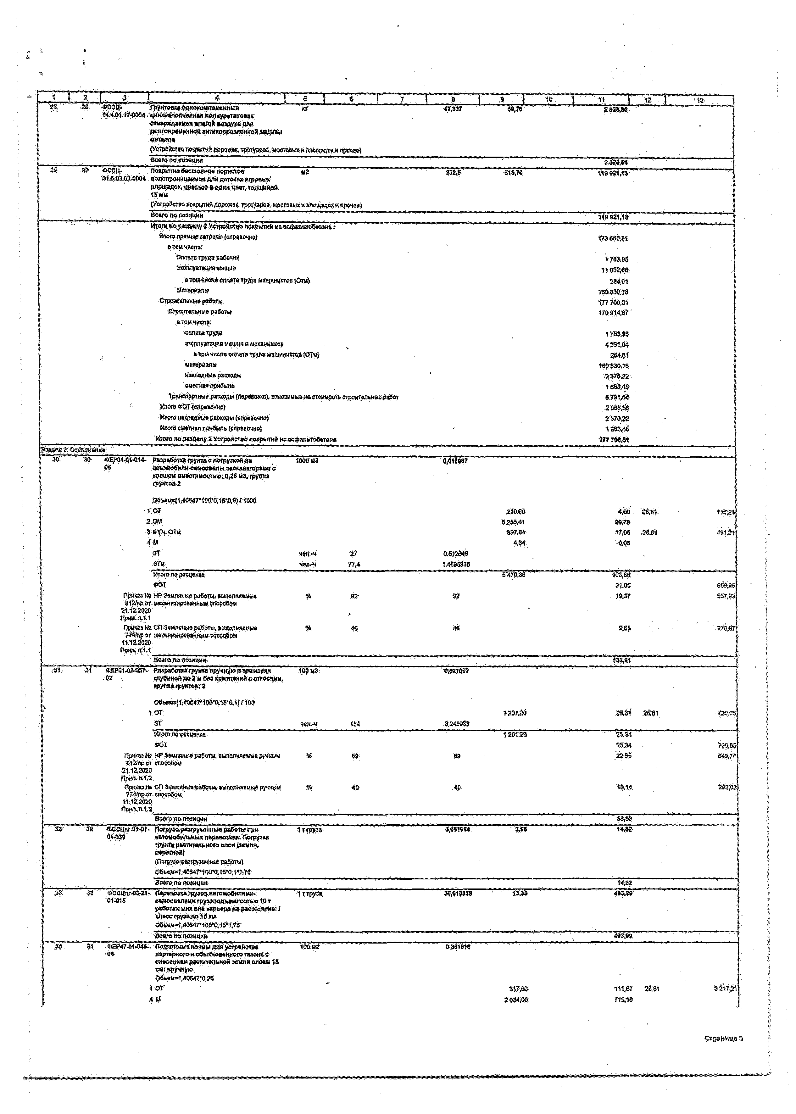

СтраНЙЦЗ-5

' is
*
t

* 1 ..г : : : : : .... .... з ш ""i:""i $ I * I_ . j~ ——— Г""Т""" « ! -.1 f "Й ' ! - тз
...... ж - ' ■ •••■’ ч«п.*ч ф 14.06472

2351,60. : ' 826,35 •
ФОТ 11Ш 3217,21

ПрйшНаHPОз&пшит,защитшётакюмаегоедания 812/ярог
■‘2I-.12.292Q
Пршггг.41
Пр^^сПО^вненй8..3ащ4т<ыелвоока&а»данйй. 774/прот
НЛ23Ж
Лр«т.«.41
т № 193' 115.02' 3313,73
■п- 72 80,40 231.538

щ <35
Scare*»йознцки 9022,23.

.ФЕР47-01-С46- Под?©та»*»почвыдляустройств
03. вартврнегоп©быкно»ан«егегазон#<t внесакиамраетигошнвЗятлц<зт&15 етмеханизированнымспособы
O6ViM*t;4^47*0,75
100ы2 1,054853

1 от ‘212.83, , 224,23; 26,61 9.451,7$
%т т 5,33
3 йТ-Ч-ОТи: 0.93 0,72 m«i- 20.74
4.« 2034,00 2145,57
зт чел.-ч as,?s .58.2489633
ЗШ чел.-ч 0,05 0.0527427
Йт«т>порасценю ЯШп ' 2.375.22-
ФОТ 225,01 8482.53-

Приказы*НРОаеленени®,:За£Циткыелесонасаждения 312/прот
.•2&12Э0Ю
Л$»У*ft,41
774Й*ре?
11.12.2020
ПрНП.s.41
193 103 \ < 231,78 697701

т п 72 162,01 ‘4SS7.42

BC«re"iwПОЗИЦИИ ' ,2798,9»

3® фЕ?47-01-94в> Пдев8газ©но«яарт*|тмх,Шйрки1И«жих» 09 обыкновенныхаручну»
гвмйИ48ДОМСф
т»г 1,40647

ют 44,42- Ш 23,6т 1.800.05'
20» 39Ш 422,91
.•3;:*ТЛОТ» 31J8 44,70 mst 1257,81
-4М 24-40 34.32
1fc2.02.07.:Сема№.аазздодтрве щ ■я £,»т
ЗТ :чед.-ч 8,28 т,з8зваг«
ЗТм ч9п,*ч 2.74 ъттз
mm порасценке 370,22 520,71
‘ФОТ м и »

Пр«шШНРОаелеаенйв.з®*ф«ны#лесонасаждения 812/прет
21.122020
ПрНЛ,я.4.1
Пришй СПОувяенаяие.Заадйтныелесонасаждений
??4/йрог 11.122029 ЯрЙЛ0.41
% 103 т 110,40 3180,50

% 72. 72 77,17 2223,^

В^ПОПСвМЦНИ т м

- ":37г Щ' ФССЦ- «зонныхтравСёийсЦ "
Шятты
кг Ш558 %т$ тж

Зац^ШЬ^бЛе$ОИ#С&ЖД'еННЯ}
тъ&тт%тя*г
SCOTOftO1КИНЙИ» 822,76

. ' -..S3'" - '& ФВР27434010- Устройствопрослойкииз««тканое© rn Сйкгатечвскотматериал*{«СМ}под
ЯОХрЫТИвМиз«бррЙЫХ««HMOSiteHHbJX: плит.«елоеамн
'<Иъвм*1.40в47Нв
1003«2 ' вдомг '

ТОТ 135,21 Щм 28,81
гт 13,14 1,95
Э’в4ч.0Ш 2.32 0,33 S8,M ш
4•¥ V 0,7В 0,11
т т.Тйгт^Ш ГкмшттНетхФШй,поверхностное М2 0
пПотности&55Q&&IZ
зт чаМ 29,8 г.«9?328а
ЗТц ;.чвя,*ч. « 0,0291.2^
175,13 25.29
ФОТ 23.57 ,970.05

П(^,<азШHPАлтс1к>51У1вны*дороги 812&?рег
21.12(2020
Прил,Г-.21(«
рай-пр.N*
$&3!пр07 02.03.2021)
Raise» спАтнвМ»»«Эром
< 774/прот 11.122029.
\fipSUfc0.21{8 ред.лр. Ns- 317/Лрor
*22,04.2022}
% 147 Щ '34.65 S9S.20

т Т34 134 3153 Яаш

В^^.«в.ово«|^и. 'тм

- 39:> 39 ФССЦ* Гаогвхстшьнвтхакыйиз
01..?лг,05*1Шлолнпротжлановогеволокна.
иглопробивной,тврмосхреяявнный, поверхностнаяплотность150г/«2 (Оаалеяеняа.Эбиргтш-лесонасаждения)
М2: 143,40154 259 415Д7

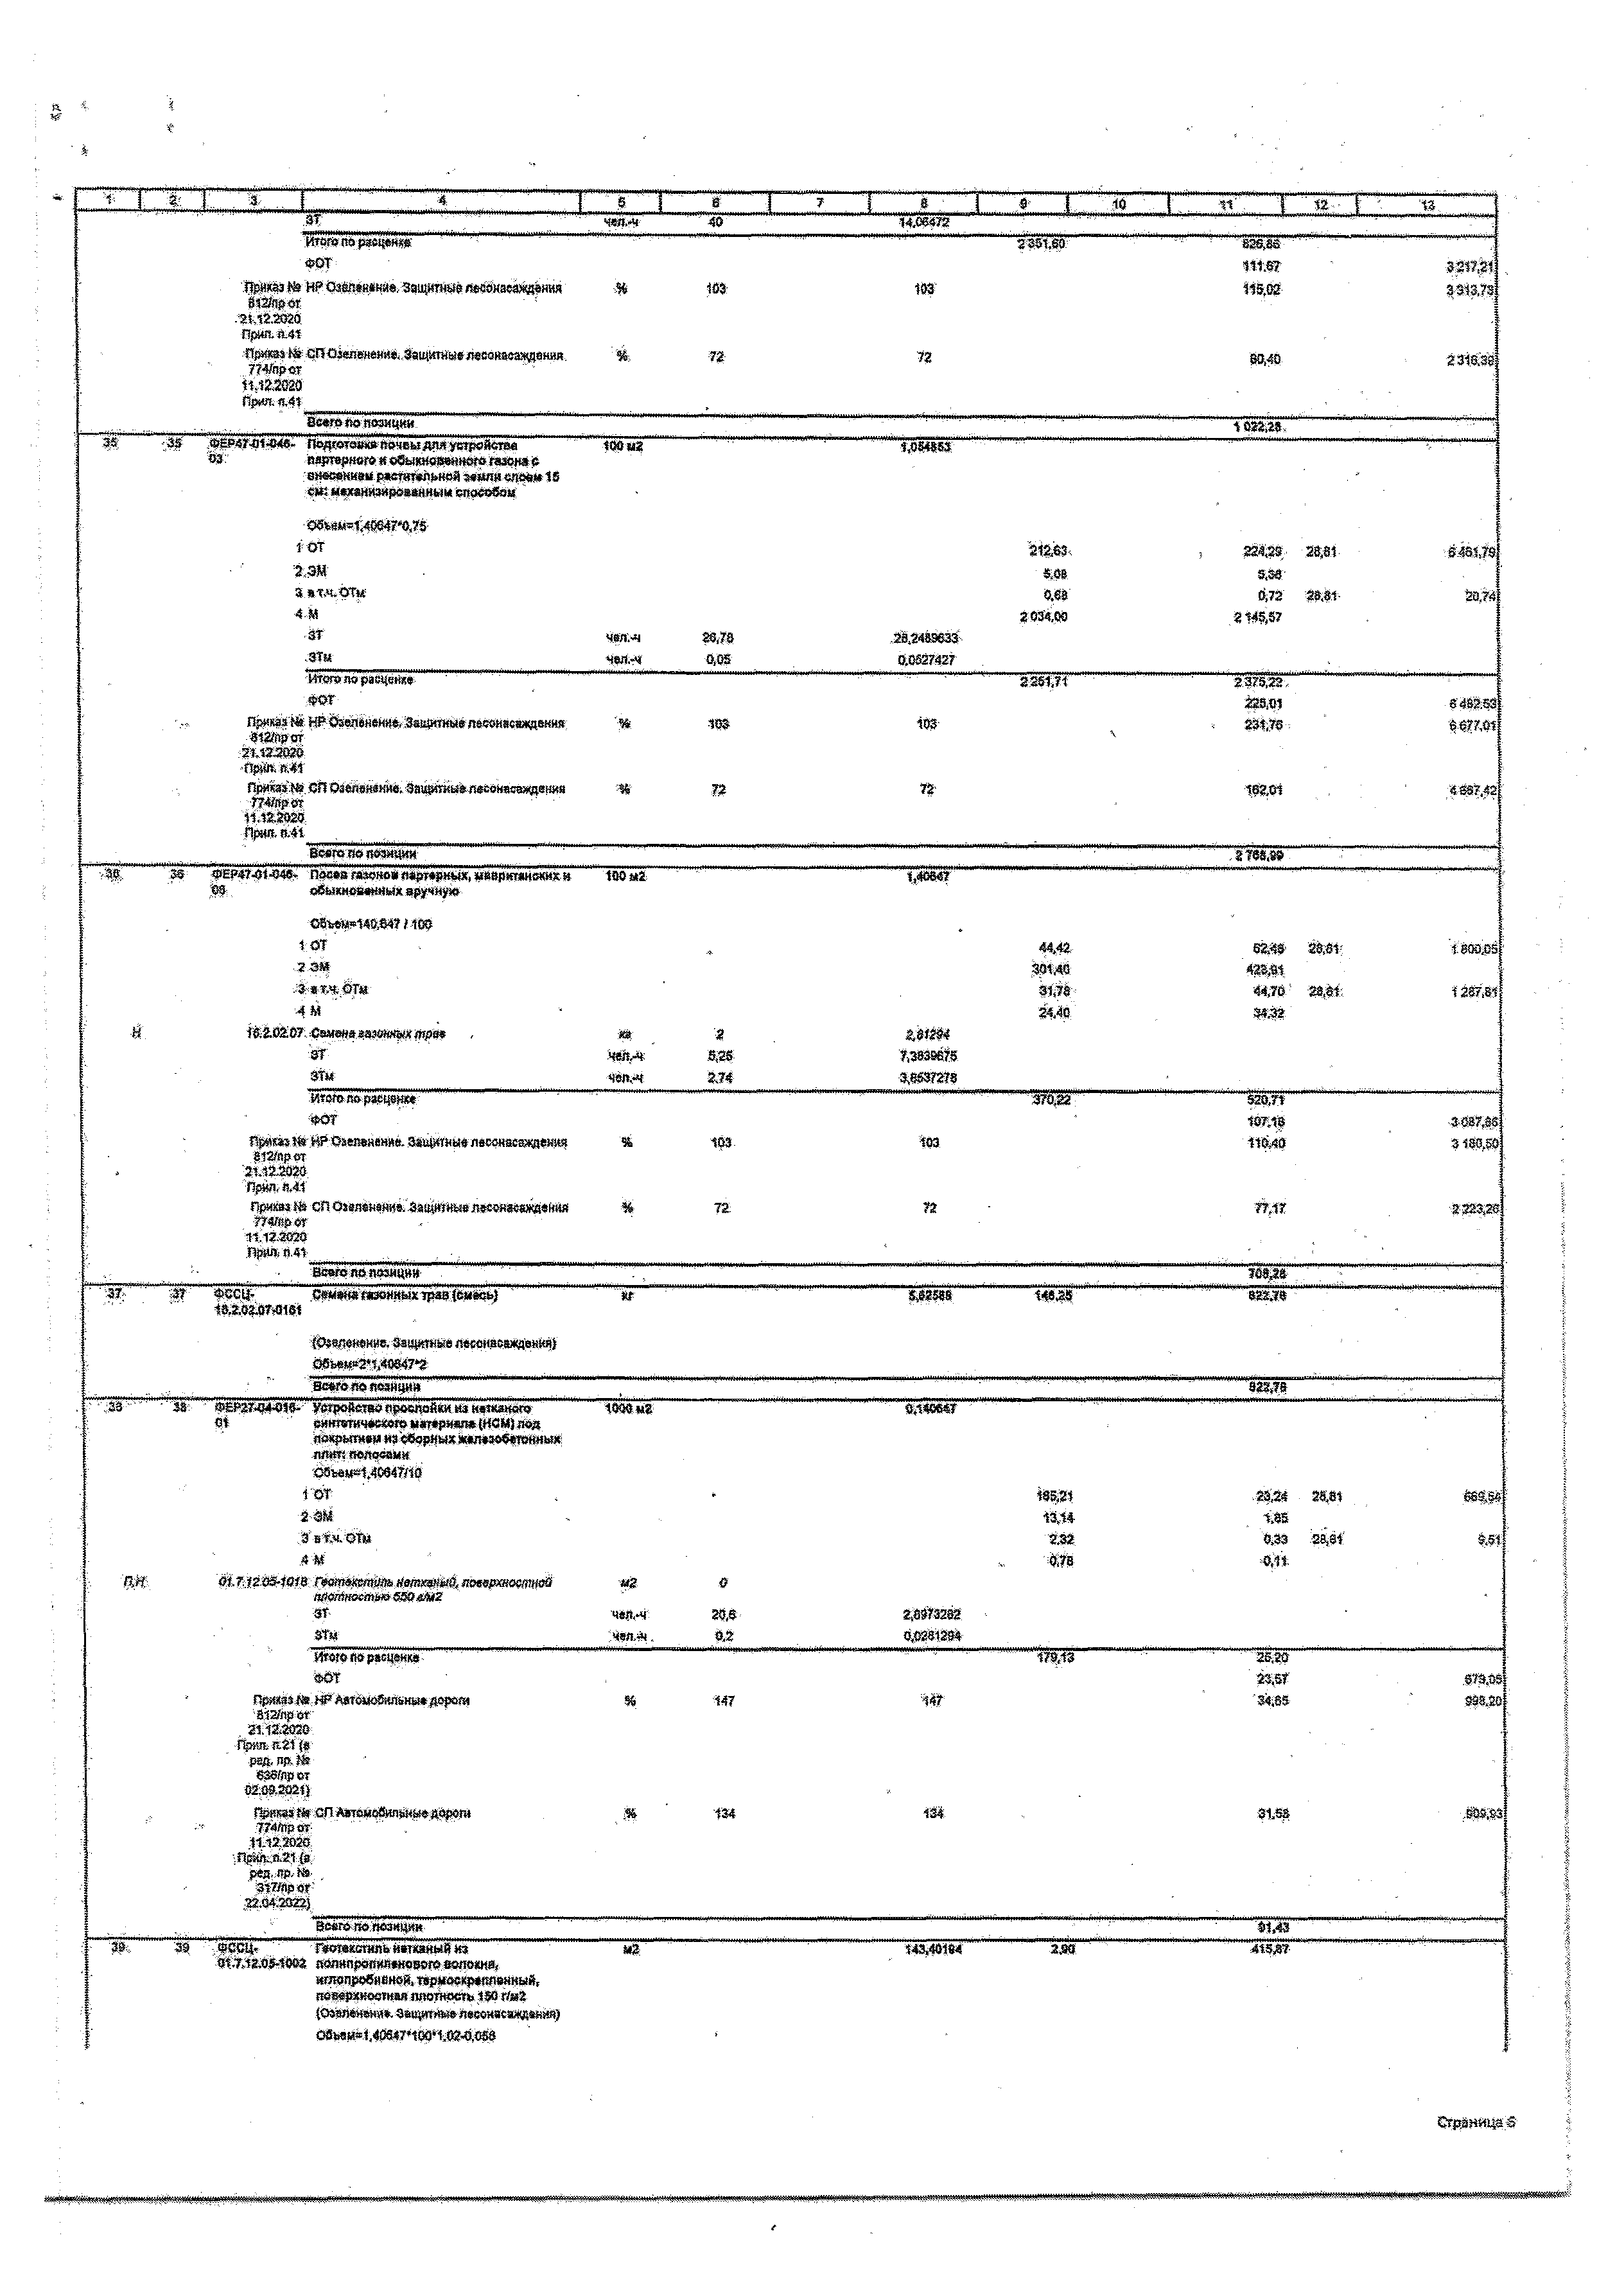
О0ьаи*1,40947*100кШ-О.053 .

Страница^'

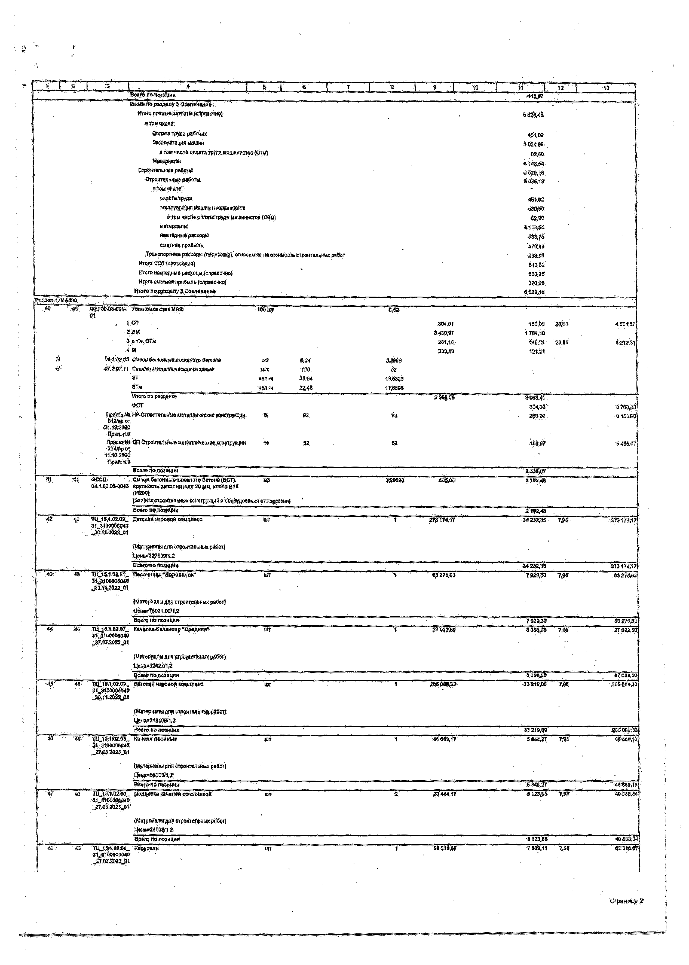
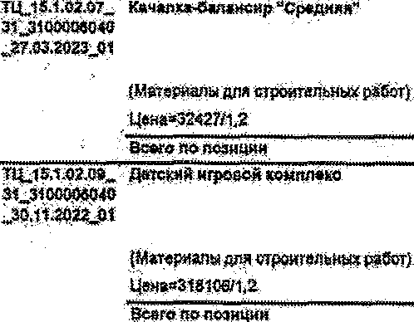
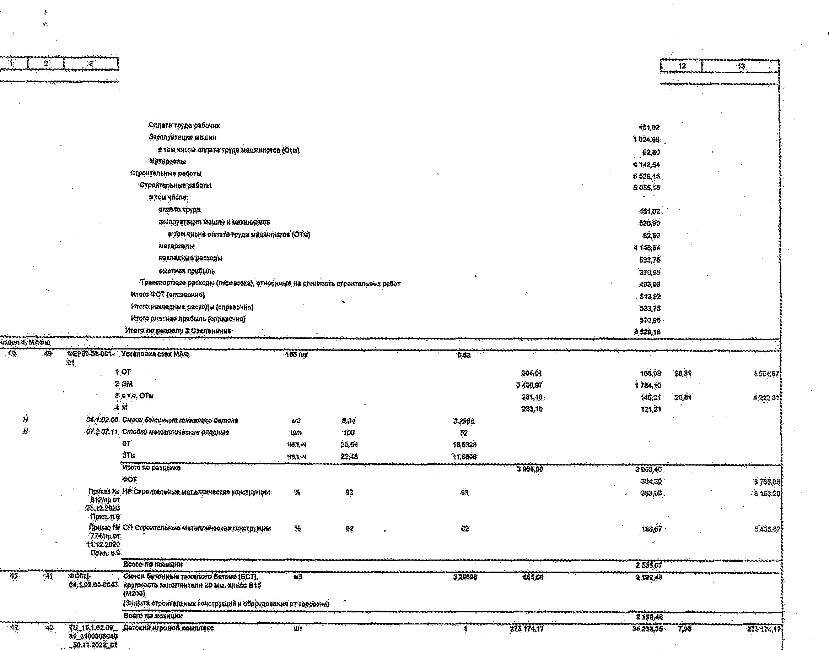
Ве«м*яййФЗ*!4йИ • "Г .... .«-г-,п1„,.,.п, „,„пгшл..тПтлп-1и....... . -■ . —....... —т-д-п I ................ -413,97
4
-г
ш
М ' ■ "" " .. .................................. --■■■■..■ . :-м,п,|„|..т,„|,-г-,„ш„-т|п|||„.п1,0г,
_ , 5 т л &
'этойчисле:

> : |  | Т . - * ■......................."' ...... ....•*• '. ! 1 | 5 | 6; | I 1 1 » . . | Г ' 9 ... Г" | ..«■ 1 | 13
(Матвриалыдля строитйпьныхработ}
Цвна*?475йИ.2
 |  | Sw ro ПОПОЗИЦИЙ |  |  |  | Г 808,11 | - 52316,57
- ;4§; | :4& | Каркас фундаментадля карусели  - « 13WHWP040 | Ш? | 1 | УЗЩ в ' | 377,28 Ш | 2212,55
 |  | JEM8.K«3jM
 |  | (Материалыдля 0|роит«льнш работ) l4$Ha*2S$5ft#
 |  | Всего ROПОЗИЦИИ |  |  |  | - т м | ' < т ш
VfT ' | .50 | ФШ(* pKai^.Sybi^W«*S'««KH»<SC*t- 15.103'ДШ 15 | и*т. | 3 | 700,00 | ' 2100,00 ■'
 |  | (Материалыдлястроительных работ)
 |  | Всего№ТН>ЭЩИИ |  |  |  | 31ФДО
 | ■"51 | . Урналерввореччаакиааяся изстального 15.2,03.03-ООТз листе, на ножхех нз стальной трубы.  окрещенная, размер 1100x4*5x235 до* | ШТ " | 3 | 524,28 ' | 1572,80 •
 |  | (Материалыдля строительна» работ)
 |  | Score по позиции |  |  |  | 1572,80
 |  | Итоги лораздеяу 4 МАФыi Итогепрямые затраты (справочке)  rrosm ene;  Оплата труда рабочих. Эксплуатация машин |  |  |  | 105753,53  158,09  1 т т

ятомчистоллата трудая&шйНйтзея (Отм) Материалы
Строительныеработы
«томчхсле:
«шат*труда эксплуатациямашин и механизмов
ато« чйсйв оплата тРШ* машинистов (ОЩ
материалы накладныерасхсды сметная прибыль
«ИтогоФОТ(справно) '•Итого««здад^ершвды {справочйо} Итогосметнаяприсыпь(справочка} Итоголо разделу 4 Ш Ф ы
- том числе; материальныерееурсы,.етвугсгвухщр*8$ФРСН
Итогитовитут
Итоге прямыезатраты (справочно) | 200535,03 | % АШШЛХ
я тем числе;
Оплататрударабочих' | 2853,37 | 88086,58
Эксплуатация«ащ ». | 14336,13 | 15077^29
втомчислеоплататруде маад^йеф?* (Ош) | .504,84 | 14§44,44
Материалы | 273 895,53 | 2155454,33
<%е«тельнь# работы | 2 п т т | 2634.236,25
Строительные работы | .290621,23 | 2649043,4$
з то» числе;
оплататруда | .2,883,3? | 85 085,58
аздпяуетацилмешйи ймеханизмов. ’ | S'662,45 11,47 | 75'413,42

145.21
-тт,т
losses
135,03
17&Ш
148.21
10381Ш
285,00
188,6?
304,30
'233,50
18S.ST
icsissM.

(31}.Ф€Ри1ка,
2023 (ШР),
Шалю Минстроя РОШйСТ 10.03.2023г.
^азбг.иФ/оз
ярш,1

(31J. ф е р, 1 ©•
2Q23(CMPfe
ПИСЬМО,
Минстроя F&ceavf.or
пшат*.
втзат-шоз.
-првп-Л

*:То»числа оплата трудамашинисте®(ОТм)
материалы

накладныерасходы сметная лриЗыш
Транспортные исходы (aepetosxa), относимые на отшцооть стронтепьньогработ

373*8*53 7,88

4026,43
2561,44.
гтт 11<44

14544,44'
2Ш484.33

115555,05
35655,10
шШм

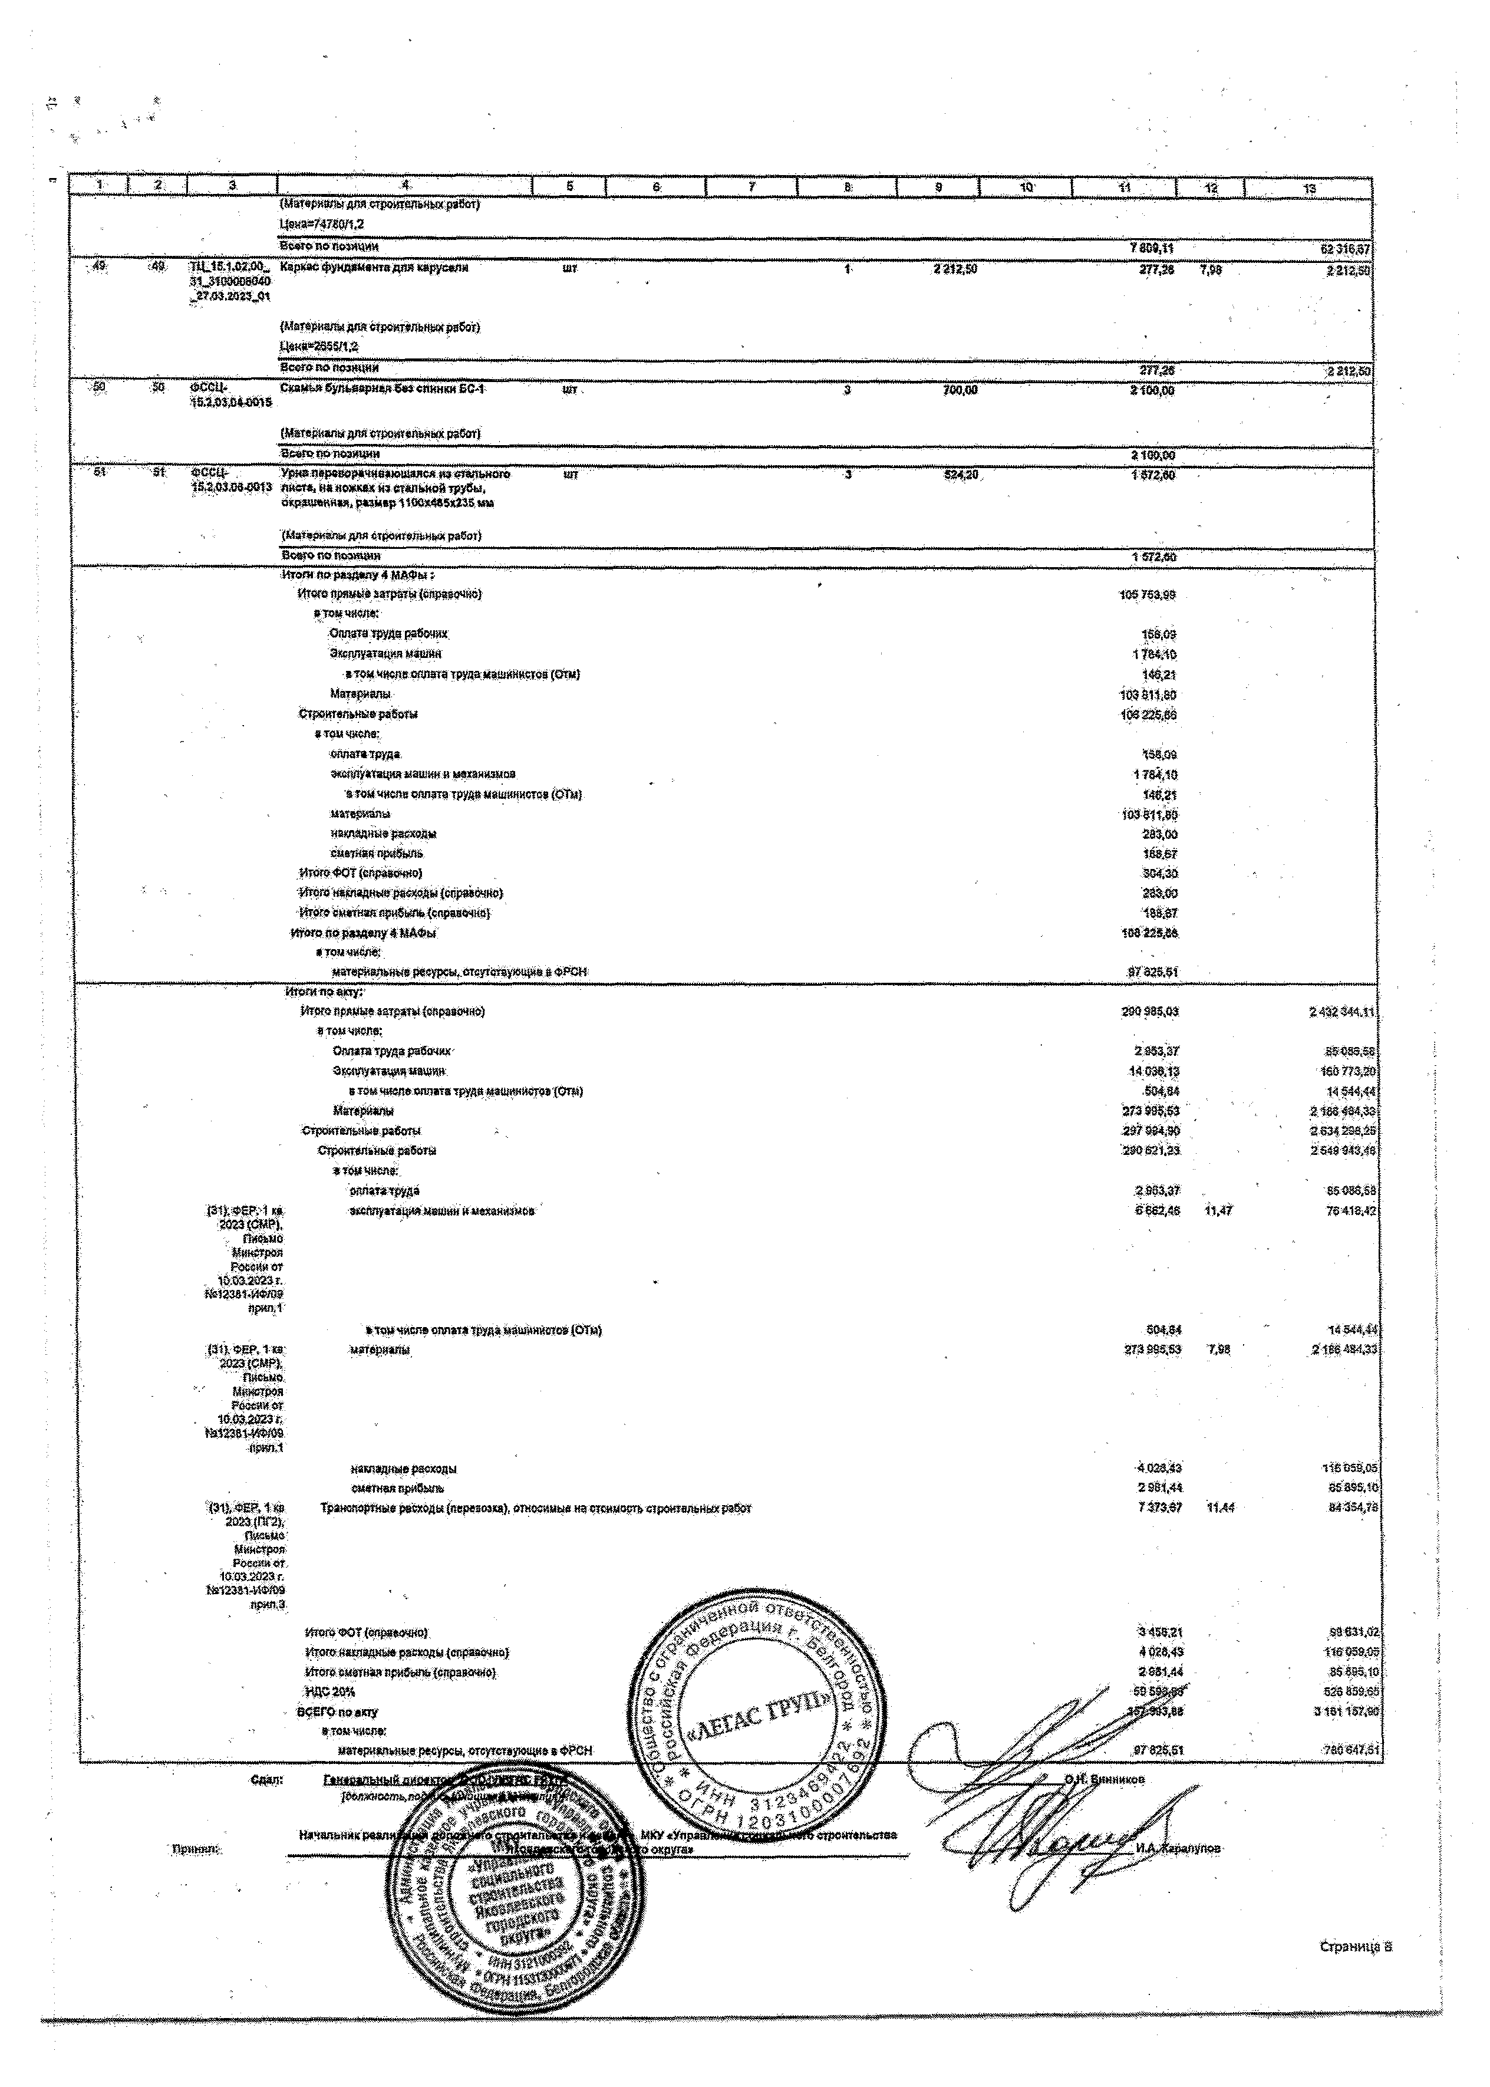
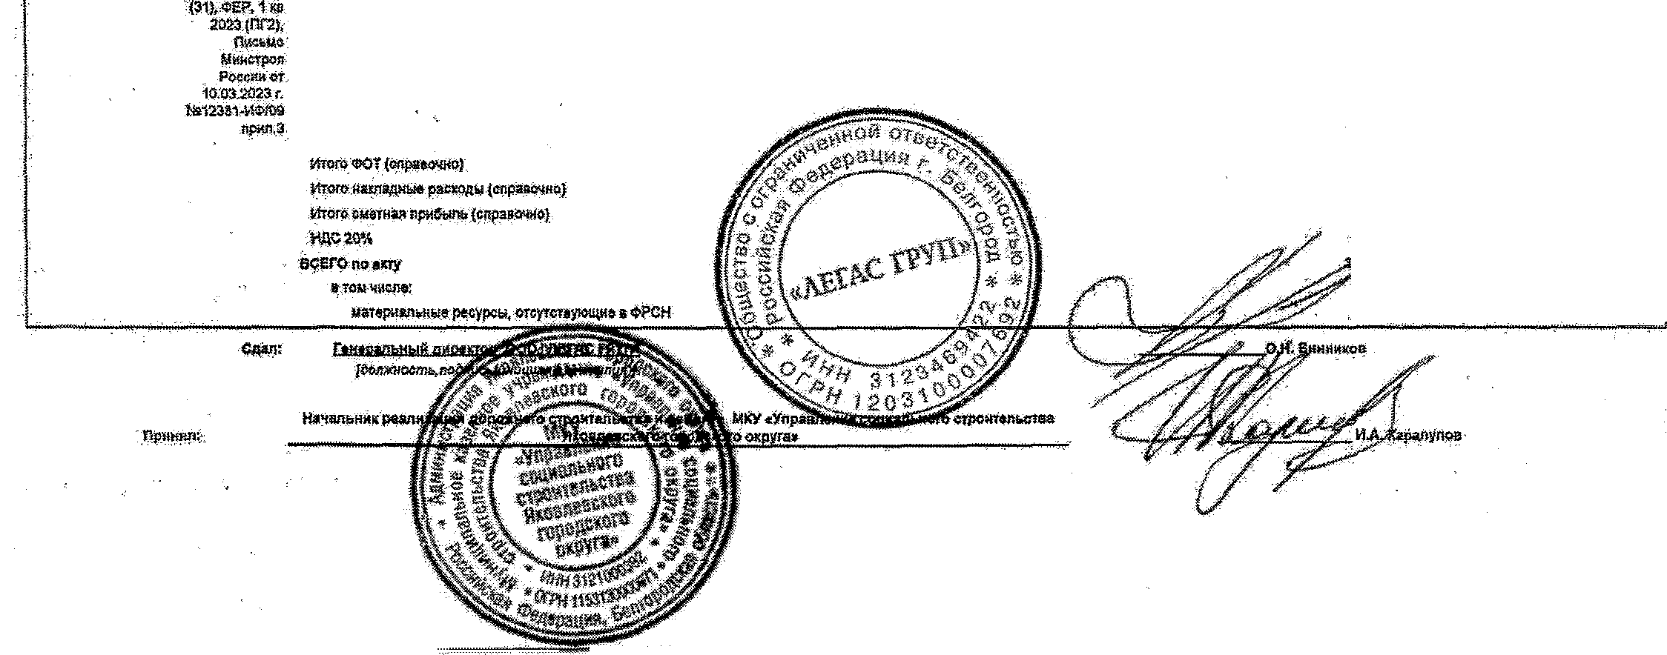

'3455,21 | •99531,02
4028,43 | 116053,05
2 9 8 1 .4 4 | ; 85885Л0
s s m ^ | 523 85S.65
Ш Й * 8 | 31511§Ш
97828,51 | '780047.51

Страница

Унйфидарсвшшм фортай»ICC-3
У ш рт ш постановлениемГоехокттеРодей отПЛ1.99№100

Закйзч» (Гейподрядчйк)

Де^ярик {Застройщик)
Форма по ОКУД Муниципальное казенное учреждайте «Управление
социального строительств» Якевяевскагй городского округа», Белгородская область, Якоплевский район, г.
Строитель, уд. Ленина д,1б, тел/факе; (47144) 5-31-92 по ОКПО
(организащи, адрес, тетефиьфв®)
Общество с ограниченной ответственностью «ЛЕГАС ГРУП», г. Белгород, ул. Харьковская, д, 34, оф, 2.11, тел.
+7(910)3218265 по ОКПО
(оргефщщт, адрее,телефон, фвкс)
.Код,
.0322001

22280141

''43882393

Устройство детской спортивной площадки на ул, Новей (напротивя ом Ш 4)
Стройка , а с. Озерове Яковлевекоге городского округа ш ОКПО
(нштеншшше, адрес)
Договор подряда(контракт)
номер | 0<Ш«03'
дата | ..! ¥ Т 1 Г Г * Ш !

Вид операции

Отчетныйпериод
до .

СПРАВКА
Номер документ | Дотасогаяюшш»
1 | 18.05.2023

О СТОИМОСТИ ВЫПОЛНЕННЫХ РАБОТИ ЗАТРАТ
13.04.2023;
18.05.2023

Но» мер­ яют** рядку | Йакмшоааше,пусковых комплексов, этапов, объектов, видов выполненных работ, оборудования, затрат |  | Стоимость вышйнетншг;работ и затрат,  руб,
 |  | Ход | em tam дрШ дешярШ т |  | втом-числе за.отетдай период
 |  |  |  | едачад'агода
1 . | .2 | " 3 | . 4 | 5 | 6
 | Всего работ и затрат, адетечаемых.В; стоимость работе НДС |  | 3 161 157,90 | 3 161 Ш ,9.8: | з т п щ т
 | л Итого  - / НДС 20%  ■- / Всего с учетом НДС |  |  |  | ' 2 634 298,25
 |  |  |  |  | 526 859,65
 |  |  |  |  | 3161157,90

начальник МКУ «Управление кого .шройтепьста.а Яковлевского
городского округа»
(«мшшеть)

Генераяьный директор ООО "ЛЕГАС ГРУП"
Саояоюсп.)

В.В, Градобоев
(ptemalpow:*подиви).

О.Н. Вияников
(расшяфров« подписи)

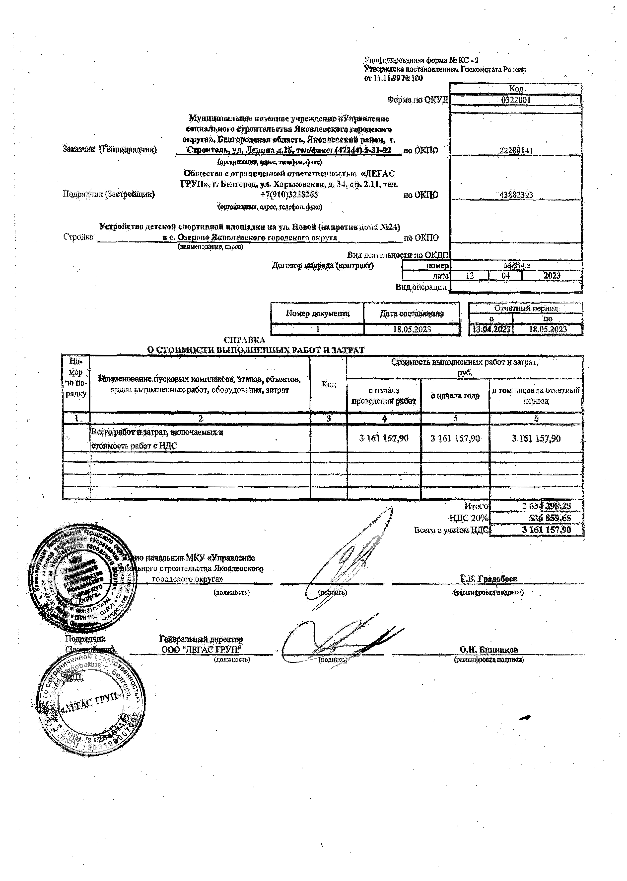
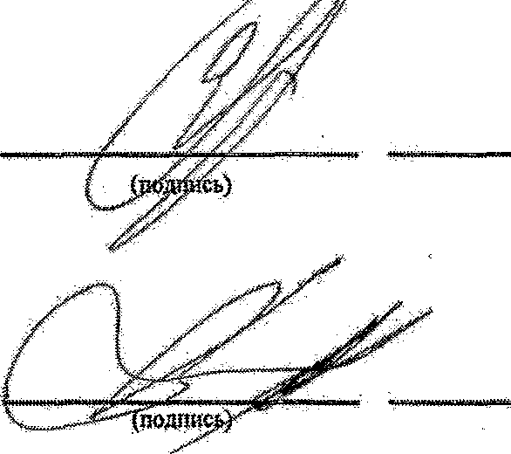

э

29.05.2023
Доступ, в банк плат.
29.05.2023
Списано со сч.плат.
1 0401060 |

ПЛАТЕЖНОЕ ПОРУЧЕНИЕ N 29773 29.05.2023
Дата
Вид платежа

Сумма прописью
Сто пятьдесят восемь тысяч пятьдесят семь рублей 90 копеек

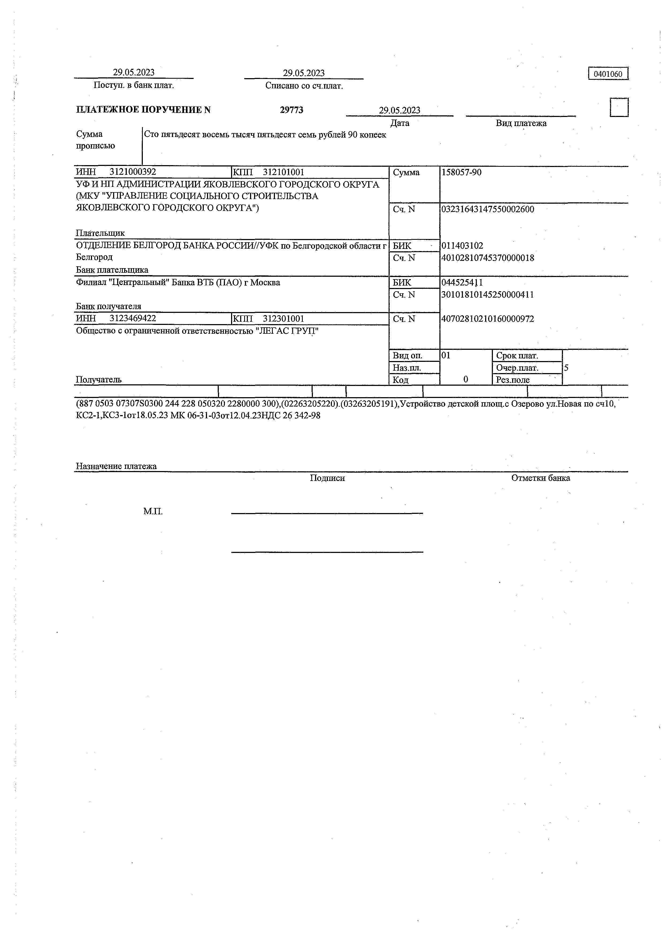
ИНН 3121000392 КПП 312101001 | Сумма | 158057-90
УФ И НП АДМИНИСТРАЦИИ ЯКОВЛЕВСКОГО ГОРОДСКОГО ОКРУГА
(МКУ "УПРАВЛЕНИЕ СОЦИАЛЬНОГО СТРОИТЕЛЬСТВА
ЯКОВЛЕВСКОГО ГОРОДСКОГО ОКРУГА") | Сч. N | 03231643147550002600
Плательщик
ОТДЕЛЕНИЕ БЕЛГОРОД БАНКА РОССИИ//УФК по Белгородской области г | БИК | 011403102
Белгород  Банк плательщика | Сч. N | 40102810745370000018
Филиал "Центральный" Банка ВТБ (ПАО) г Москва | БИК | 044525411
 | Сч. N | 30101810145250000411
Банк получателя
ИНН 3123469422 |КПП 312301001 | Сч. N | 40702810210160000972
Общество с ограниченной ответственностью "ЛЕГАС ГРУД"
 | Вид оп. | 01 | Срок плат.
 | Наз.пл. |  | Очер.плат. | 5
Получатель | Код | 0 | Рез.поле
 |  |  |  | 1
(887 0503 07307S0300 244 228 050320 2280000 300),(02263205220).(03263205191),Устройство детской площ.с Озерово ул.Новая по счЮ,
КС2-1,КСЗ-1от18.05.23 МК 06-31-03от12.04.23НДС 26 342-98

Назначение платежа
Подписи Отметки банка

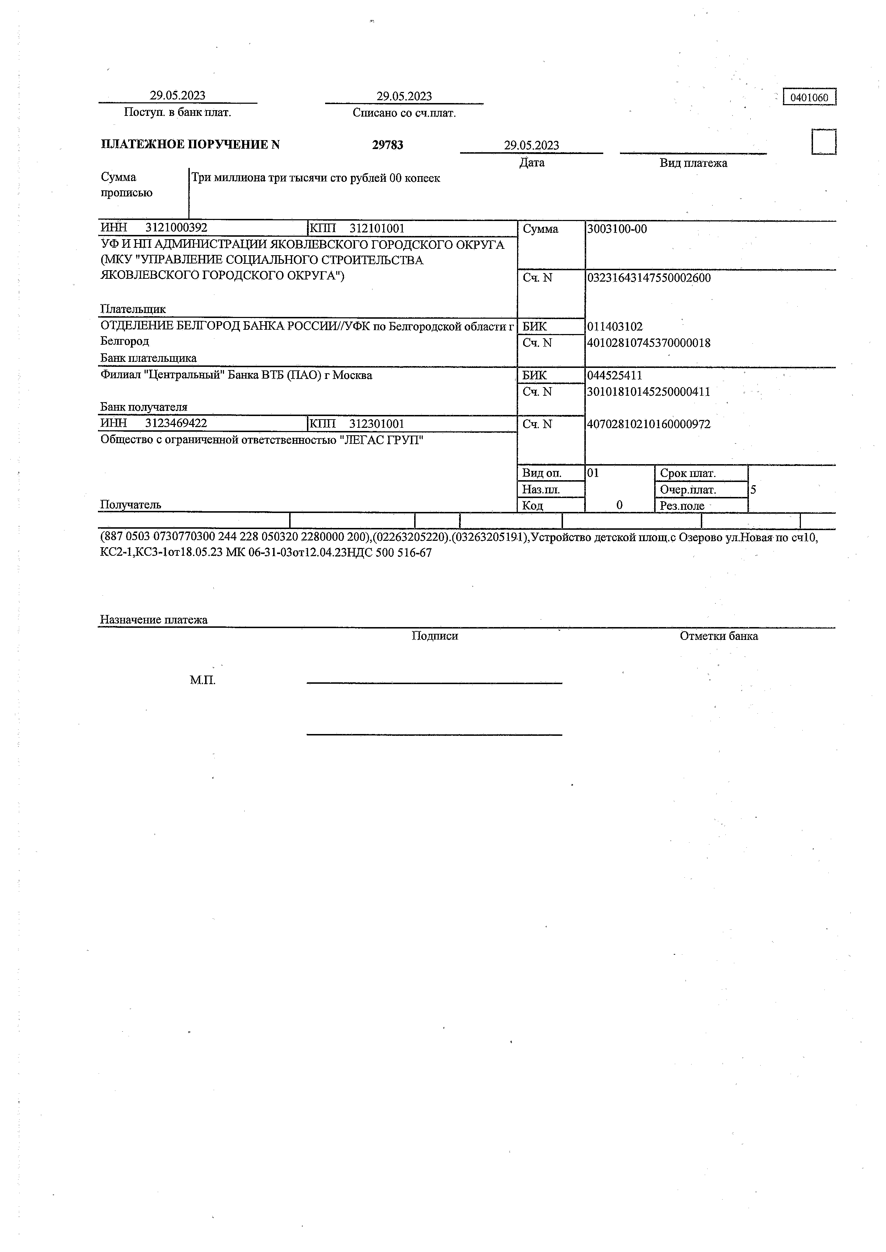
29.05.2023 29.05.2023 : Го4оТобО
Поступ. в банк плат. Списано со сч.плат.
ПЛАТЕЖНОЕ ПОРУЧЕНИЕ N |  |  | 29783 | 29.05.2023 |  |  |  | п
 |  |  |  |  | Дата |  | Вид платежа
Сумма прописью |  | Три миллиона три тысячи сто рублей 00 копеек
ИНН | 3121000392 |  | |КПП 312101001 |  | Сумма | 3003100-00
УФ И НП АДМИНИСТРАЦИИ ЖОВЛЕВСКОГО ГОРОДСКОГО ОКРУГА
(МКУ "УПРАВЛЕНИЕ СОЦИАЛЬНОГО СТРОИТЕЛЬСТВА
ЖОВЛЕВСКОГО ГОРОДСКОГО ОКРУГА") |  |  |  |  | Сч. N | 03231643147550002600
Плательщик
ОТДЕЛЕНИЕ БЕЛГОРОД БАНКА РОССИИ//УФК по Белгородской области г |  |  |  |  | БИК | 011403102
Белгород  Банк плательщика |  |  |  |  | Сч. N | 40102810745370000018
Филиал "Центральный" Банка ВТБ (ПАО) г Москва |  |  |  |  | БИК | 044525411
 |  |  |  |  | Сч. N | 30101810145250000411
Банк получателя
ИНН | 3123469422 |  | |КПП 312301001 |  | Сч. N | 40702810210160000972
Общество с ограниченной ответственностью "ЛЕГАС ГРУП"
 |  |  |  |  | Вид оп. | 01 | Срок плат.
 |  |  |  |  | Наз.пл. |  | Очер.плат. | 5
Получатель |  |  |  |  | Код | 0 | Рез.поле

(887 0503 0730770300 244 228 050320 2280000 200),(02263205220).(03263205191),Устройство детской площ.с Озерово ул.Новая по счЮ,
КС2-1,КСЗ-1от18.05.23 МК 06-31-03от12.04.23НДС 500 516-67

Назначение платежа
Подписи Отметки банка

М.П.

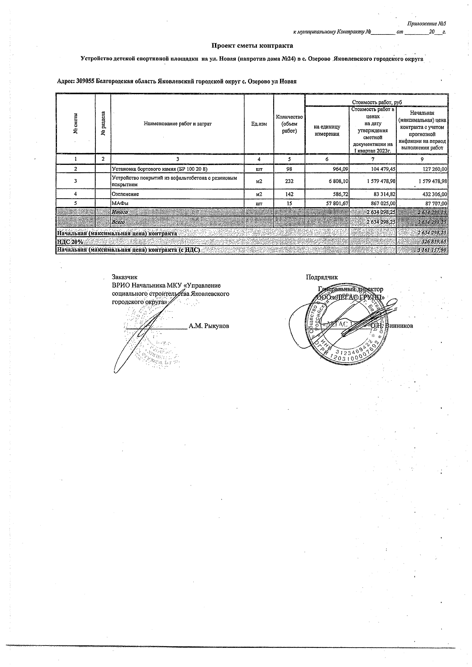
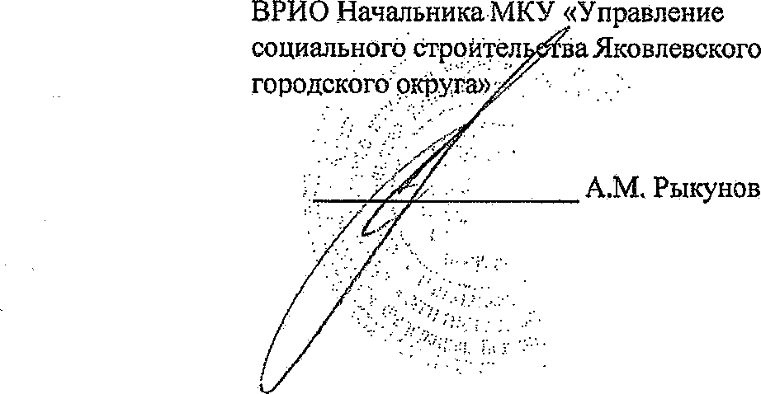
Приложение № 5 к муниципальному Контракту № от 20 г.
Проект сметы контракта
Устройство детской спортивной площадки на ул. Новая (напротив дома №24) в с, Озерове Яковлевского городского округа

Адрес: 309055 Белгородская область Яковлевский городской округ с. Озерове ул Новая

Стоимость работ, руб j
№ сметы | № раздела | Наименование работ и затрат | Ед.изм | Количество (объем работ) | ка единицу измерения | Стоимость работ в ценах на дату  утверждения сметной документации иа  I квартал 2023г. | Начальная (максимальная) цена контракта с учетом прогнозной инфляции на период выполнения работ
1 | 2 | 3 | 4 | 3 | б | 7 | 9
2 | Установка бортового камня (БР 100 20 8) |  | ш т | 98 | 964,09 | 104 479,45 | 127 260,00
3 | Устройство покрытий из асфальтобетона с резиновым покрытием |  | м2 | 232 | б 808,10 | 1 579 478,98 | 1 579478,98
4 | Озеленение |  | м2 | 142 | 586,72 | 83 314,82 | 432306,00
5 | МАФы |  | ШТ | 15 | 57 801,67 | 867 025,00 | 87 707,00
 | Pftr'O О |  |  |  |  | 2 634 298,25 | : > !
 |  |  |  |  |  | ’ 634 298,25
Начальная (максимальная цена) контракта |  |  |  |  |  |  | J о.’ 1 .V
НДС20% • , ' ' * "
Начальная (максимальная цена) контракта (с НДС) |  |  |  |  |  |  | 3 1 Н 1 '

Заказчик

V
'■у-

я

Бизнес

НЕЗАВИСИМ АЯ ГАРАНТИЯ

117312, Москва, ул. Вавилова, д. 19
Телефон: + 7 (495) 500-55-50, 8 (800) 555 -55 -50
Факс: + 7 (495 ) 957 -57 -31 , + 7 (747) 500-37 -31
sberbank@sberbank.ru, www.sberbank.ru

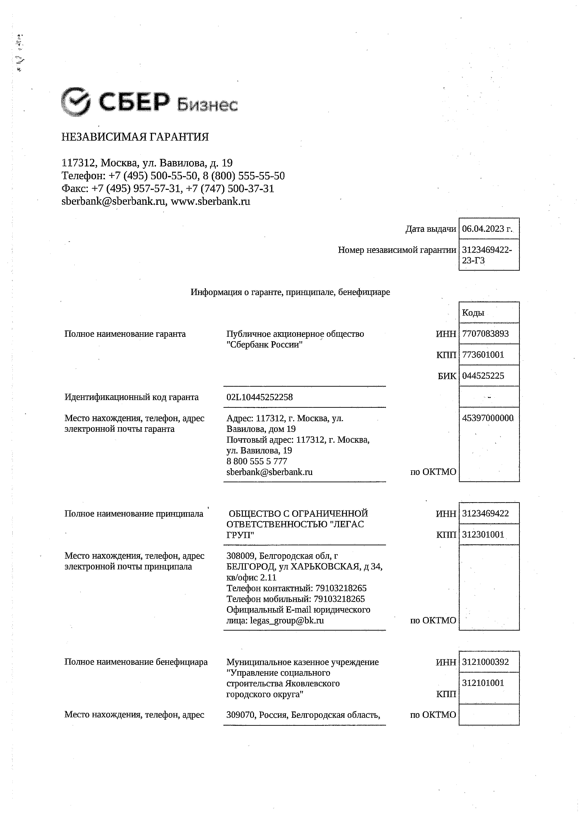
Дата выдачи Номер независимой гарантии

Информация о гаранте, принципале, бенефициаре
06.04.2023 г.

3123469422-
23-ГЗ

Коды 7707083893
Полное наименование гаранта | Публичное акционерное общество  "Сбербанк России" | ИНН
 |  | КПП
 |  | БИК
Идентификационный код гаранта | 02L 10445252258
Место нахождения, телефон, адрес | Адрес: 117312, г. Москва, ул.
электронной почты гаранта | Вавилова, дом 19  Почтовый адрес: 117312, г. Москва, ул. Вавилова, 19  8 800 555 5 777
 | sberbank@sberbank.ra | по ОКТМО
Полное наименование принципала | ОБЩЕСТВО С ОГРАНИЧЕННОЙ ОТВЕТСТВЕННОСТЬЮ "ЛЕГАС | ИНН
 | ТРУП" | КПП
Место нахождения, телефон, адрес | 308009, Белгородская обл, г
электронной почты принципала | БЕЛГОРОД, ул ХАРЬКОВСКАЯ, д 34,  кв/офис 2.11  Телефон контактный: 79103218265  Телефон мобильный: 79103218265 Официальный E-mail юридического
 | лица: legas_group@bk.ra | по ОКТМО
Полное наименование бенефициара | Муниципальное казенное учреждение  "Управление социального строительства Яковлевского | ИНН
 | городского округа" | КПП
Место нахождения, телефон, адрес | 309070, Россия, Белгородская область, | по ОКТМО

773601001

044525225

45397000000

3121000392

312101001

2

электронной почты бенефициара г. Строитель, ул. Ленина д.16

Информация о закупке, для обеспечения контракта, заключаемого при осуществлении которой, предоставляется независимая гарантия

233312100039231210100100430014211
Идентификационный код закупки 244
Наименование объекта закупки Закупка у единственного поставщика
Условия независимой гарантии

Сумма независимой гарантии, подлежащая уплате гарантом бенефициару (далее - сумма независимой гарантии)
316 115,7

Наименование валюты
Срок вступления независимой гарантии в силу
рубли
06.04.2023 г.
по ОКБ 643

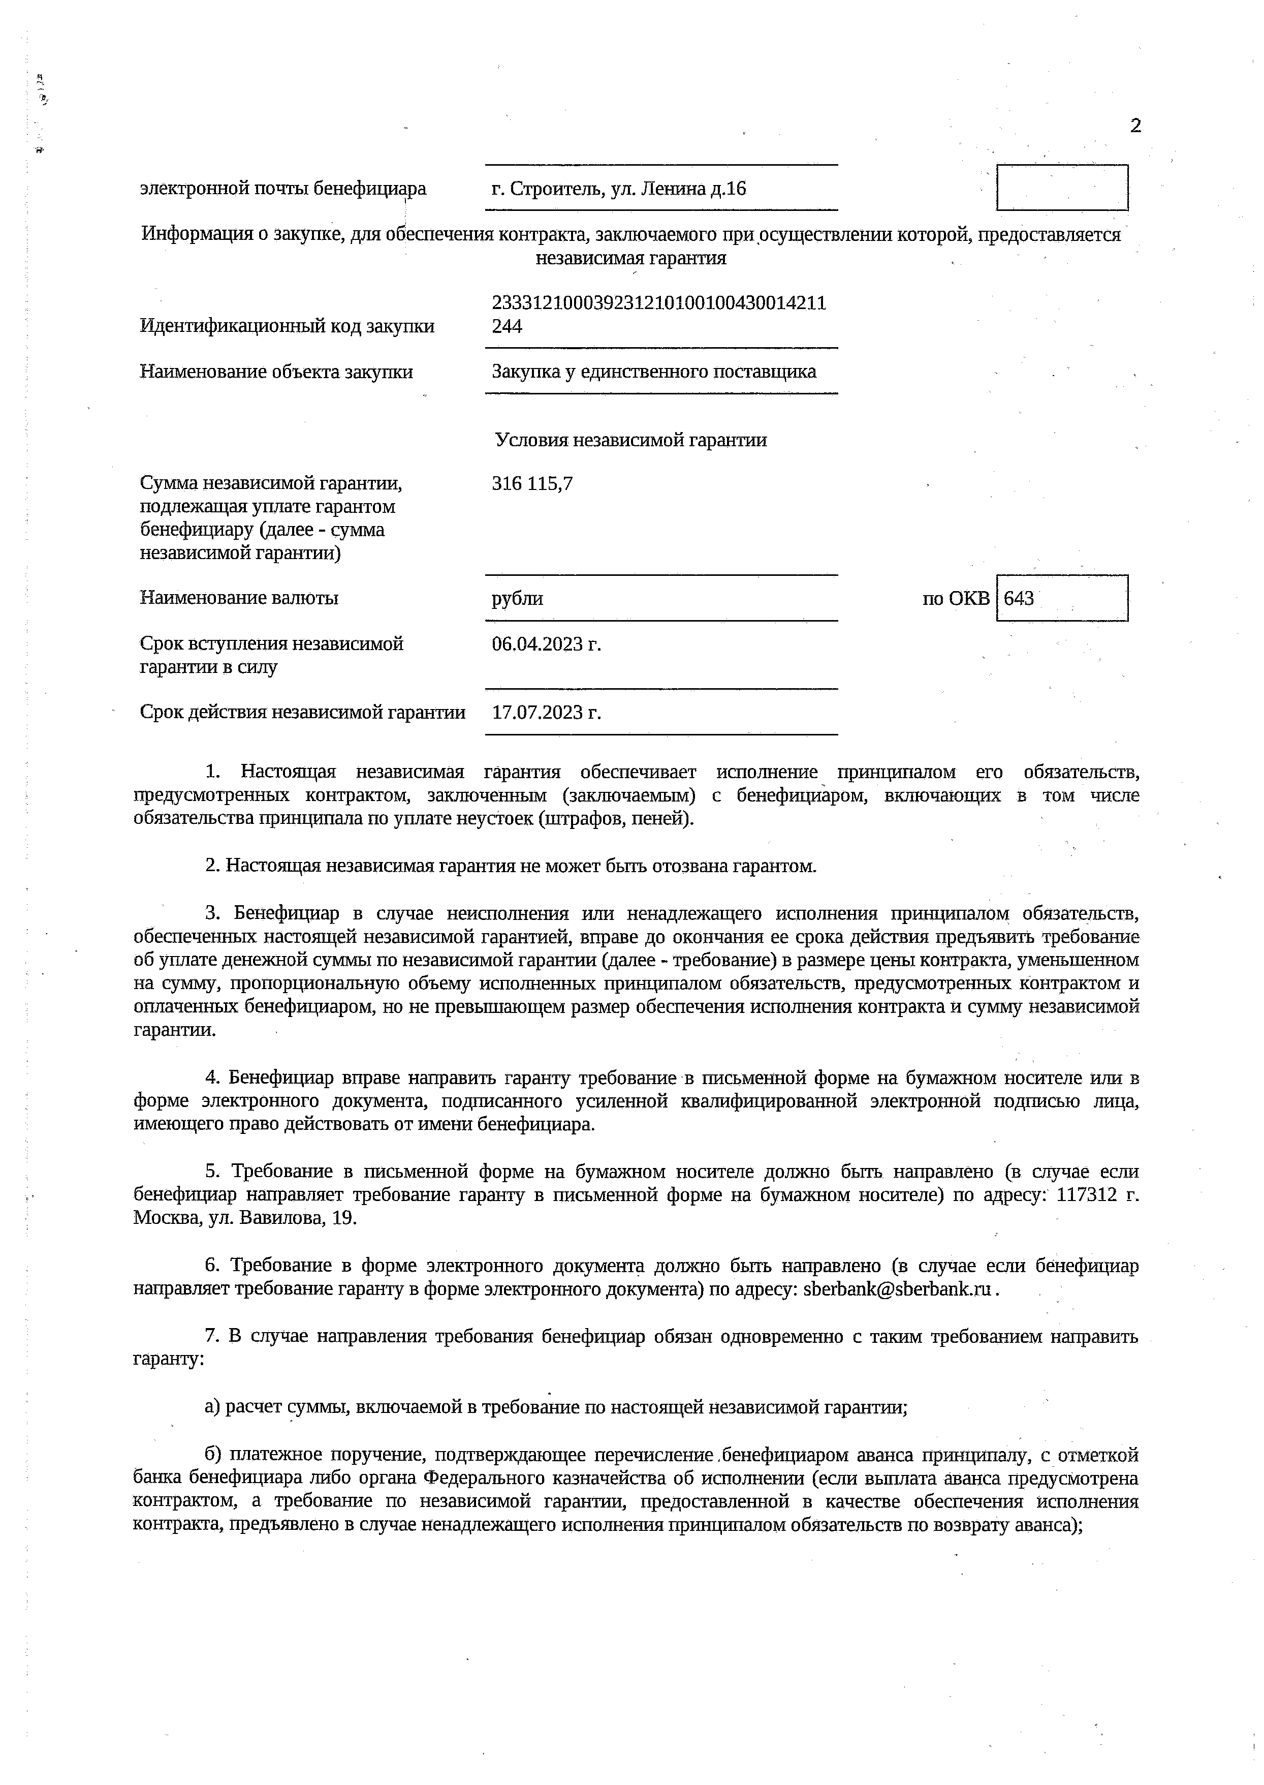
Срок действия независимой гарантии 17.07.2023 г.

- Настоящая независимая гарантия обеспечивает исполнение принципалом его обязательств, предусмотренных контрактом, заключенным (заключаемым) с бенефициаром, включающих в том числе обязательства принципала по уплате неустоек (штрафов, пеней).

- Настоящая независимая гарантия не может быть отозвана гарантом.

- Бенефициар в случае неисполнения или ненадлежащего исполнения принципалом обязательств, обеспеченных настоящей независимой гарантией, вправе до окончания ее срока действия предъявить требование об уплате денежной суммы по независимой гарантии (далее - требование) в размере цены контракта, уменьшенном на сумму, пропорциональную объему исполненных принципалом обязательств, предусмотренных контрактом и оплаченных бенефициаром, но не превышающем размер обеспечения исполнения контракта й сумму независимой гарантии.

- Бенефициар вправе направить гаранту требование в письменной форме на бумажном носителе или в форме электронного документа, подписанного усиленной квалифицированной электронной подписью лица, имеющего право действовать от имени бенефициара.

- Требование в письменной форме на бумажном носителе должно быть направлено (в случае если бенефициар направляет требование гаранту в письменной форме на бумажном носителе) по адресу: 117312 г. Москва, ул. Вавилова, 19.

- Требование в форме электронного документа должно быть направлено (в случае если бенефициар направляет требование гаранту в форме электронного документа) по адресу: sberbank@sberbank.ni.7

- В случае направления требования бенефициар обязан одновременно с таким требованием направить
гаранту:

а) расчет суммы, включаемой в требование по настоящей независимой гарантии;

б) платежное поручение, подтверждающее перечисление,бенефициаром аванса принципалу, с отметкой банка бенефициара либо органа Федерального казначейства об исполнении (если выплата аванса предусмотрена контрактом, а требование по независимой гарантии, предоставленной в качестве обеспечения Исполнения контракта, предъявлено в случае ненадлежащего исполнения принципалом обязательств по возврату аванса);

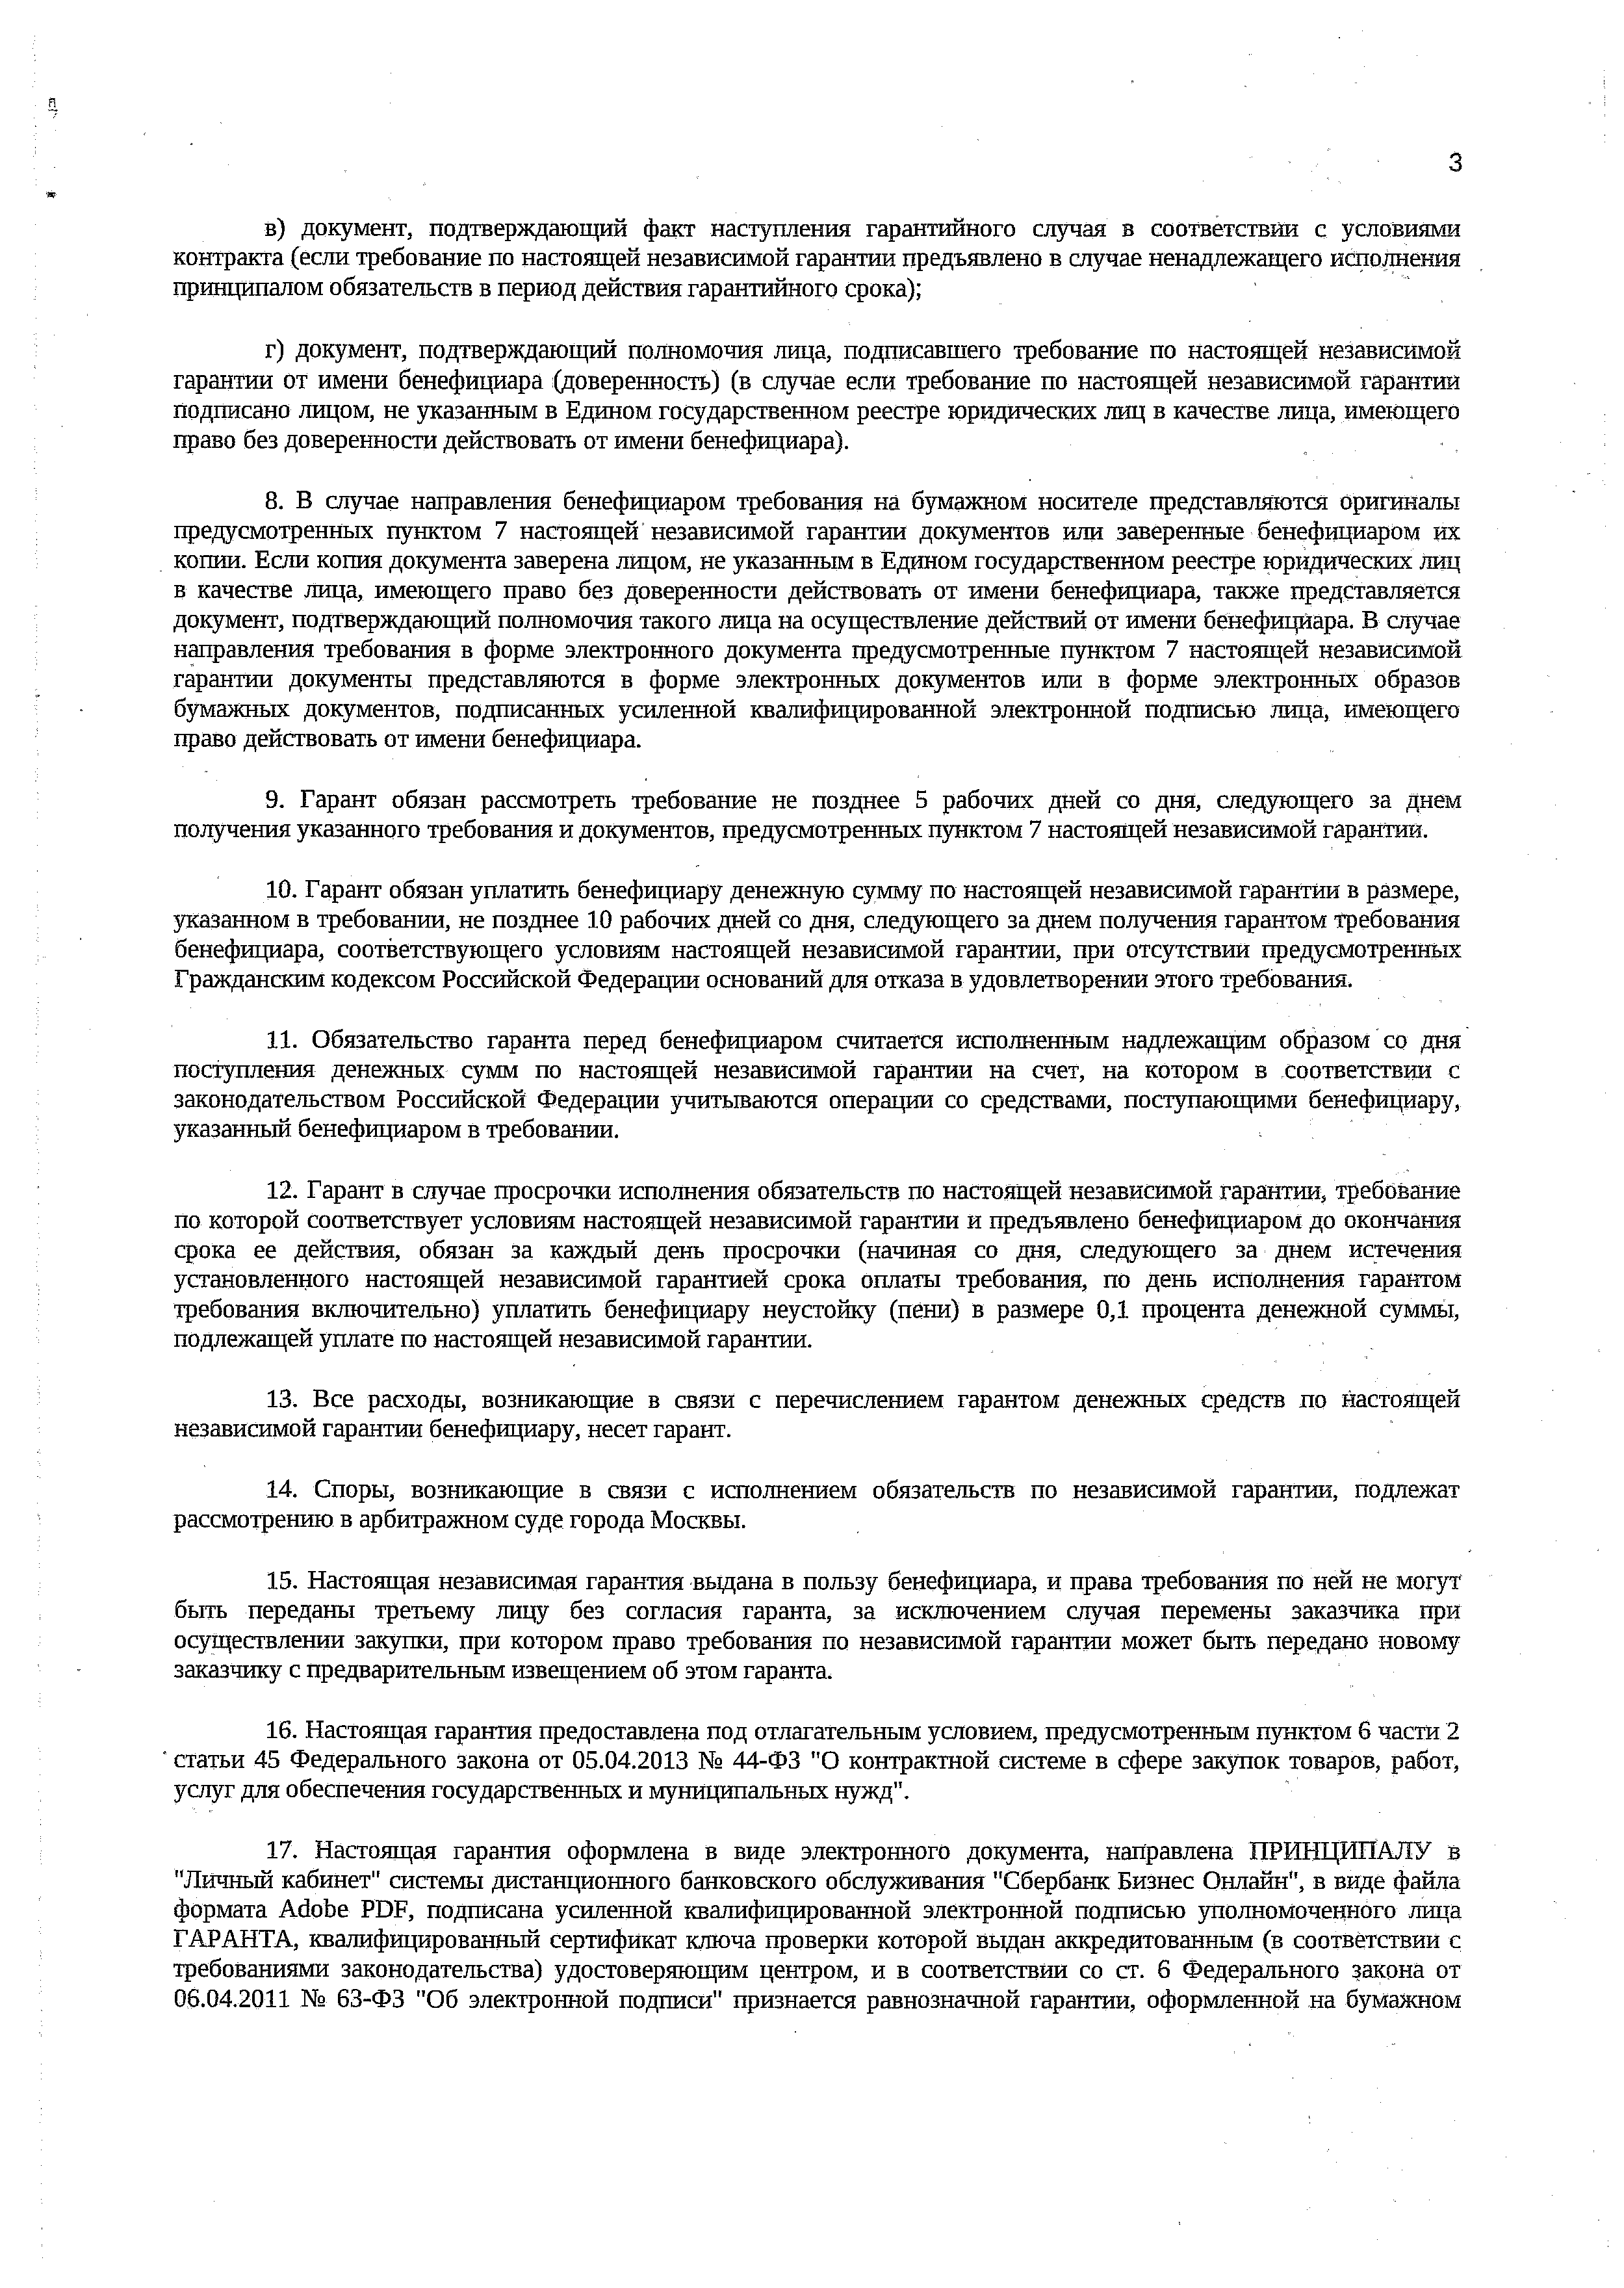
3

в) документ, подтверждающий факт наступления гарантийного случая в соответствии с условиями контракта (если требование по настоящей независимой гарантии предъявлено в случае ненадлежащего исполнения принципалом обязательств в период действия гарантийного срока);

г) документ, подтверждающий полномочия лица, подписавшего требование по настоящей независимой гарантии от имени бенефициара (доверенность) (в случае если требование по настоящей независимой гарантий подписано лицом, не указанным в Едином государственном реестре юридических лиц в качестве лица, имеющего право без доверенности действовать от имени бенефициара).

- В случае направления бенефициаром требования на бумажном носителе представляются оригиналы предусмотренных пунктом 7 настоящей независимой гарантии документов или заверенные бенефициаром их копии. Если копия документа заверена лицом, не указанным в Едином государственном реестре юридических лиц в качестве лица, имеющего право без доверенности действовать от имени бенефициара, также представляется документ, подтверждающий полномочия такого лица на осуществление действий от имени бенефициара. В случае направления требования в форме электронного документа предусмотренные пунктом 7 настоящей независимой гарантии документы представляются в форме электронных документов или в форме электронных образов бумажных документов, подписанных усиленной квалифицированной электронной подписью лица, имеющего право действовать от имени бенефициара.

- Гарант обязан рассмотреть требование не позднее 5 рабочих дней со дня, следующего за днем получения указанного требования и документов, предусмотренных пунктом 7 настоящей независимой гарантии.

- Гарант обязан уплатить бенефициару денежную сумму по настоящей независимой гарантии в размере, указанном в требовании, не позднее 10 рабочих дней со дня, следующего за днем получения гарантом требования бенефициара, соответствующего условиям настоящей независимой гарантии, при отсутствии предусмотренных Гражданским кодексом Российской Федерации оснований для отказа в удовлетворении этого требования.

- Обязательство гаранта перед бенефициаром считается исполненным надлежащим образом со дня поступления денежных сумм по настоящей независимой гарантии на счет, на котором в соответствии с законодательством Российской Федерации учитываются операции со средствами, поступающими бенефициару, указанный бенефициаром в требовании.

- Гарант в случае просрочки исполнения обязательств по настоящей независимой гарантии, требование по которой соответствует условиям настоящей независимой гарантии и предъявлено бенефициаром до окончания срока ее действия, обязан за каждый день просрочки (начиная со дня, следующего за днем истечения установленного настоящей независимой гарантией срока оплаты требования, по день исполнения гарантом требования включительно) уплатить бенефициару неустойку (пени) в размере 0,1 процента денежной суммы, подлежащей уплате по настоящей независимой гарантии.

- Все расходы, возникающие в связи с перечислением гарантом денежных средств по настоящей независимой гарантии бенефициару, несет гарант.

- Споры, возникающие в связи с исполнением обязательств по независимой гарантии, подлежат рассмотрению в арбитражном суде города Москвы.

- Настоящая независимая гарантия выдана в пользу бенефициара, и права требования по ней не могут быть переданы третьему лицу без согласия гаранта, за исключением случая перемены заказчика при осуществлении закупки, при котором право требования по независимой гарантии может быть передано новому заказчику с предварительным извещением об этом гаранта.

- Настоящая гарантия предоставлена под отлагательным условием, предусмотренным пунктом 6 части 2 статьи 45 Федерального закона от 05.04.2013 № 44-ФЗ "О контрактной системе в сфере закупок товаров, работ, услуг для обеспечения государственных и муниципальных нужд".

- Настоящая гарантия оформлена в виде электронного документа, направлена ПРИНЦИПАЛУ в "Личный кабинет" системы дистанционного банковского обслуживания "Сбербанк Бизнес Онлайн", в виде файла формата Adobe PDF, подписана усиленной квалифицированной электронной подписью уполномоченного лица ГАРАНТА, квалифицированный сертификат ключа проверки которой выдан аккредитованным (в соответствии с требованиями законодательства) удостоверяющим центром, и в соответствии со ст. 6 Федерального закона от 06.04.2011 № 63-ФЗ "Об электронной подписи" признается равнозначной гарантии, оформленной на бумажном

4

носителе, подписанной собственноручной подписью уполномоченного лица ГАРАНТА и заверенной печатью, и в случае возникновения споров является надлежащим доказательством в суде.
Кредитный инспектор Нежурин Владислав
Уполномоченное Валентинович
лицо гаранта

(должность) (подпись) (расшифровка подписи)

;М;
Ш, Sh*

3Щ Чл JK

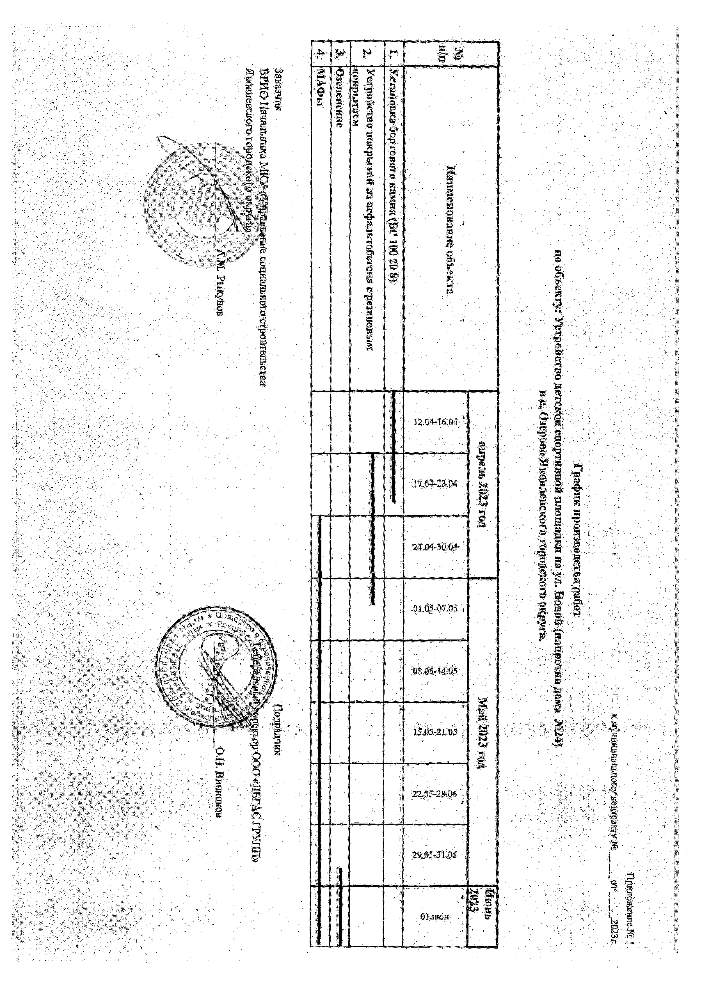
iS t:0

5

а

I
г&- S

I

12Л№№№

П.04-23,04
мшфкйд;

М « - | Ш

Л1ЛЗ*6Ш :

08,05- 14.05

ш
Ш
. ш м & ш Ш
Я
ms-mm

т ж ж т

■'01-ион
в »
щ ш

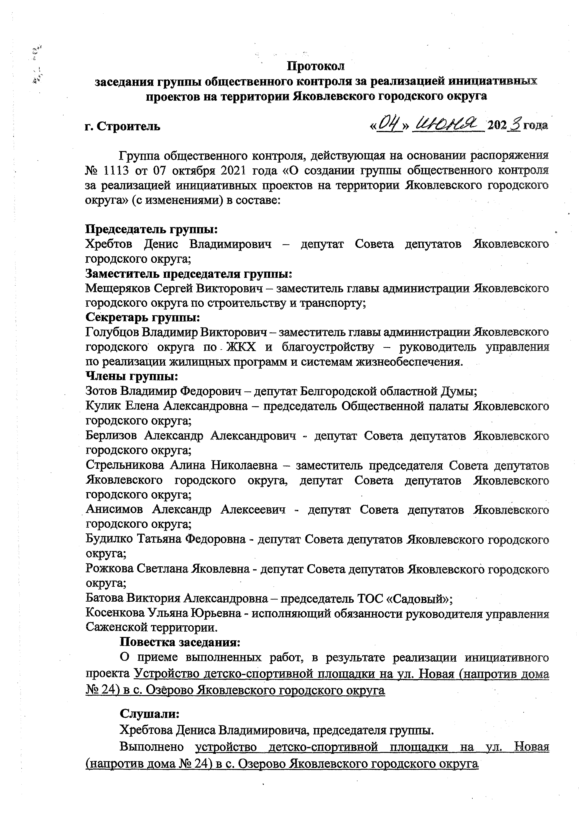
Протокол

заседания группы общественного контроля за реализацией инициативных проектов на территории Яковлевского городского округа
г. Строитель « Ofy» 202 3 года
Группа общественного контроля, действующая на основании распоряжения
№ 1113 от 07 октября 2021 года «О создании группы общественного контроля за реализацией инициативных проектов на территории Яковлевского городского округа» (с изменениями) в составе:

Председатель группы:
Хребтов Денис Владимирович - депутат Совета депутатов Яковлевского городского округа;

Заместитель председателя группы:
Мещеряков Сергей Викторович - заместитель главы администрации Яковлевского городского округа по строительству и транспорту;

Секретарь группы:
Голубцов Владимир Викторович - заместитель главы администрации Яковлевского городского округа по - Ж К Х и благоустройству - руководитель управления по реализации жилищных программ и системам жизнеобеспечения.

Члены группы:
Зотов Владимир Федорович - депутат Белгородской областной Думы;
Кулик Елена Александровна - председатель Общественной палаты Яковлевского городского округа;
Берлизов Александр Александрович - депутат Совета депутатов Яковлевского городского округа;
Стрельникова Алина Николаевна - заместитель председателя Совета депутатов Яковлевского городского округа, депутат Совета депутатов Яковлевского городского округа;
Анисимов Александр Алексеевич - депутат Совета депутатов Яковлевского городского округа;
Будилко Татьяна Федоровна - депутат Совета депутатов Яковлевского городского округа;
Рожкова Светлана Яковлевна - депутат Совета депутатов Яковлевского городского округа;
Батова Виктория Александровна - председатель ТОС «Садовый»;
Косенкова Ульяна Юрьевна - исполняющий обязанности руководителя управления Саженской территории.

Повестка заседания:
О приеме выполненных работ, в результате реализации инициативного проекта Устройство детско-спортивной площадки на ул. Новая (напротив дома
№ 24) в с. Озёрово Яковлевского городского округа

Слушали:
Хребтова Дениса Владимировича, председателя группы.
Выполнено у с т р о й с т в о детско-спортивной площадки на у л . Новая
(напротив дома № 24) в с. Озерово Яковлевского городского округа

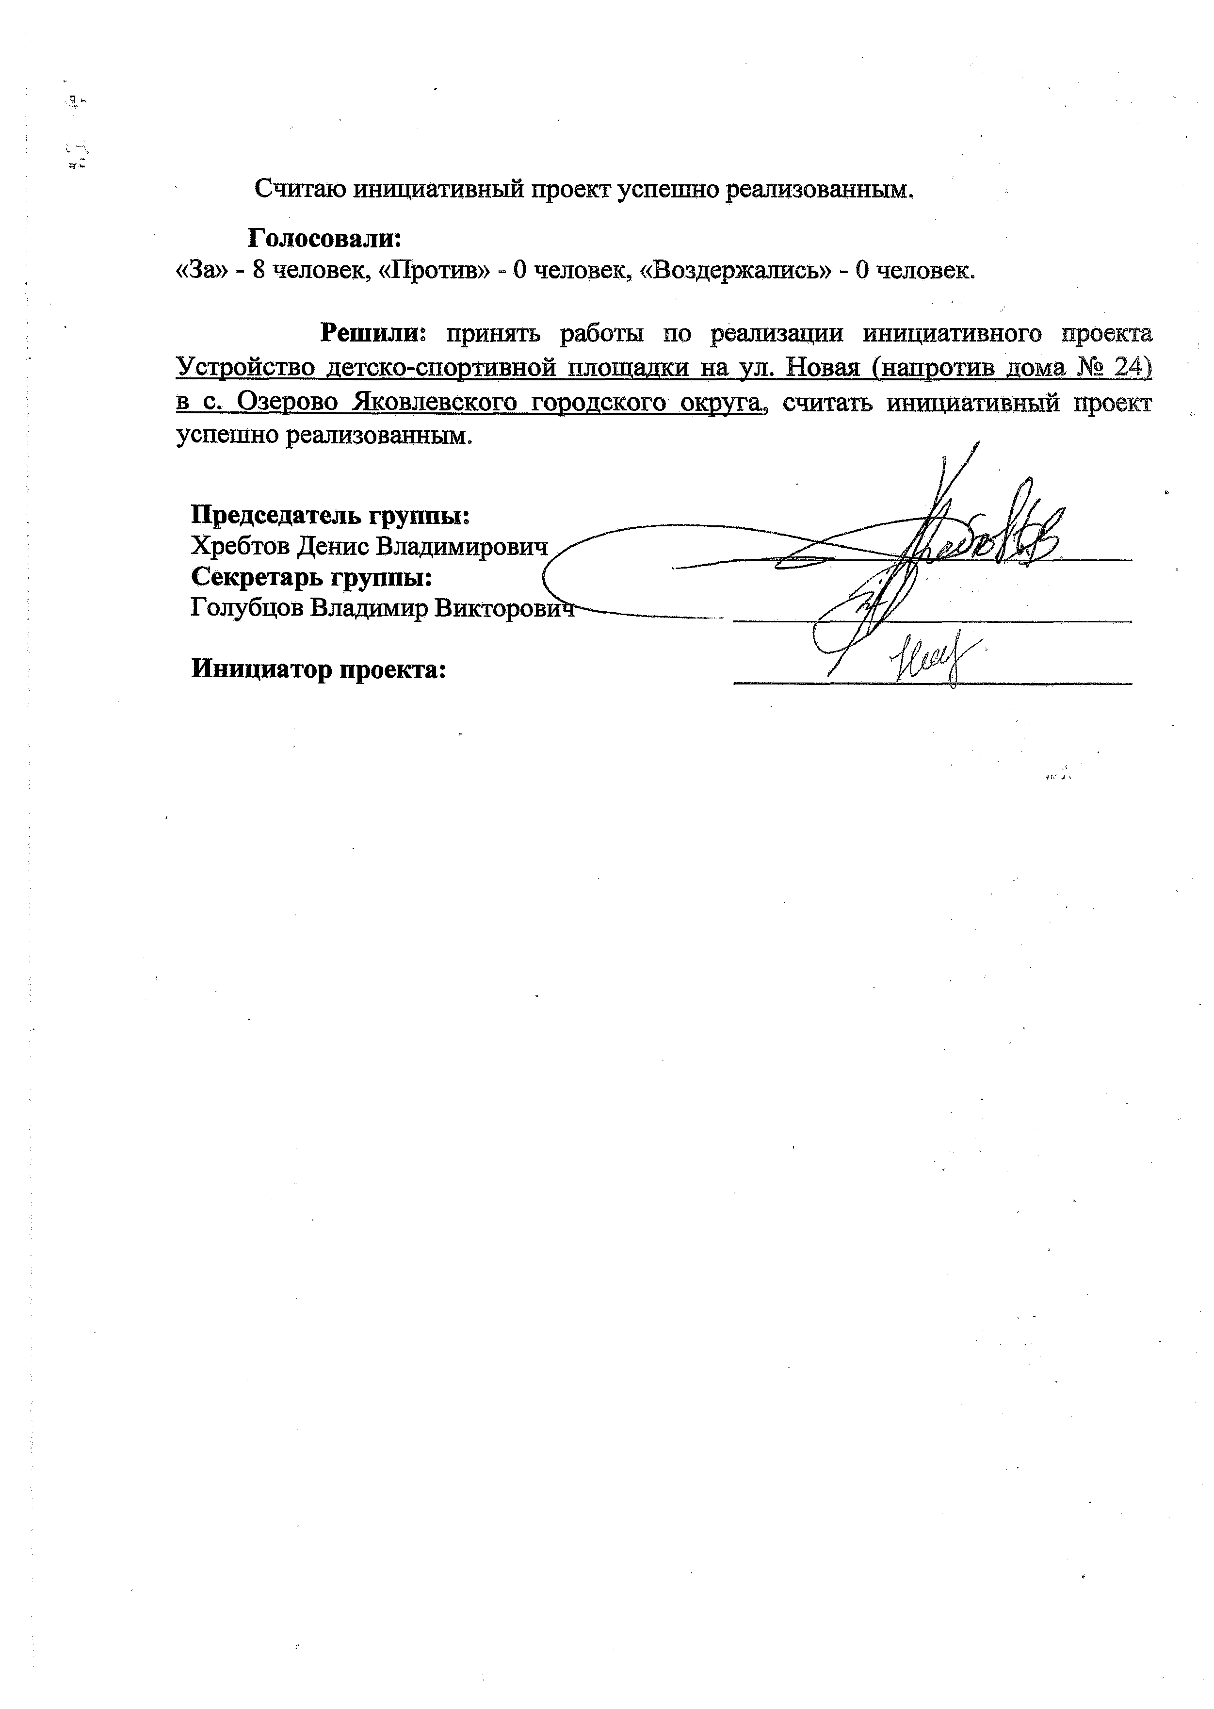
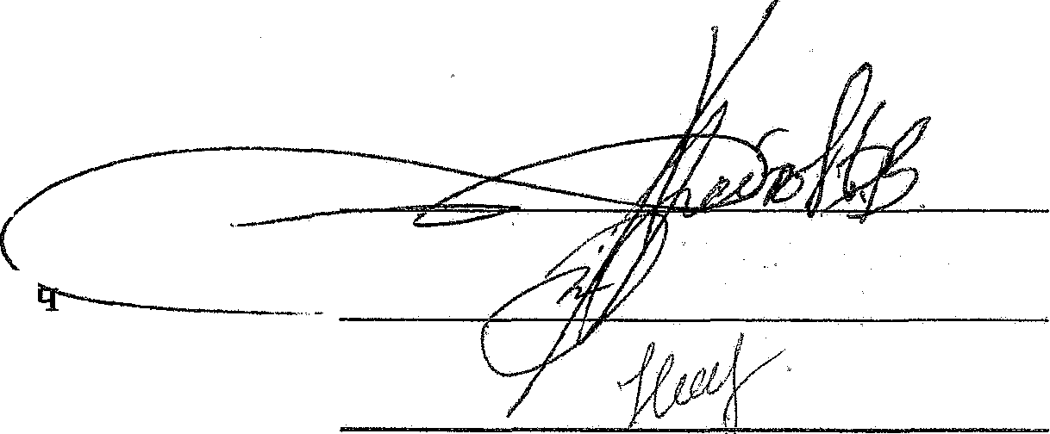
Считаю инициативный проект успешно реализованным.
Голосовали:
«За» - 8 человек, «Против» - 0 человек, «Воздержались» - 0 человек.

Решили: принять работы по реализации инициативного проекта Устройство детско-спортивной площадки на ул. Новая (напротив дома № 24)
в с. Озеоово Яковлевского городского округа, считать инициативный проект успешно реализованным.

Председатель группы; Хребтов Денис Владимирович Секретарь группы:
Голубцов Владимир Викторови Инициатор проекта:

Типовая меж отраслевая ф орм а N КС-14
«омстата России
С Т Ш 0Ж N 71а

Врио начальника МКУ “Управление социальн строительства Яковпевского городского окр;
дОпшветь

АКТ N
ПРИЕМКИ ЗАКОНЧЕННОГО СТРОИТЕЛЬСТВОМ О БЪ ЕКТА
т ь $ ш в & о 4 ч т ш

5Шс|ровкаподписи"
20 2 3 г.

КОМИССИЕЙ
Код
Формане ОКУД

Организация Генеральный, подрядчик ООО "Пегас Груп" по ОКНО

Дата «стаэпенщ | Код вида операции | Кой ,
 |  | строительной I участка организации | объекта
. 13.05.2023 | - | I - | -

Мё)5тонахрящщие обьекта Белгородская область, Яковпевскии городской округ, о, Озерова уд. Новая.
МКУ «Управление социального строительства Яковпевского ПРИЕМОЧНАЯ КОМ ИССИЯ, назначенная городского округа»
наименоваше органа, назначившего комиссию
УСТАНОВИЛА:
- Исполнителем работ предъявлен комиссии к приемке .
наименованиеобъектен еед строительства
Устройство детской спортивной площадки науя, Новой (напротив дома №24) в р; Озероер Яшйлевского
, . городского округа

расположенный по адресу Белгородская область, Яковпевский городской округ, о. Озерове ул, Новая.

- Строительство производилосьв соответствий с '
. Муниципальным контрактом N° 06-31-03 от 12,04.2023 года
- В строительстве принимали участие ;
нашешваниесубпойршнцк организаций,-их реквизиты, виды

работ,.выполнявшихся каждой из них
- Сметная документация на работы разработана
. МКУ «Управление социального строительства Яковяевсшго городского округа»
наименованиеорганизациииее реквизит»
.выполнившим сметную документации

и субподрядными организациями
наименованиечастей или раздеповдекуменгаций
наименование организации, их реквизиты, адпалненные:часто йразделыдокументаций

перечень организации может указыватьсяе приложении
Ue?i3iO JjO H 3L!M l!S

научно- йооледоватепьскйх, изыештельских идру ихорганизаций, ихреквизиты переченьорганизацийможетуказыватьсявприясшении

6. Сметная документация утверждена
Яковпевского городского округа»
МКУ «Управление социального строительства
наименованиеоргана, утвердившего(переугвврдившеш)

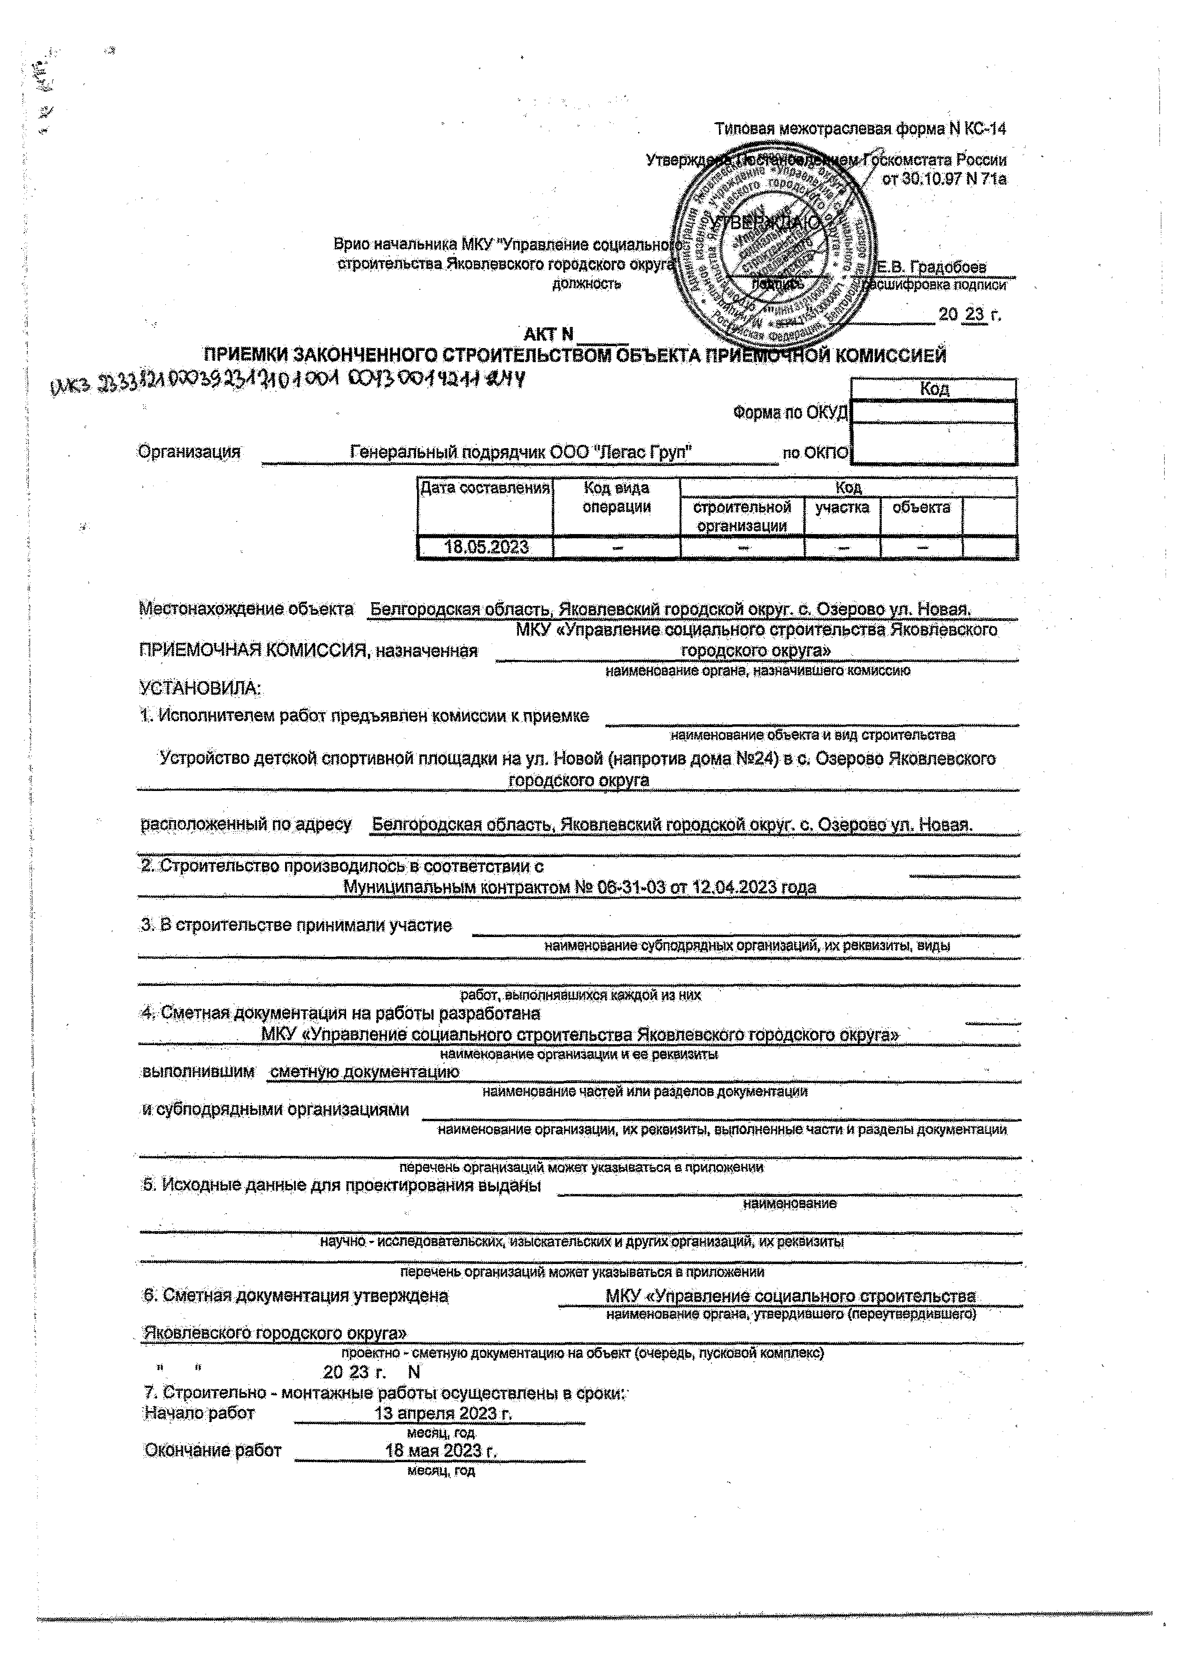
проедав - сметнуюдокументациюна объест (очередь, пусковой комплекс)
" “ 20 23 г. Ы
1. Строительно - монтажные работы осуществлены в сроки;- Начало работ 13 апреля 2023 г.
месяц, год
Ш ончаниеработ 18 мая 2023 г.
Месяц, год

3 -я страница формы N Щ .1 4 а: На объекте установлено предусмотренное проектом оборудование в количестве согласно актам о его приемке noons индивидуального испытания и комплексного опробования (перечень указанных актов приведен: в приложении.

10. Внешние наружные коммуникации холодного и горячего водоснабжения, канализации, теплоснабжения, газоснабжения,энергоснабжения и связи обеспечивают нормальную эксплуатацию объекта и приняты пользователями
■'.городскими эксплуатационными организациями (перечень оправок пользователей городских эксплуатационных организаций приведен в приложении - }.
11, Работы по озеленению, устройству верхнего покрытия подъездных дорог к зданию, тротуаров, хозяйственных, игровых и спортивных площадок, а также отделке элементов фасадов зданий должны быть Вывешены (при переносе сроков выполнения работ):
Работы | Единица измерения. | Объем работ | Сроквыполнения
_ - ................. ";11 | . 2 - | . 3 | &

12. Стоимость объекта
Всего 3161157 |  | . . руб. .. | 90 | КОП.
в том числе:  стоимость строительно - монтажных работ | 3161 1:57 | . РУб, | .90- | коя.
стоимость оборудования, инструмента и инвентаря |  | РУб,. |  | КОЛ.
13. Стоимость принимаемых основных фондов |  | .. РУб« |  | ши.
«том числе:  стоимость строительно - монтажных работ |  | руб. ц |  | _ ШЛ.
стоимость оборудования, инструмента и инвентаря |  | - руб, |  | КОП.
■14. Неотъемлемой составной частью настоящего: акта является документация, перечень, которой приведен в приложении - (в соответствии о приложением 3 СНиП РФ).
15 Дополнительные условия экспертиза работ на соответствие условиям муниципального контракта проведена,
фактическое количество работ соответствует требованиям и условиям муниципального контраста, недостатки работ не выявлены
да»заполняется ярирьшещекииприват с вводомобъекта вдействие, приемке"падтдаоч" причаетинномвводе вдейотвиеияи.приемке, е случае совмещений функцийзаказчика иисполнителяработ
РЕШ ЕНИЕ ПРИЕМ ОЧНОЙ КОМИССИИ
Устройство детской спортивной площадки на ул. Новой (напротив.дома,Ш24) в е.
Предъявленный к приемке Озерово Яковлевского городского округа
- ' наименование объекта'■ ~.........~~ 1~” вырояйен в соответствии с проектом, отвечает санитарно - эпидемиологическим, экологическим, пожарным, строительным нормам и правилам и государственным стандартам и ваодате^эфйствие
Председатель комиссии ■ f / ' W
Врио начальника МКУ "Управление социального

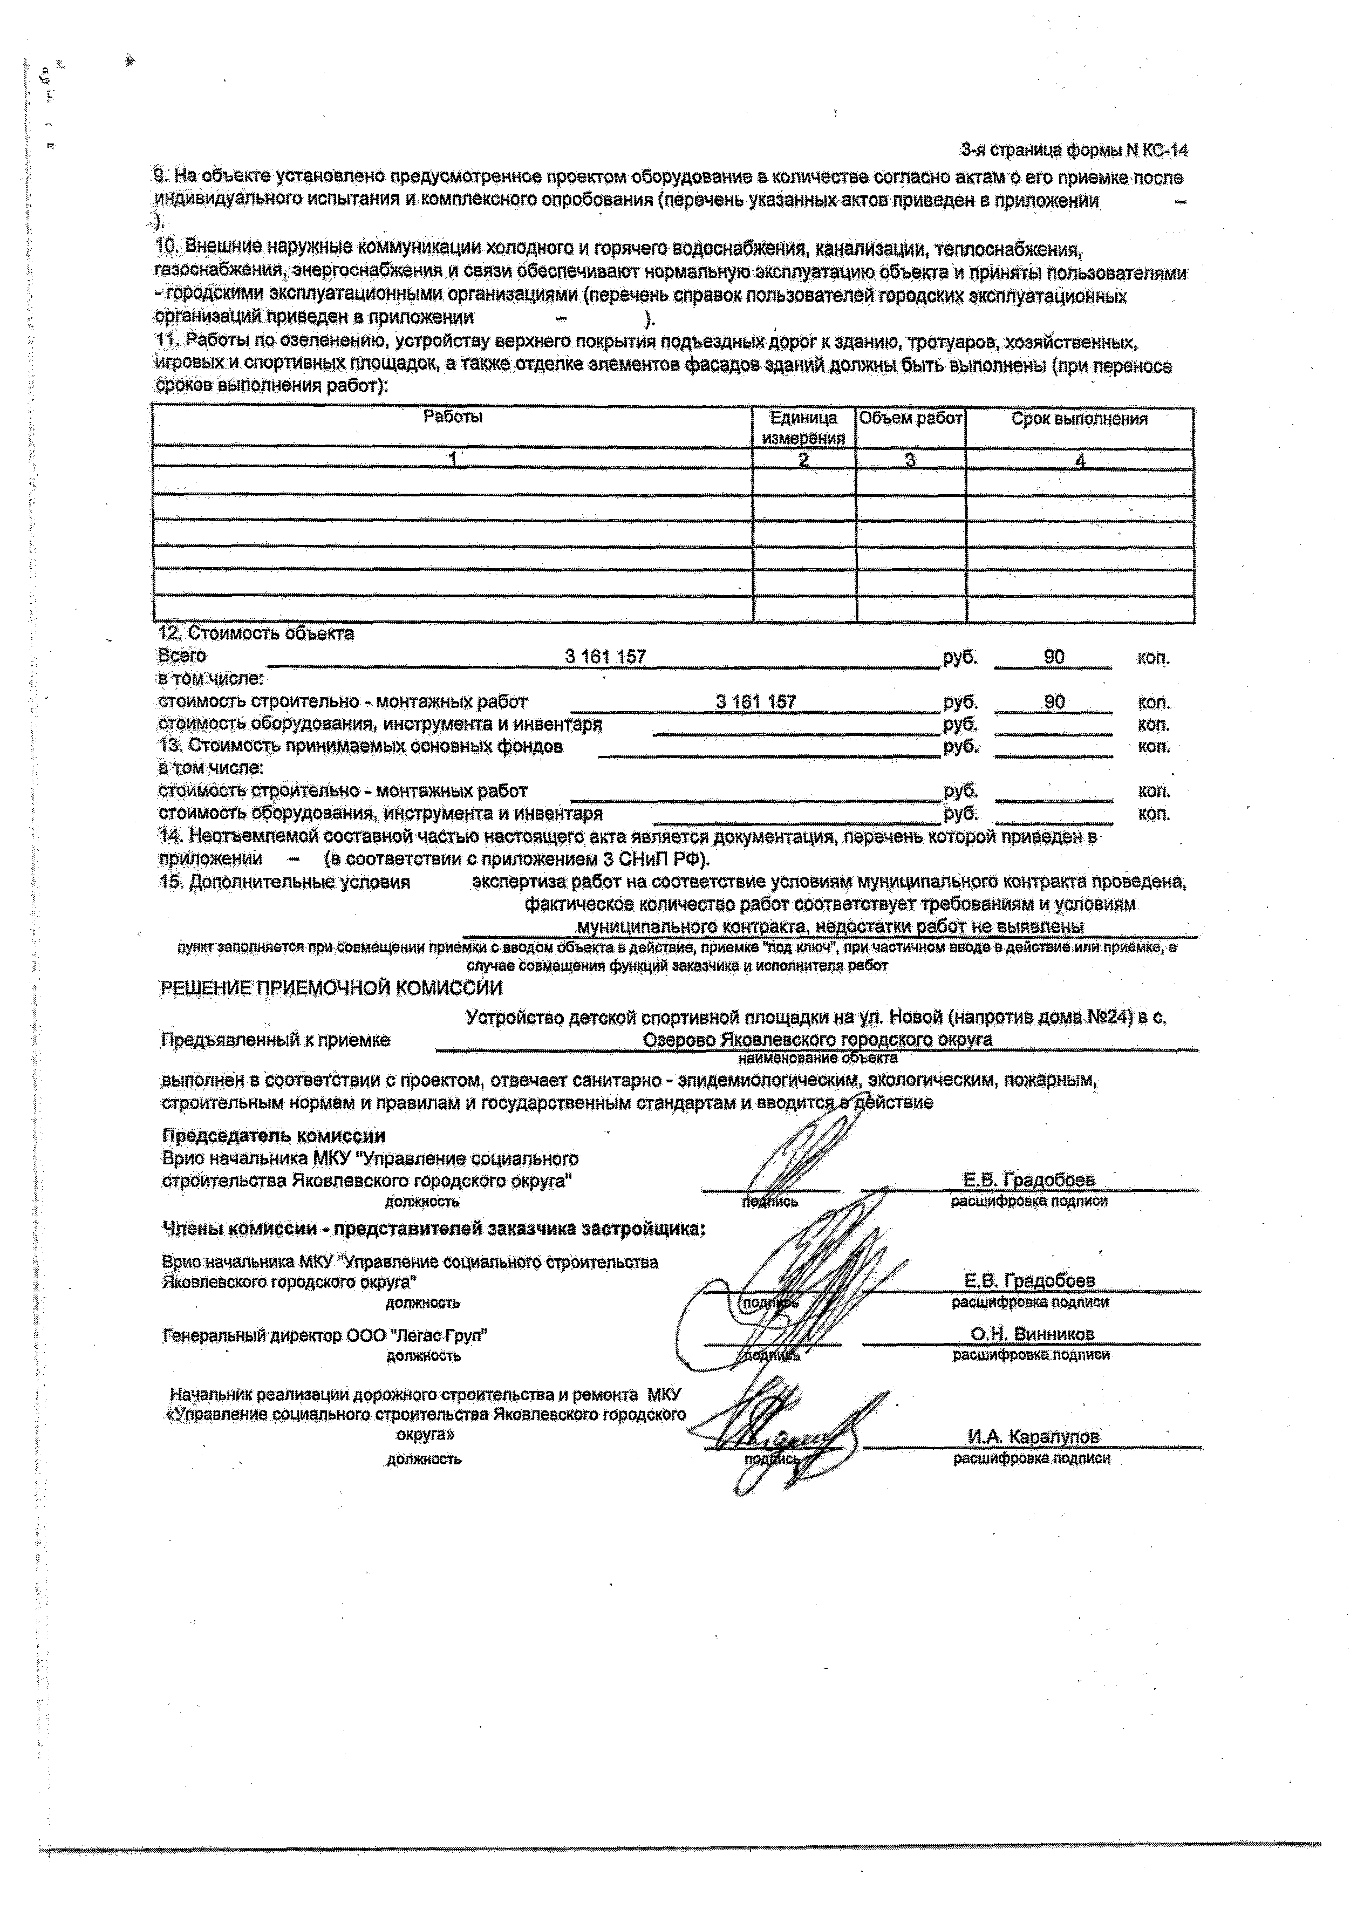
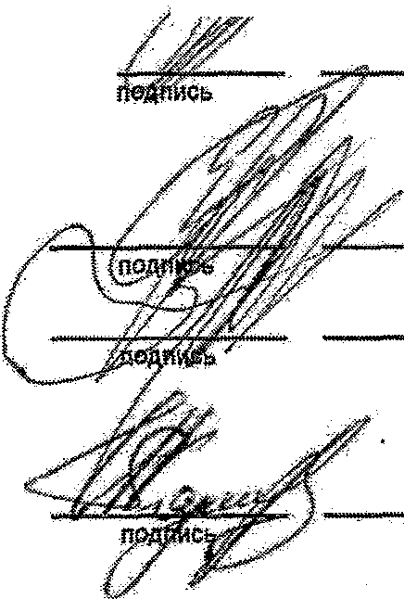
строительства Яковлавского городского округа”
должность
Чл ны комиссии - представителей заказчика застройщика:
врио начальника МКУ"Управление социального строитепьстба ЯковлевскогОгородского округа"
должность
Ршеральный директор ООО "ЛегаеГруп”
должность
Начальник реализации дорожного строительства и ремонта МКУ
«Управление социального строительства Яковлевсшго городского округа»
должность
ЁЖ Градобоев
расшифровка подписи

Е.В. Градобоев
расшифровка подписи
О Н. Винников
раошифровкв.подпйви

И А Каралупов
расшифровка.подписи

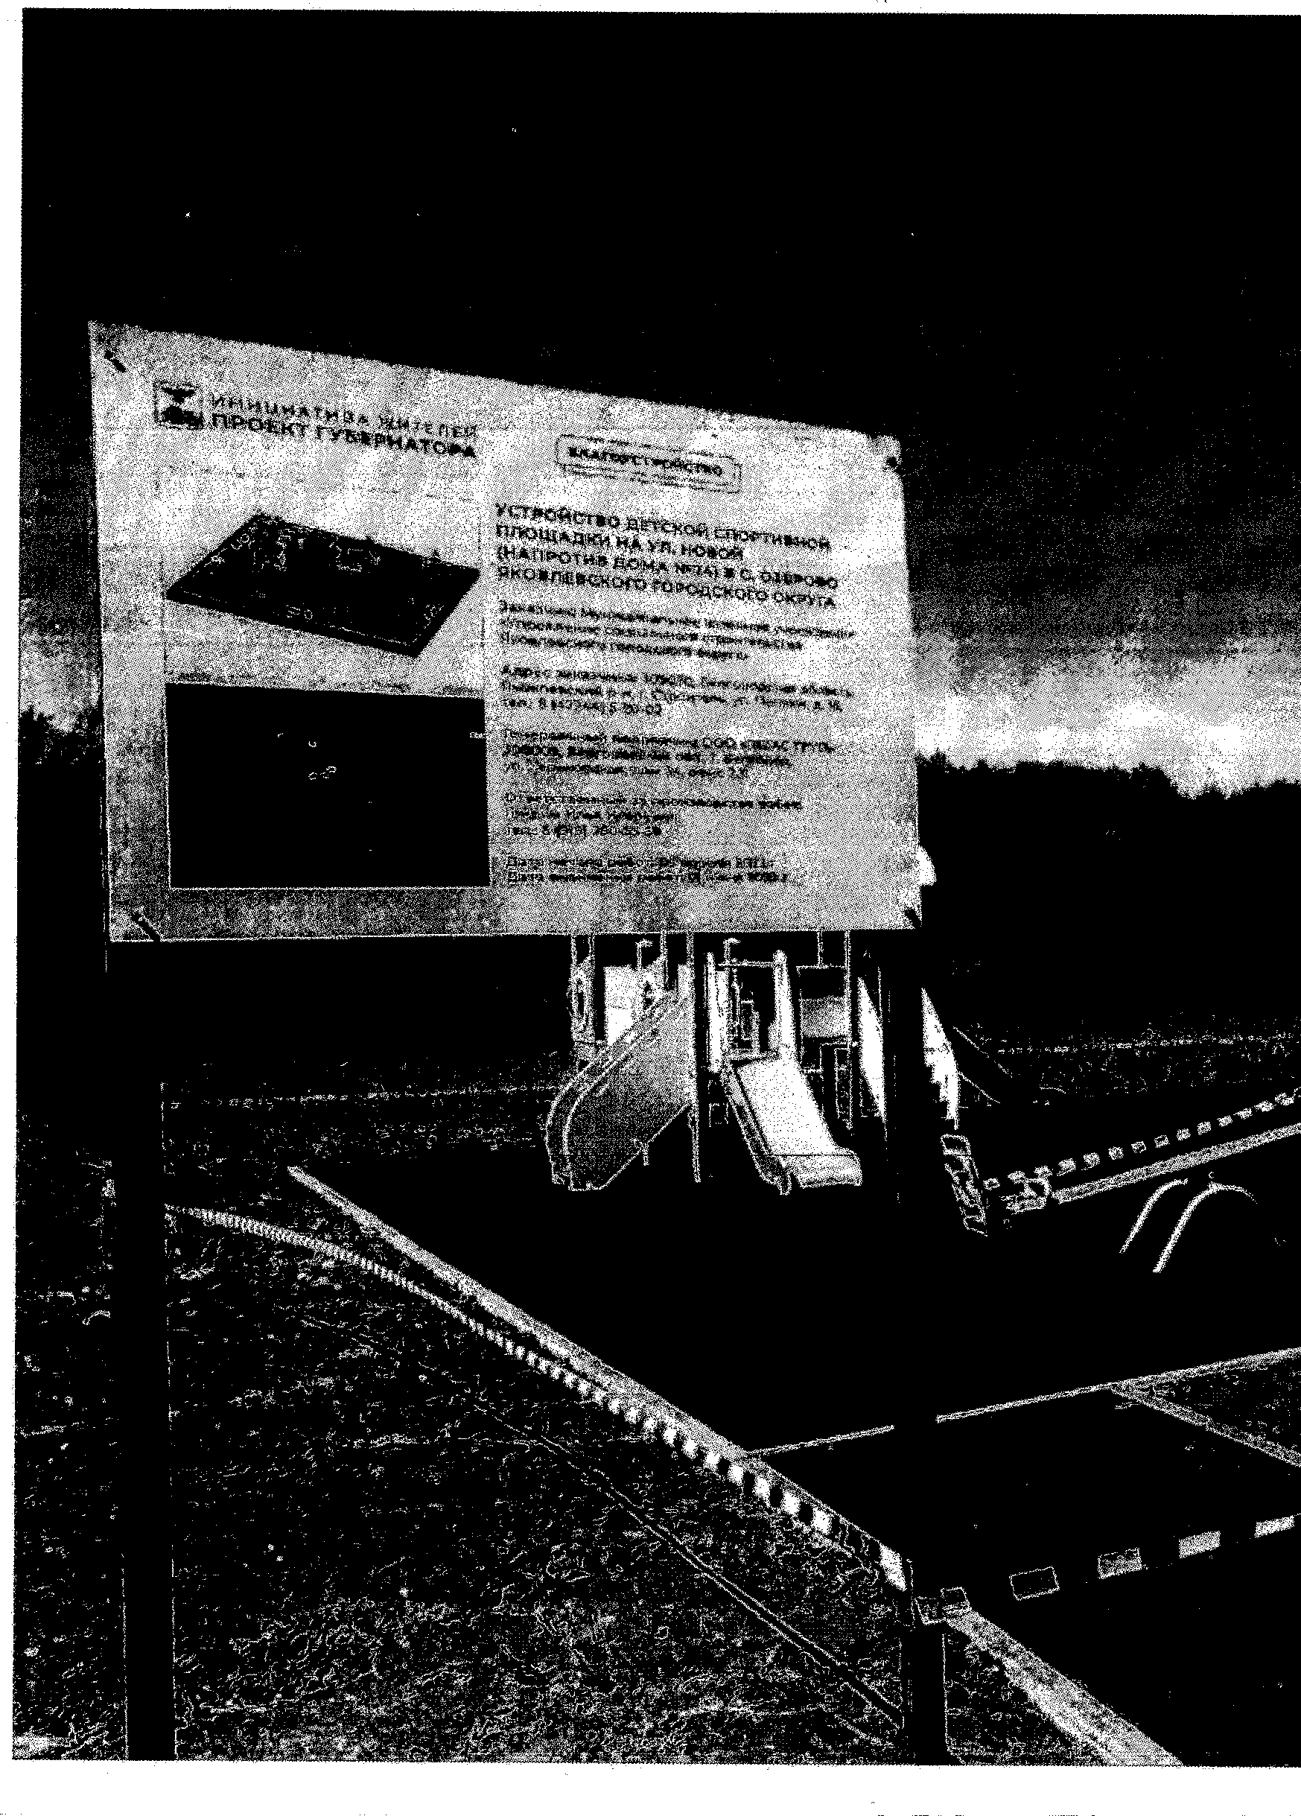
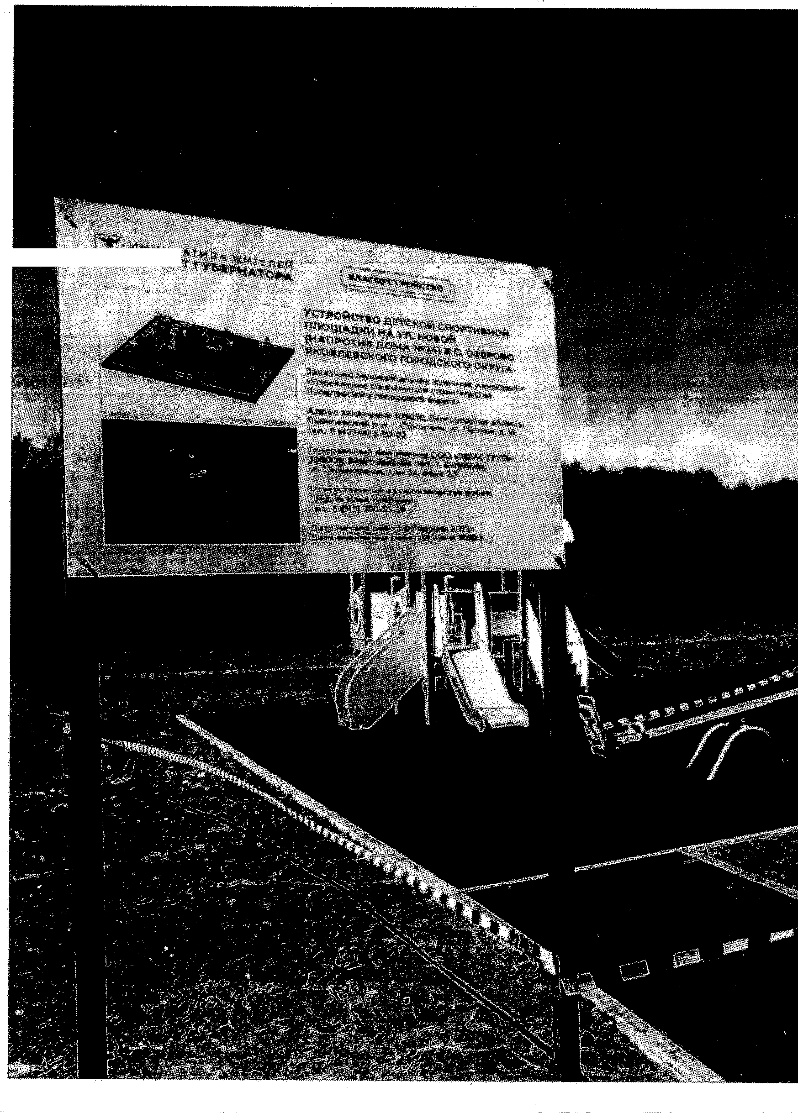
X 3

